|  |  |
| --- | --- |
| **Obsah :** | |
|  |  |
| Obsah |  |
|  |  |
| Průvodní zpráva | 2 |
| Základové konstrukce | 3 |
| Vnitřní síly v základových konstrukcích | 4 |
| Dimenzováni základových konstrukcí | 8 |
| Základový pas | 9 |
| Svislé konstrukce | 20 |
| Vnitřní síly ve svislých konstrukcích | 22 |
| Dimenzování svislých konstrukcí | 23 |
| Svislé konstrukce | 31 |
| Vnitřní síly ve svislých konstrukcích | 34 |
| Dimenzování svislých konstrukcí | 35 |
| Stropní konstrukce | 44 |
| Vnitřní síly v stropních konstrukcí | 47 |
| Dimenzování stropních konstrukcí | 49 |
| Kolektor | 53 |
| Vnitřní síly v kolektoru | 54 |
| Dimenzování kolektoru | 55 |
|  |  |
|  |  |
|  |  |
|  |  |
|  |  |
|  |  |
|  |  |

**Průvodní zpráva**

V následujícím statickém výpočtu jsou navrženy základní nosné prvky železobetonové konstrukce objektu potrubní pošty v areálu fakultní nemocnice v Olomouci. Jedná se o stropní konstrukci z monolitického betonu, sloupy a základové konstrukce.

Zatížení objektu a posouzení jednotlivých prvků je provedeno podle norem EN.

Použité normy

ČSN EN 1991-1-1 Eurokód 1: Zatížení konstrukcí – Část 1-1: Obecná zatížení – Objemové tíhy, vlastní tíha a užitná zatížení pozemních staveb

ČSN EN 1992-1-1 Eurokód 2: Navrhování betonových konstrukcí – Část 1-1: Obecná pravidla a pravidla pro pozemní stavby

ČSN EN 1997-1 Eurokód 7: Navrhování geotechnických konstrukcí – Část 1-1: Obecná pravidla

ČSN EN 206-1 Beton – Část 1: Specifikace, vlastnosti výroba a shoda.

Použitý software

Scia ESA 2012

IDEA Concrete

Geo v.5

Microsoft Office

1.Výpočtový model

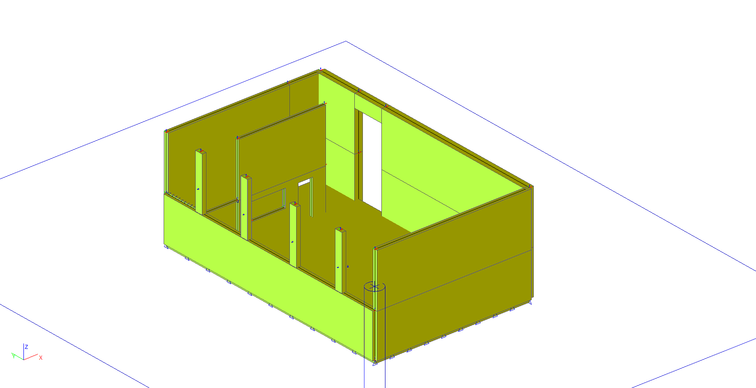

2.Výpočtový model

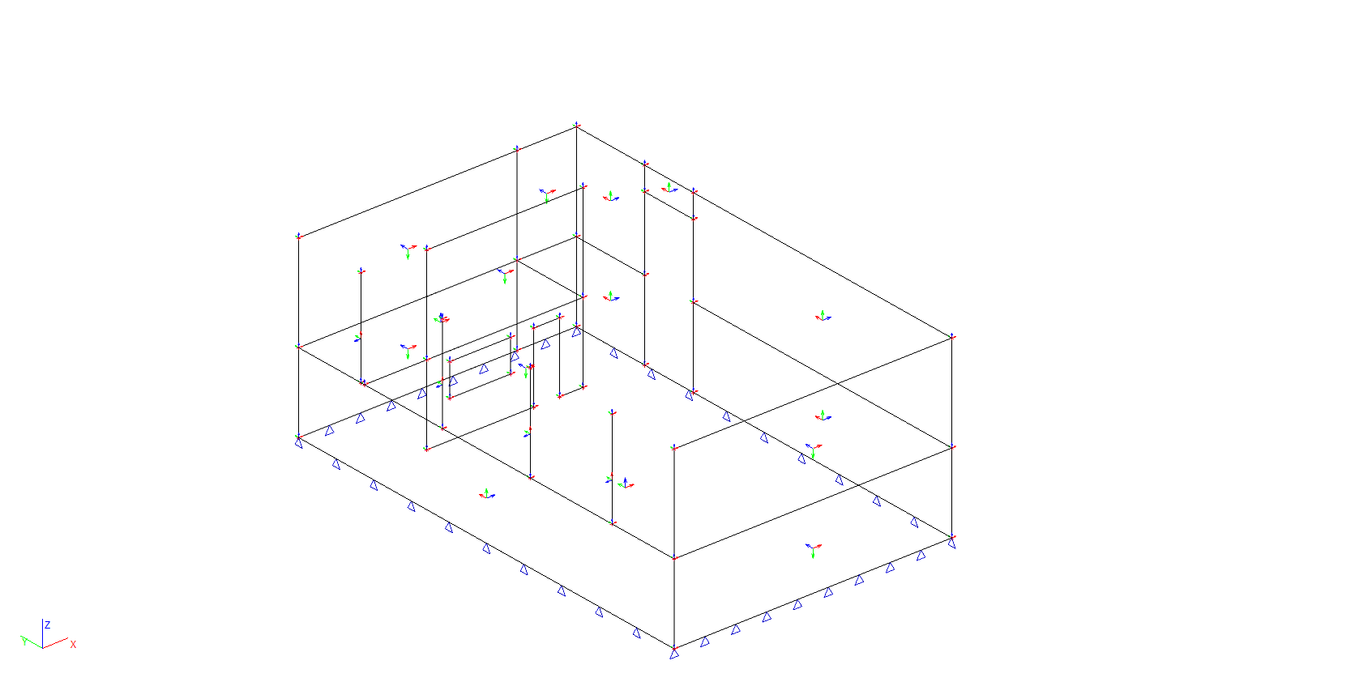

1.ZS1 / Hodnota pro výpočet / Hodnota / Jméno / Popis excentricity

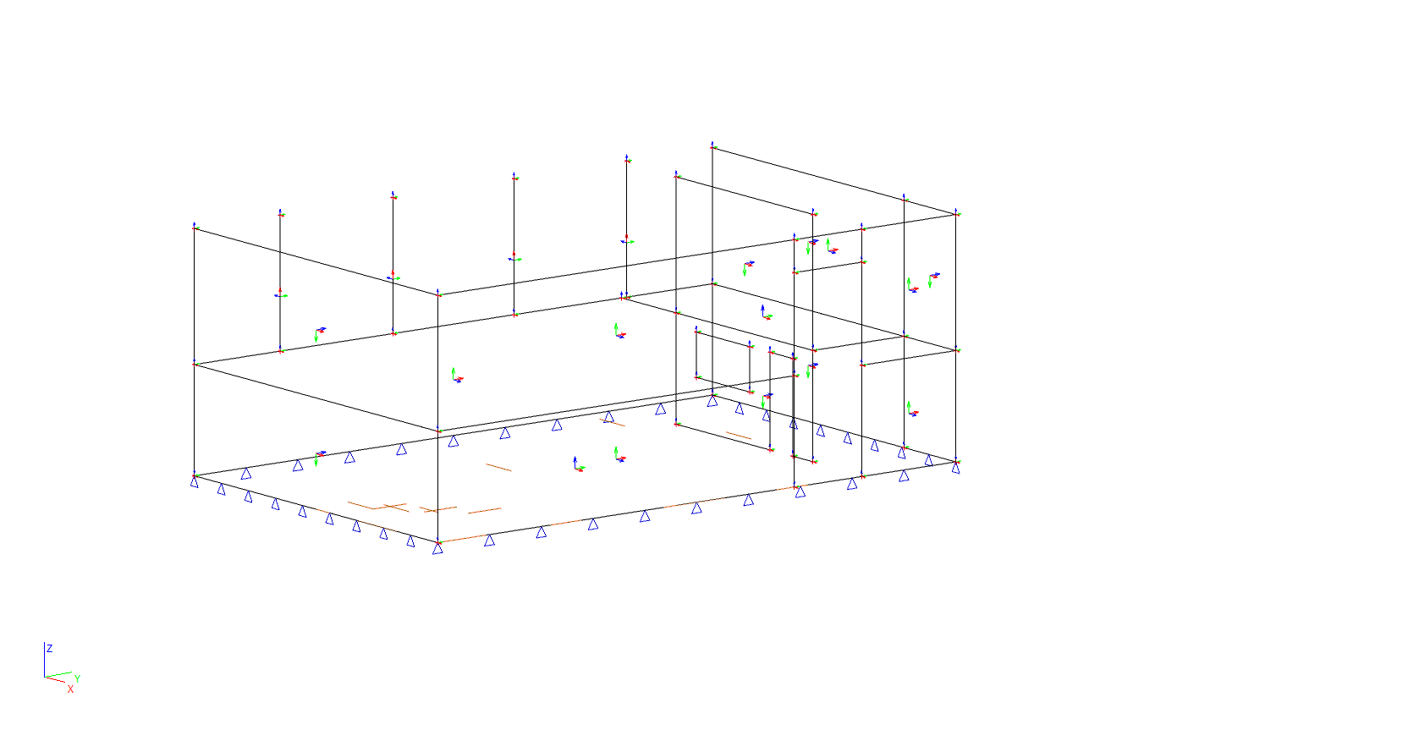

2.ZS2 / Hodnota pro výpočet / Hodnota / Jméno / Popis excentricity

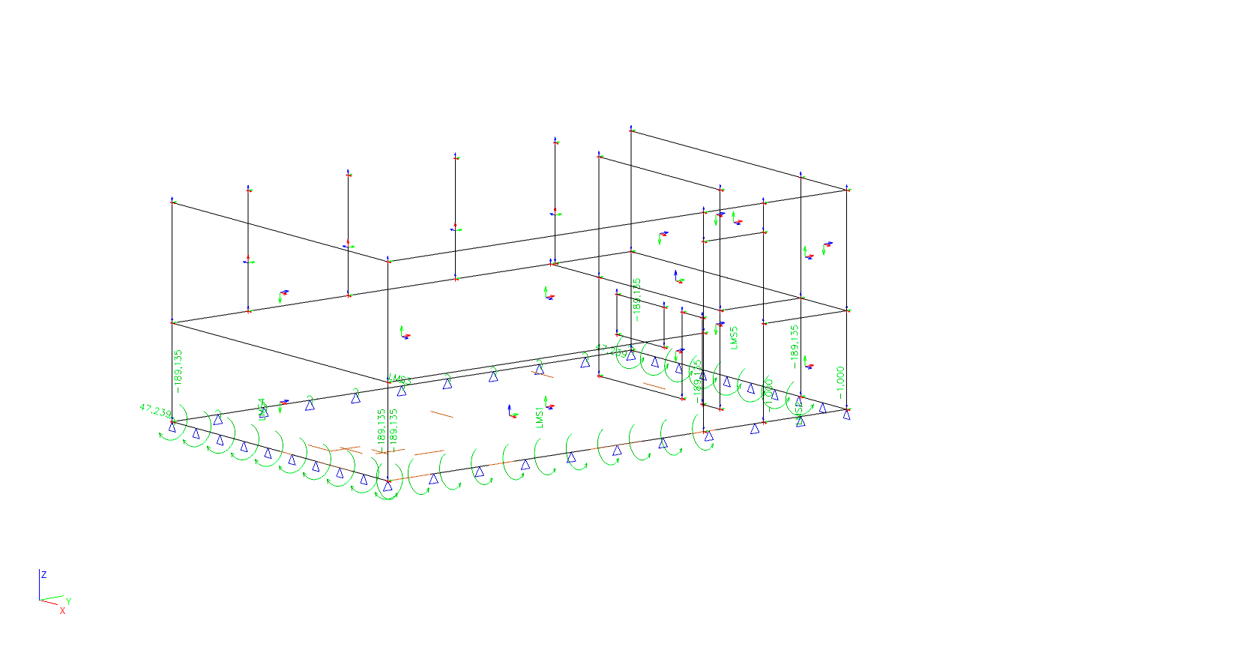

3.ZS3 / Hodnota pro výpočet / Hodnota / Jméno / Popis excentricity

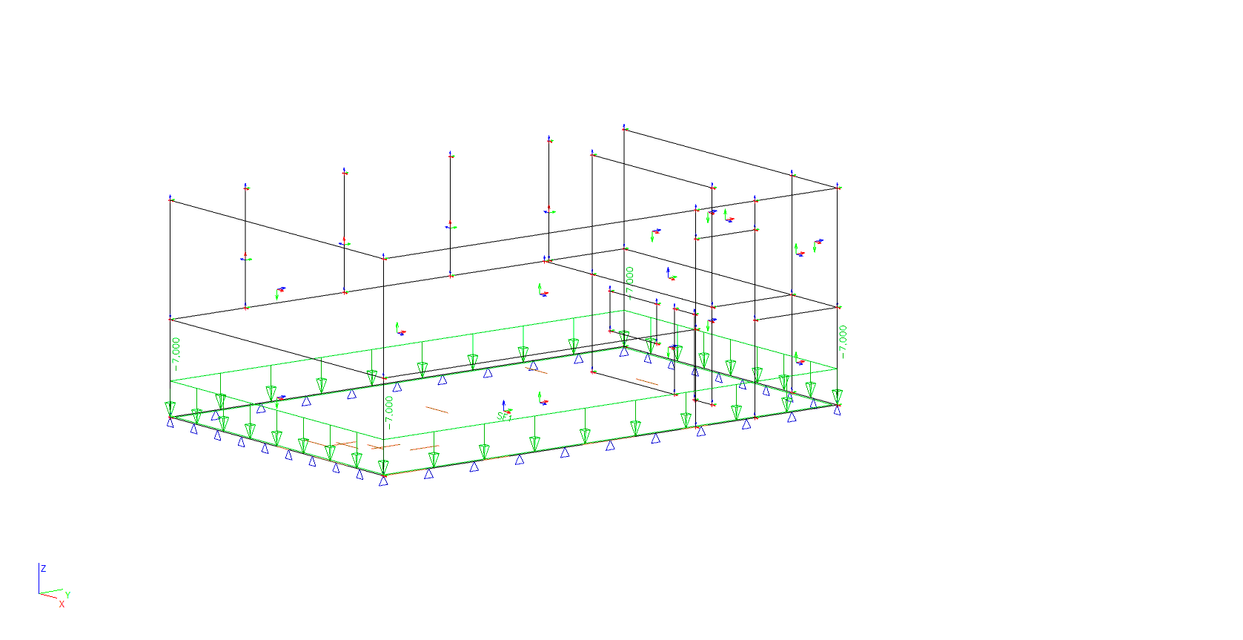

4.ZS4 / Hodnota pro výpočet / Hodnota / Jméno / Popis excentricity

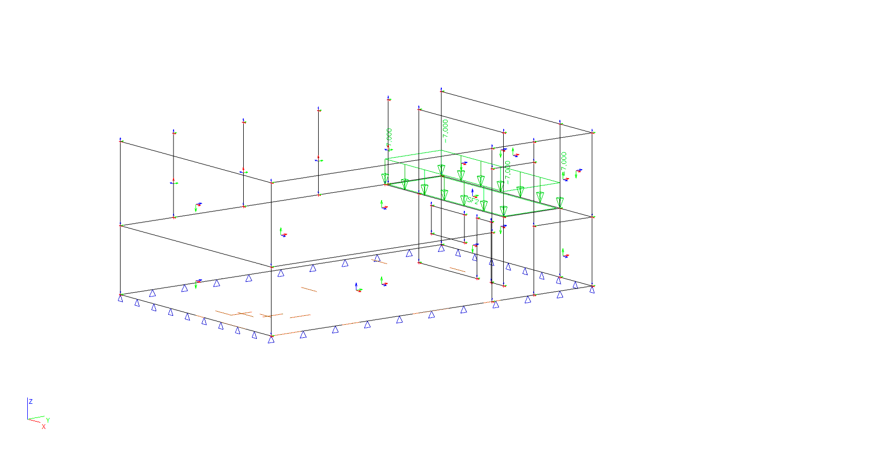

5.ZS5 / Hodnota pro výpočet / Hodnota / Jméno / Popis excentricity

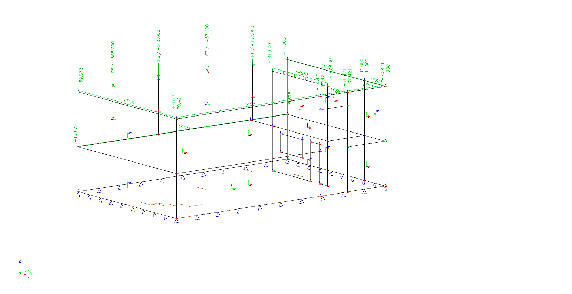

6.ZS6 / Hodnota pro výpočet / Hodnota / Jméno / Popis excentricity

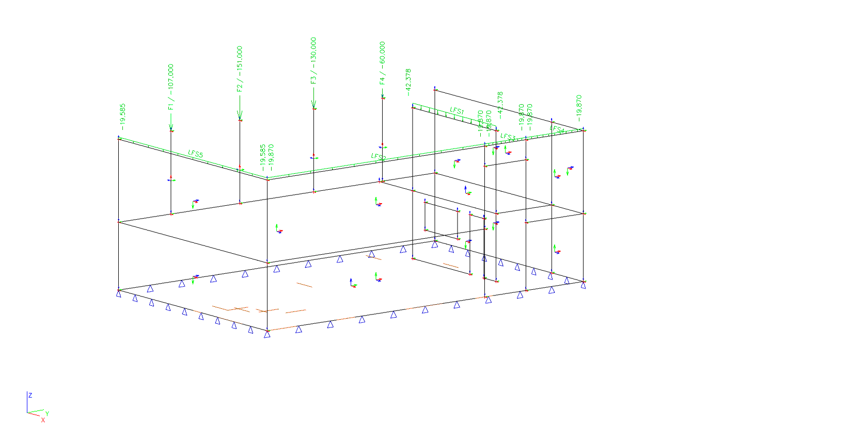

7.ZS7 / Hodnota pro výpočet / Hodnota / Jméno / Popis excentricity

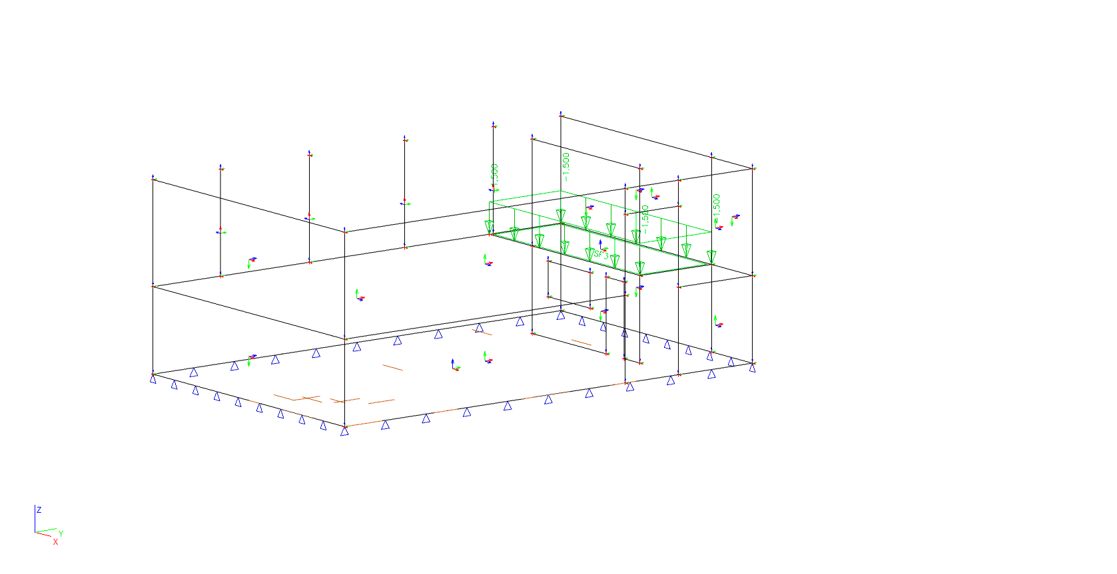

8.Přemístění uzlů; Uz

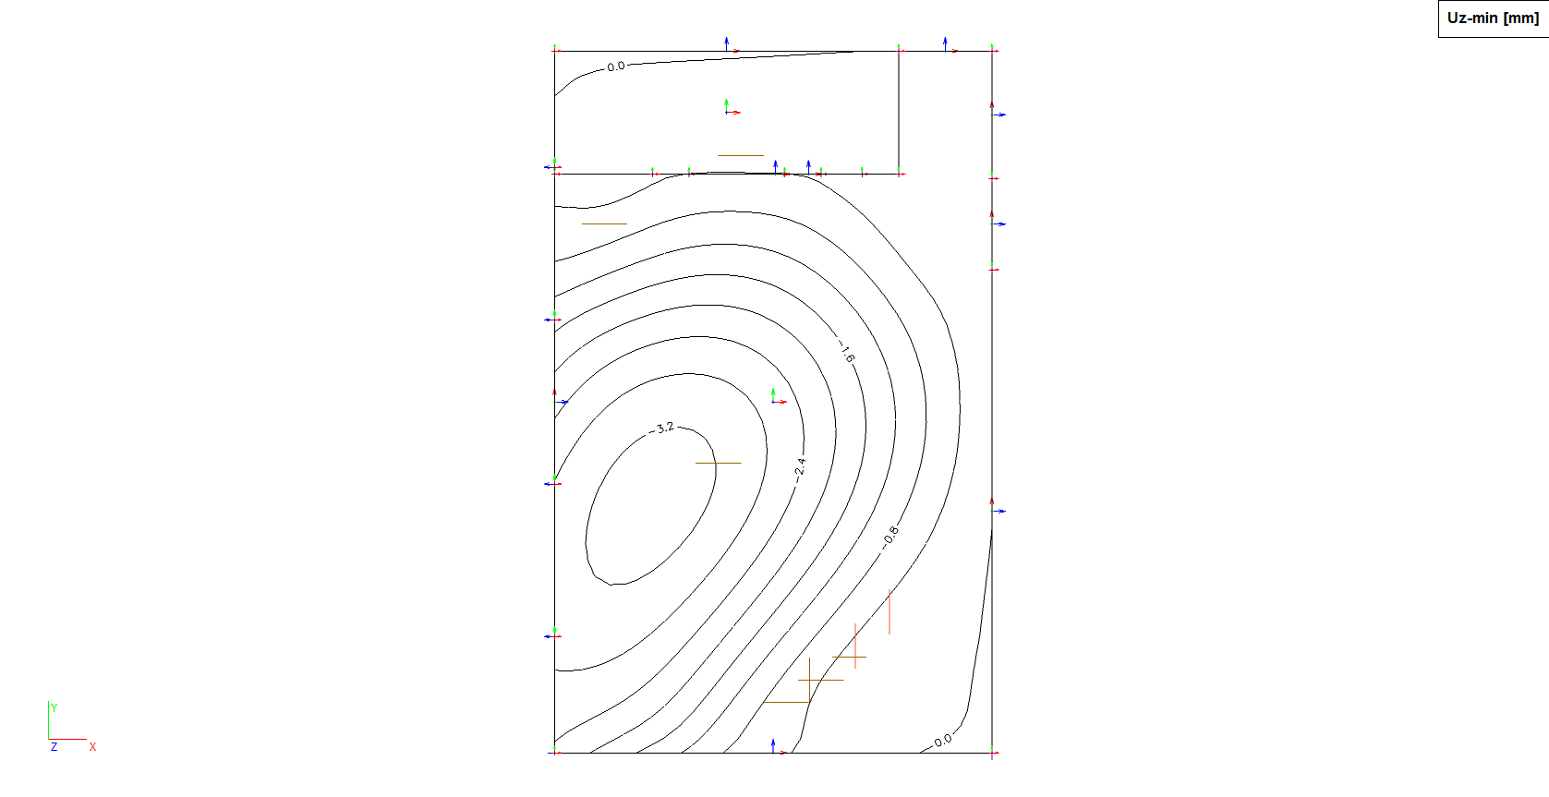

3.Plochy - Vnitřní síly; mxD+

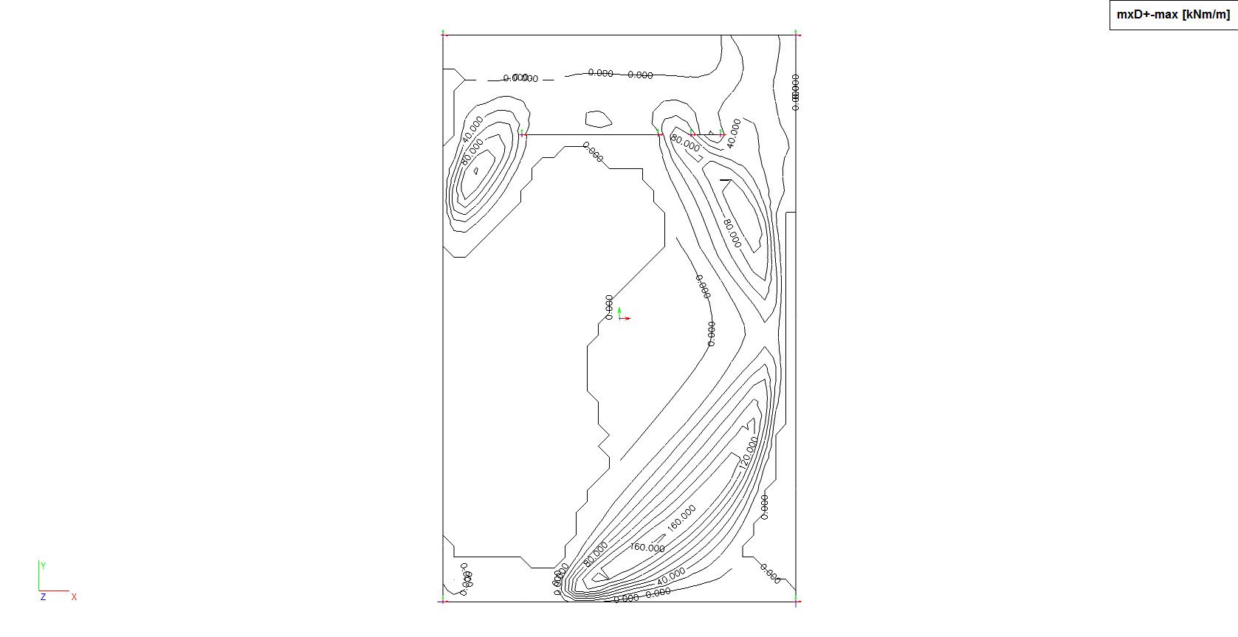

4.Plochy - Vnitřní síly; myD+

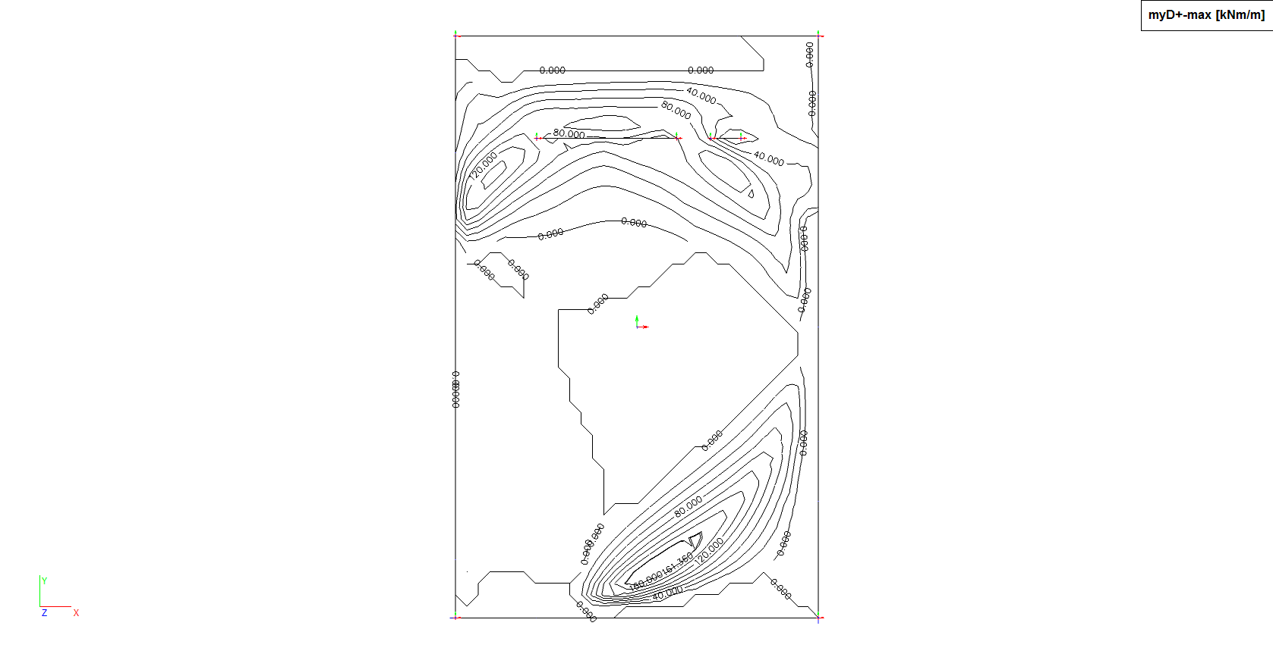

5.Plochy - Vnitřní síly; mxD-

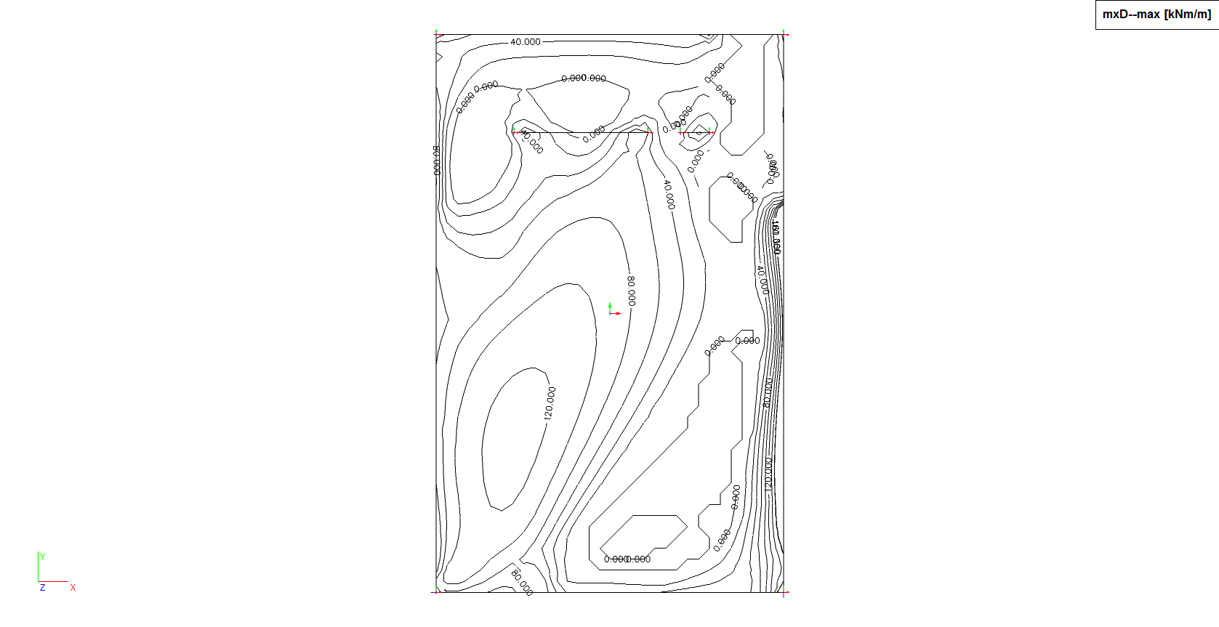

6.Plochy - Vnitřní síly; myD-

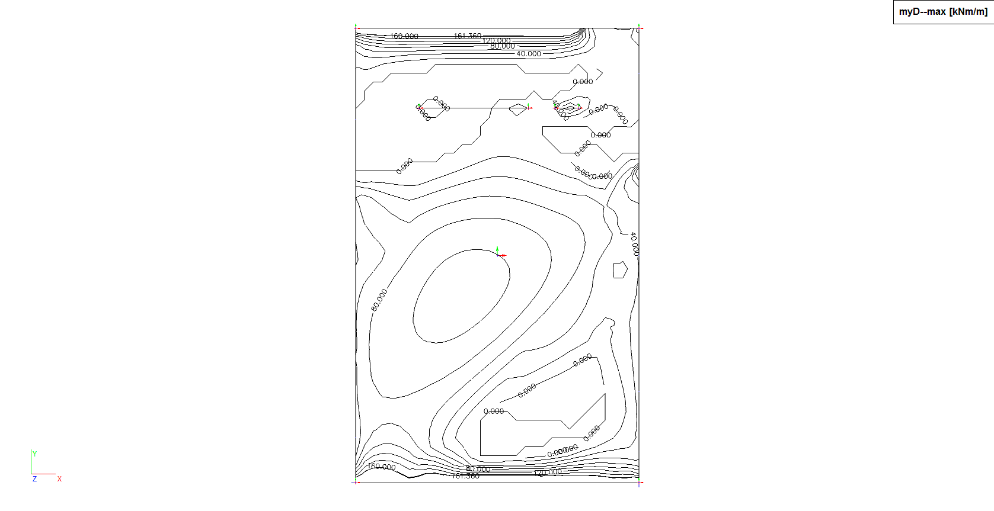

7.Plochy - Vnitřní síly; mxD+; Řezy

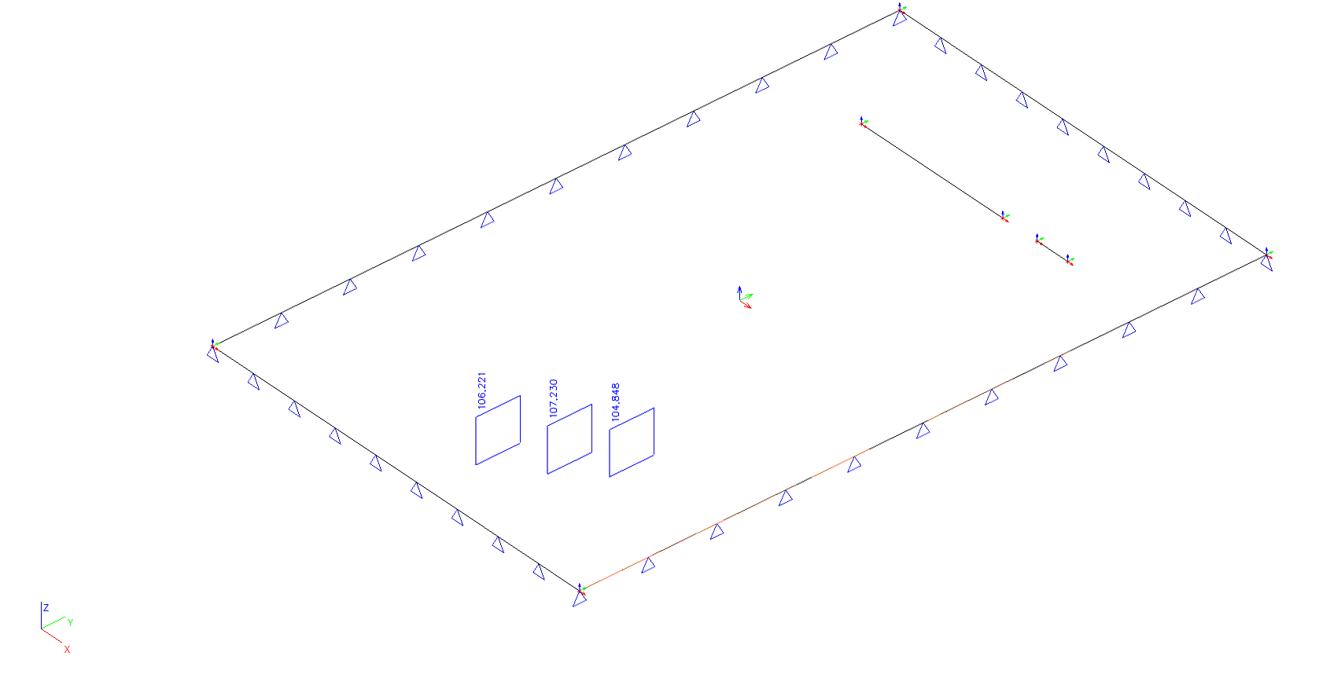

8.Plochy - Vnitřní síly; mxD-; Řezy

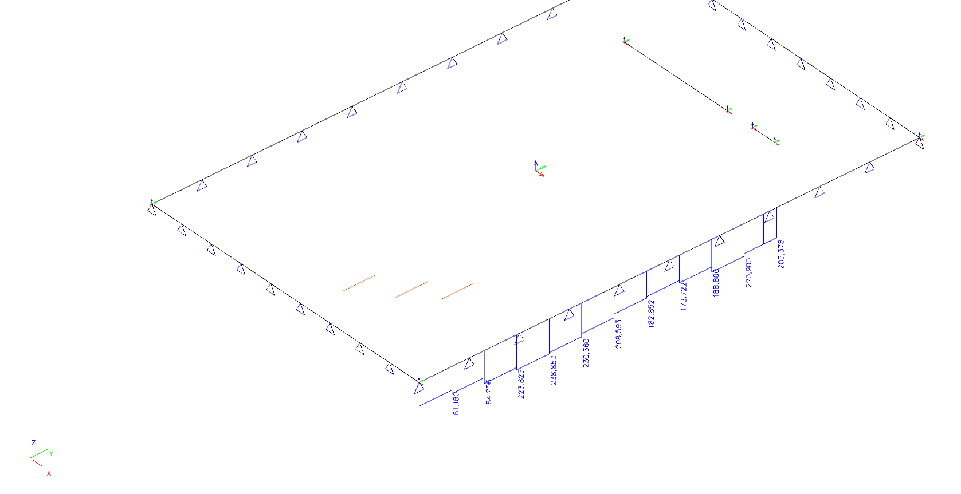

9.Plochy - Vnitřní síly; myD+; Řezy

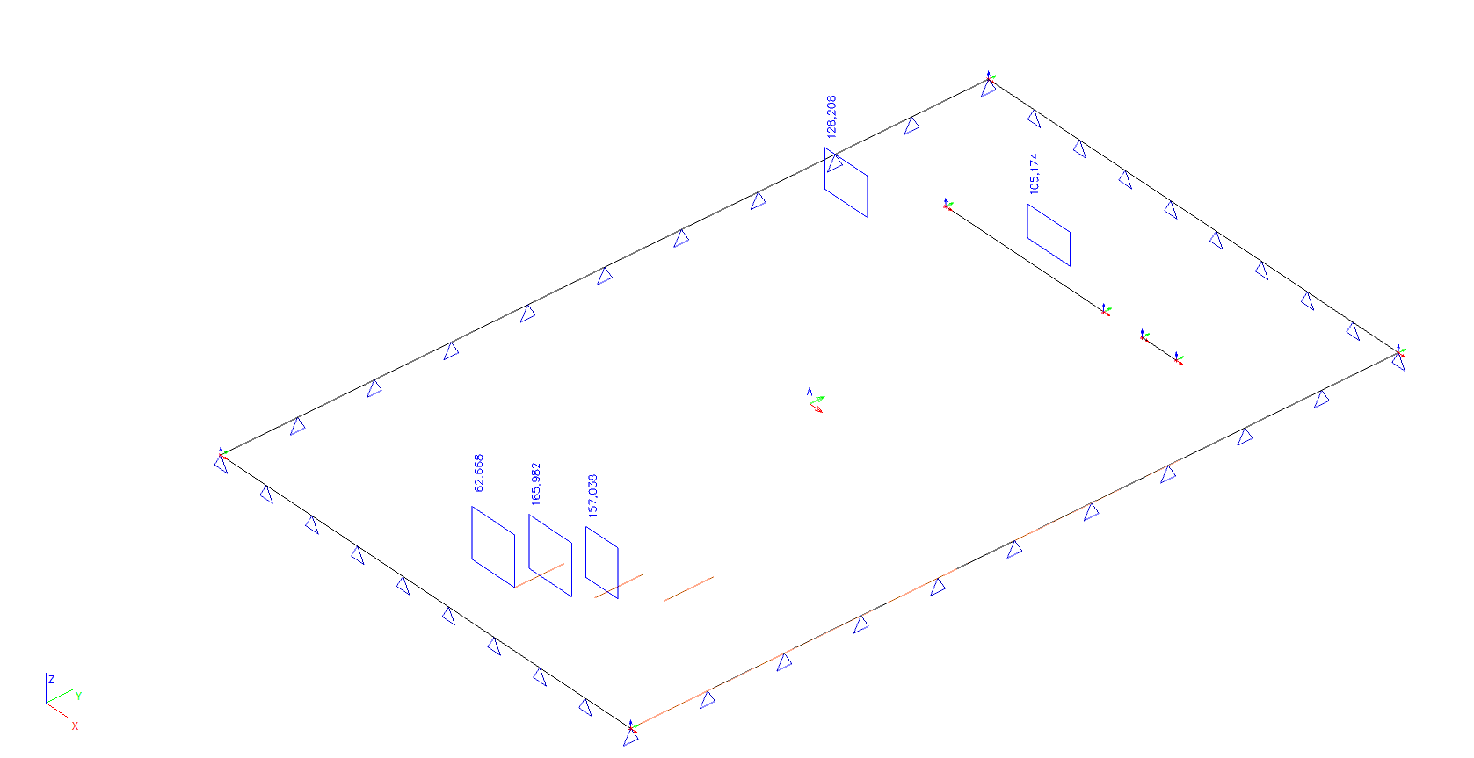

10.Plochy - Vnitřní síly; myD-; Řezy

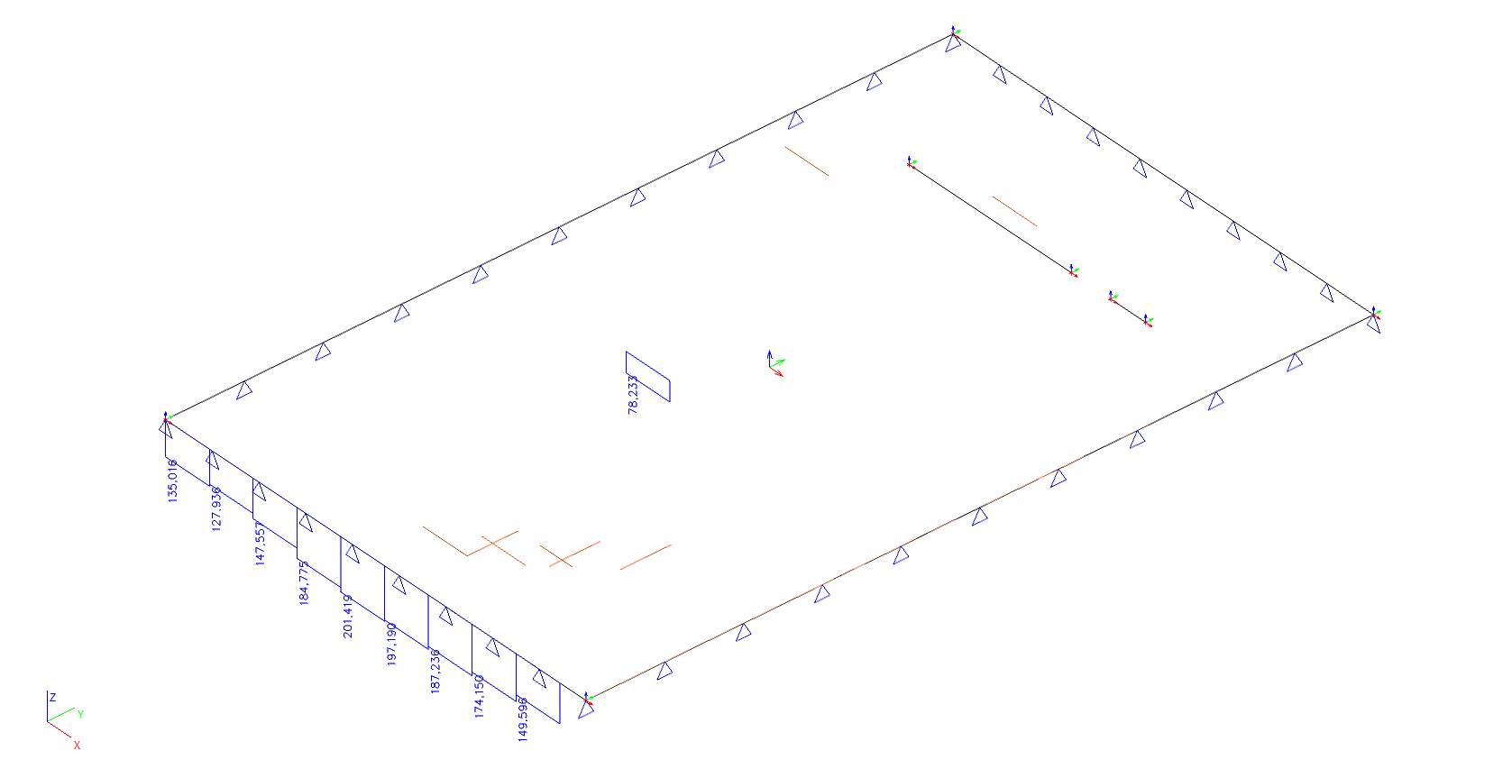

|  |  |  |  |  |  |  |  |  |  |  |
| --- | --- | --- | --- | --- | --- | --- | --- | --- | --- | --- |
| **Návrh a posouzení desky nad 1.NP** | | | | |  |  |  |  |  |  |
|  |  |  |  |  |  |  |  |  |  |  |
| ozn. řezu | směr řezu | vrstva výztuže | výpočtové | | provozní | |  |  |  |  |
| kombi-nace | MEd | kombi-nace | Mch |  |  |  |  |
| [kNm/m] | [kNm/m] |  |  |  |  |
| 1 | x | d | max | 238,85 | max | 176,27 |  |  |  |  |
| 2 | y | d | max | 272,61 | max | 201,42 |  |  |  |  |
| 3 | x | h | max | 148,71 | max | 107,23 |  |  |  |  |
| 4 | y | h | max | 165,98 | max | 119,36 |  |  |  |  |
|  |  |  |  |  |  |  |  |  |  |  |
| **Návrh a posudek desky na 1.MS - ohyb** | | | | |  |  |  |  |  |  |
|  |  |  |  |  |  |  |  |  |  |  |
| ozn. řezu | směr řezu | vrstva výztuže | třída betonu | h | krytí | fyk | fyd | fcd | fctm |  |
| c |  |
| [mm] | [mm] | [MPa] | [MPa] | [MPa] | [MPa] |  |
| 1 | x | d | C30/37 | 450 | 25 | 500,00 | 434,783 | 20 | 2,9 |  |
| 2 | y | d | C30/37 | 450 | 35 | 500,00 | 434,783 | 20 | 2,9 |  |
| 3 | x | h | C30/37 | 450 | 40 | 500,00 | 434,783 | 20 | 2,9 |  |
| 4 | y | h | C30/37 | 450 | 45 | 500,00 | 434,783 | 20 | 2,9 |  |
|  |  |  |  |  |  |  |  |  |  |  |
| ozn. řezu | navrženo | | | d | As,min1 | posudek As,min1 | As,min2 | posudek As,min2 | As,max | posudek As,max |
| ds | rozteč | As |
| [mm] | [mm] | [m2] | [mm] | [m2] | [m2] | [m2] |
| 1 | 14 | 100 | 15,39E-04 | 418 | 0,00063 | + | 0,00054 | + | 0,01800 | + |
| 2 | 16 | 100 | 20,11E-04 | 407 | 0,00061 | + | 0,00053 | + | 0,01800 | + |
| 3 | 14 | 150 | 10,26E-04 | 403 | 0,00061 | + | 0,00052 | + | 0,01800 | + |
| 4 | 16 | 150 | 13,40E-04 | 397 | 0,00060 | + | 0,00052 | + | 0,01800 | + |
|  |  |  |  |  |  |  |  |  |  |  |
| ozn. řezu | cu3 | yd | lim | x | x,lim | posudek xlim | zc | MEd | MRd | posudek |
| xlim.d |
| [%] | [%] | [m] | [m] | [m] | [kNm/m] | [kNm/m] |
| 1 | 0,35 | 0,21739 | 0,61686 | 0,042 | 0,258 | + | 0,401 | 238,85 | 268,57 | + |
| 2 | 0,35 | 0,21739 | 0,61686 | 0,055 | 0,251 | + | 0,385 | 272,61 | 336,69 | + |
| 3 | 0,35 | 0,21739 | 0,61686 | 0,028 | 0,249 | + | 0,392 | 148,71 | 174,84 | + |
| 4 | 0,35 | 0,21739 | 0,61686 | 0,036 | 0,245 | + | 0,382 | 165,98 | 222,88 | + |
|  |  |  |  |  |  |  |  |  |  |  |
| **Mezní stav omezení napětí - ověření max. napětí v betonu** | | | | | | | |  |  |  |
|  |  |  |  |  |  |  |  |  |  |  |
| ozn. řezu | hs | Ecm | Es | e | AI | xI | II | ct,max | fct,eff | posudek |
|
| [mm] | [MPa] | [MPa] | [m2] | [m] | [m4] | [MPa] | [MPa] |
| 1 | 450 | 32000 | 200000 | 6,25 | 0,45962 | 0,22904 | 0,00794 | 4,90262 | 2,9 | - |
| 2 | 450 | 32000 | 200000 | 6,25 | 0,46257 | 0,22994 | 0,008 | 5,54133 | 2,9 | - |
| 3 | 450 | 32000 | 200000 | 6,25 | 0,45641 | 0,2275 | 0,00779 | 3,06109 | 2,9 | - |
| 4 | 450 | 32000 | 200000 | 6,25 | 0,45838 | 0,22814 | 0,00784 | 3,37889 | 2,9 | - |
|  |  |  |  |  |  |  |  |  |  |  |
| ozn. řezu | působení betonu | | xII | AII | III | Mq | c,max | 0,6 . fck | posudek |  |
|  |
| [m] | [m2] | [m4] | [kNm/m] | [MPa] | [MPa] |  |
| 1 | trhliny se očekávají | | 0,08006 | 0,08968 | 0,00127 | 176,27 | 11,1142 | 18 | + |  |
| 2 | trhliny se očekávají | | 0,08857 | 0,10114 | 0,00151 | 201,42 | 11,8476 | 18 | + |  |
| 3 | trhliny se očekávají | | 0,06549 | 0,0719 | 0,00082 | 107,23 | 8,51919 | 18 | + |  |
| 4 | trhliny se očekávají | | 0,07318 | 0,08156 | 0,00101 | 119,36 | 8,65602 | 18 | + |  |
|  |  |  |  |  |  |  |  |  |  |  |
| **Mezní stav omezení napětí - ověření max. napětí ve výztuži** | | | | | | | |  |  |  |
|  |  |  |  |  |  |  |  |  |  |  |
| ozn. řezu | s,max | 0,8 . fyk | posudek |  |  |  |  |  |  |  |
|  |  |  |  |  |  |  |
| [MPa] | [MPa] |  |  |  |  |  |  |  |
| 1 | 293,199 | 400,00 | + |  |  |  |  |  |  |  |
| 2 | 266,21 | 400,00 | + |  |  |  |  |  |  |  |
| 3 | 274,419 | 400,00 | + |  |  |  |  |  |  |  |
| 4 | 239,388 | 400,00 | + |  |  |  |  |  |  |  |
|  |  |  |  |  |  |  |  |  |  |  |

**1. Data projektu**

|  |  |
| --- | --- |
| Názov projektu | Základová doska |
| Číslo projektu |  |
| Popis |  |
| Autor | --- nezadané --- |
| Dátum vytvorenia protokolu | 12. 11. 2014 |

|  |  |
| --- | --- |
| Národná norma | EN 1992-1-1:2004/AC:2010-11 |
| Národná príloha | EN |
| Návrhová životnosť | 50 rokov |

**2. Posudky rezov**

**2.1. Rez S 1**

**2.1.1. Extrém S 1 - E 1**

|  |  |
| --- | --- |
| Dimenzačný dielec | M 1 |
| Vystužený prierez | R 1 |

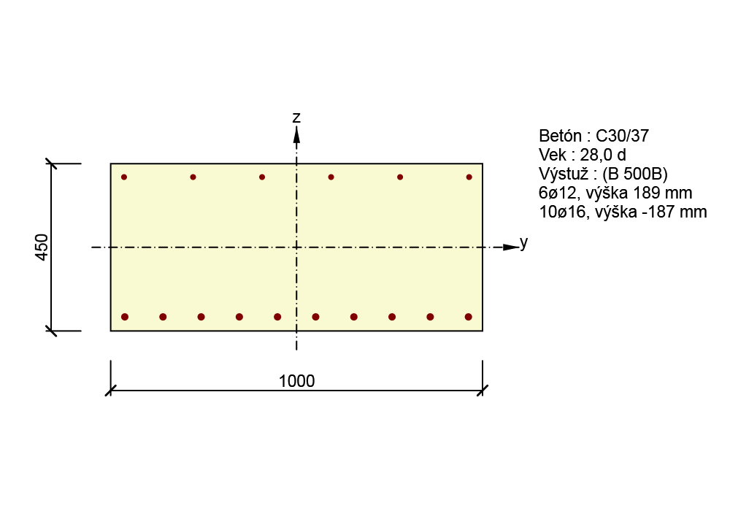

**2.1.1.1. Účinky zaťaženia - vnútorné sily**

|  |  |  |  |  |  |  |  |  |
| --- | --- | --- | --- | --- | --- | --- | --- | --- |
| Typ zaťaženia | Typ kombinácie | Poloha zaťaženia | N | Vy | Vz | T | My | Mz |
| Celkom | Základný MSÚ | Aktuálny | 0,00 | 0,00 | 0,00 | 0,00 | 238,85 | 0,00 |
| Celkom | Charakteristická | Aktuálny | 0,00 | 0,00 | 0,00 | 0,00 | 0,00 | 0,00 |
| Celkom | Kvazistála | Aktuálny | 0,00 | 0,00 | 0,00 | 0,00 | 175,10 | 0,00 |

**2.1.1.2. Súhrn**

|  |  |  |  |  |  |  |  |  |  |
| --- | --- | --- | --- | --- | --- | --- | --- | --- | --- |
| Rozhodujúci typ posudku | N Ed [ kN ] | M Ed,y [ kNm ] | | M Ed,z [ kNm ] | | V Ed [ kN ] | T Ed [ kNm ] | Využitie [ % ] | Posudok |
| Šírka trhliny | 0,00 | 175,10 | | 0,00 | |  |  | 100,42 | Nevyhovuje |
| Medzná hodnota využitia prierezu | | | 100,00 % | |

**Upozornenie**

|  |
| --- |
| Žiadne upozornenia |

**2.1.1.3. Šírky trhlín**

**Šírka trhlín - krátkodobé účinky**

|  |  |  |  |  |  |  |  |  |
| --- | --- | --- | --- | --- | --- | --- | --- | --- |
| Kombinácia | N [ kN ] | M y [ kNm ] | M z [ kNm ] | w k [ mm ] | w lim [ mm ] | Využitie [ % ] | Medza [ % ] | Posudok |
| Kvázi | 0,00 | 175,10 | 0,00 | 0,191 | 0,200 | 95,53 | 100,00 | OK |

**Šírka trhlín - dlhodobé účinky**

|  |  |  |  |  |  |  |  |  |
| --- | --- | --- | --- | --- | --- | --- | --- | --- |
| Kombinácia | N [ kN ] | M y [ kNm ] | M z [ kNm ] | w k [ mm ] | w lim [ mm ] | Využitie [ % ] | Medza [ % ] | Posudok |
| Kvázi | 0,00 | 175,10 | 0,00 | 0,201 | 0,200 | 100,42 | 100,00 | Nevyhovuje |

**Medzivýsledky a súčinitele pre výpočet šírky trhlin - krátkodobé účinky**

|  |  |  |  |  |  |
| --- | --- | --- | --- | --- | --- |
| x [ mm ] | h c,eff | d | A c,eff | A s,eff | ρ p,eff |
| 87 | 95 | 412 | 95000 | 2011 | 0,02 |
| k t [ - ] | ε sm - ε cm [ 1e-4 ] | k 1 [ - ] | k 2 [ - ] | k 3 [ - ] | k 4 [ - ] |
| 0,40 | 8,3 | 0,80 | 0,50 | 3,40 | 0,43 |
| c [ mm ] | ε 1 [ 1e-4 ] | ε 2 [ 1e-4 ] | s r,max [ mm ] | Φ [ mm ] | σ s |
| 30 | 12,7 | -3,0 | 231 | 16 | 227,57 |

**Medzivýsledky a súčinitele pre výpočet šírky trhlin - dlhodobé účinky**

|  |  |  |  |  |  |
| --- | --- | --- | --- | --- | --- |
| x [ mm ] | h c,eff | d | A c,eff | A s,eff | ρ p,eff |
| 132 | 95 | 412 | 95000 | 2011 | 0,02 |
| k t [ - ] | ε sm - ε cm [ 1e-4 ] | k 1 [ - ] | k 2 [ - ] | k 3 [ - ] | k 4 [ - ] |
| 0,40 | 8,7 | 0,80 | 0,50 | 3,40 | 0,43 |

**Posouzení plošného základu**

**Vstupní data**

**Projekt**

|  |  |  |
| --- | --- | --- |
| Datum | : | 27. 10. 2014 |

**Základní parametry zemin**

| **Číslo** | **Název** | **Vzorek** | **ef** | **cef** | **** | **su** | **** |
| --- | --- | --- | --- | --- | --- | --- | --- |
| **[°]** | **[kPa]** | **[kN/m3]** | **[kN/m3]** | **[°]** |
| 1 | Třída F8, konzistence tuhá |  | 15.00 | 60.00 | 20.00 | 10.00 |  |
| 2 | Třída F4, konzistence tuhá |  | 22.00 | 65.00 | 20.00 | 10.00 |  |
| 3 | Třída S5 |  | 27.00 | 8.00 | 18.50 | 8.50 |  |
| 4 | Třída F8, konzistence tuhá II |  | 15.00 | 70.00 | 20.50 | 10.50 |  |
| 5 | Třída S3, ulehlá |  | 31.50 | 0.00 | 18.50 | 8.50 |  |

Pro výpočet tlaku v klidu jsou všechny zeminy zadány jako nesoudržné.

**Parametry zemin**

|  |  |  |  |  |
| --- | --- | --- | --- | --- |
| **Třída F8, konzistence tuhá** | | | | |
| Objemová tíha : |  | = | 20,00 | kN/m3 |
| Úhel vnitřního tření : | ef | = | 15,00 | ° |
| Soudržnost zeminy : | cef | = | 60,00 | kPa |
| Edometrický modul : | Eoed | = | 9,00 | MPa |
| Koef. strukturní pevnosti : | m | = | 0,10 |  |
| Obj.tíha sat.zeminy : | sat | = | 20,00 | kN/m3 |

|  |  |  |  |  |
| --- | --- | --- | --- | --- |
| **Třída F4, konzistence tuhá** | | | | |
| Objemová tíha : |  | = | 20,00 | kN/m3 |
| Úhel vnitřního tření : | ef | = | 22,00 | ° |
| Soudržnost zeminy : | cef | = | 65,00 | kPa |
| Edometrický modul : | Eoed | = | 9,00 | MPa |
| Koef. strukturní pevnosti : | m | = | 0,10 |  |
| Obj.tíha sat.zeminy : | sat | = | 20,00 | kN/m3 |

|  |  |  |  |  |
| --- | --- | --- | --- | --- |
| **Třída S5** | | | | |
| Objemová tíha : |  | = | 18,50 | kN/m3 |
| Úhel vnitřního tření : | ef | = | 27,00 | ° |
| Soudržnost zeminy : | cef | = | 8,00 | kPa |
| Edometrický modul : | Eoed | = | 27,00 | MPa |
| Koef. strukturní pevnosti : | m | = | 0,30 |  |
| Obj.tíha sat.zeminy : | sat | = | 18,50 | kN/m3 |

|  |  |  |  |  |
| --- | --- | --- | --- | --- |
| **Třída F8, konzistence tuhá II** | | | | |
| Objemová tíha : |  | = | 20,50 | kN/m3 |
| Úhel vnitřního tření : | ef | = | 15,00 | ° |
| Soudržnost zeminy : | cef | = | 70,00 | kPa |
| Edometrický modul : | Eoed | = | 9,00 | MPa |
| Koef. strukturní pevnosti : | m | = | 0,10 |  |
| Obj.tíha sat.zeminy : | sat | = | 20,50 | kN/m3 |

|  |  |  |  |  |
| --- | --- | --- | --- | --- |
| **Třída S3, ulehlá** | | | | |
| Objemová tíha : |  | = | 18,50 | kN/m3 |
| Úhel vnitřního tření : | ef | = | 31,50 | ° |
| Soudržnost zeminy : | cef | = | 0,00 | kPa |
| Edometrický modul : | Eoed | = | 26,00 | MPa |
| Koef. strukturní pevnosti : | m | = | 0,30 |  |
| Obj.tíha sat.zeminy : | sat | = | 18,50 | kN/m3 |

**Založení**

**Typ základu: základový pas**

|  |  |  |  |  |
| --- | --- | --- | --- | --- |
| Hloubka založení | hz | = | 2.00 | m |
| Hloubka upraveného terénu | d | = | 2.00 | m |
| Tloušťka základu | t | = | 0.60 | m |
| Sklon upraveného terénu | s1 | = | 0.00 | ° |
| Sklon základové spáry | s2 | = | 0.00 | ° |

Objemová tíha zeminy nad základem = 20.00 kN/m3

**Geometrie konstrukce**

**Typ základu: základový pas**

|  |  |  |  |  |
| --- | --- | --- | --- | --- |
| Celková délka pasu |  | = | 2.00 | m |
| Šířka pasu (x) |  | = | 0.83 | m |
| Šířka sloupu ve směru x |  | = | 0.53 | m |
| Objem pasu |  | = | 0.50 | m3/m |

Zadané zatížení je uvažováno na 1bm délky pasu.

**Materiál konstrukce**

Objemová tíha  = 23.00 kN/m3

Výpočet betonových konstrukcí proveden podle normy EN 1992 1-1 (EC2).

Beton : C 20/25

|  |  |  |  |  |
| --- | --- | --- | --- | --- |
| Válcová pevnost v tlaku | fck | = | 20.00 | MPa |
| Pevnost v tahu | fct | = | 2.20 | MPa |
| Modul pružnosti | Ecm | = | 29000.00 | MPa |

Ocel podélná : B500

|  |  |  |  |  |
| --- | --- | --- | --- | --- |
| Mez kluzu | fyk | = | 500.00 | MPa |
| Modul pružnosti | E | = | 200000.00 | MPa |

Ocel příčná: B500

|  |  |  |  |  |
| --- | --- | --- | --- | --- |
| Mez kluzu | fyk | = | 500.00 | MPa |
| Modul pružnosti | E | = | 200000.00 | MPa |

**Geologický profil a přiřazení zemin**

| **Číslo** | **Vrstva** | **Přiřazená zemina** | **Vzorek** |
| --- | --- | --- | --- |
| **[m]** |
| 1 | 5.00 | Třída F8, konzistence tuhá |  |
| 2 | 3.20 | Třída F4, konzistence tuhá |  |
| 3 | 1.80 | Třída S5 |  |
| 4 | 0.60 | Třída F8, konzistence tuhá II |  |
| 5 | 3.30 | Třída S3, ulehlá |  |
| 6 | - | Třída S3, ulehlá |  |

**Zatížení**

| **Číslo** | **Zatížení** | | **Název** | **Typ** | **N** | **My** | **Hx** |
| --- | --- | --- | --- | --- | --- | --- | --- |
| **nové** | **změna** | **[kN/m]** | **[kNm/m]** | **[kN/m]** |
| 1 | ANO |  | Zatížení č. 1 | Užitné | 74.10 | 0.00 | 0.00 |
| 2 | ANO |  | Zatížení č. 2 | Návrhové | 101.50 | 0.00 | 0.00 |

**Hladina podzemní vody**

Hladina podzemní vody je v hloubce 6.00 m od původního terénu.

**Nastavení výpočtu**

Typ výpočtu - Výpočet pro odvodněné podmínky

Výpočet svislé únosnosti - ČSN 73 1001

Výpočet sednutí - Výpočet pomocí oedometrického modulu (ČSN 73 1001)

Omezení deformační zóny - pomocí strukturní pevnosti

Metodika posouzení : výpočet podle EN 1997

Zadání koeficientů : Standard

Návrhový přístup : 2 - redukce zatížení a odporu

Návrhová situace : trvalá

| **Součinitelé redukce zatížení (F)** | **Souč.** | **Nepříznivé** | | **Příznivé** |
| --- | --- | --- | --- | --- |
| **[–]** | | **[–]** |
| Stálé zatížení | G | 1,35 | | 1,00 |
| **Součinitelé redukce odporu (R)** | | | **Souč.** | **[–]** |
|
| Součinitel redukce svislé únosnosti | | | Rvs | 1,40 |
| Součinitel redukce vodorovné únosnosti | | | Rhs | 1,10 |

**Posouzení čís. 1**

Výpočet proveden s automatickým výběrem nejnepříznivějších zatěžovacích stavů.

|  |  |  |  |  |
| --- | --- | --- | --- | --- |
| Spočtená vlastní tíha pasu | G | = | 15.46 | kN/m |
| Spočtená tíha nadloží | Z | = | 11.34 | kN/m |

**Posouzení svislé únosnosti**

Tvar kontaktního napětí : obdélník

Nejnepříznivější zatěžovací stav číslo 2. (Zatížení č. 2)

Parametry smykové plochy pod základem:

|  |  |  |  |  |  |  |  |
| --- | --- | --- | --- | --- | --- | --- | --- |
| Hloubka smykové plochy | zsp | = | | 0.84 | | m | |
| Dosah smykové plochy | lsp | = | | 2.06 | | m | |
| Výpočtová únosnost zákl. půdy | | | Rd | | = | | 733.07 | | kPa |
| Extrémní kontaktní napětí | | | ⬧ | | = | | 154.58 | | kPa |

**Svislá únosnost VYHOVUJE**

**Posouzení vodorovné únosnosti**

Nejnepříznivější zatěžovací stav číslo 2. (Zatížení č. 2)

Zemní odpor: klidový

|  |  |  |  |  |  |  |  |  |  |
| --- | --- | --- | --- | --- | --- | --- | --- | --- | --- |
| Výpočtová velikost zemního odporu | | | Spd | | = | 15.12 | | | kN |
| Úhel tření základ-základová spára | | |  | | = | 15.00 | | | ° |
| Soudržnost základ-základová spára | | | a | | = | 60.00 | | | kPa |
| Horizontální únosnost základu | Rdh | = | | 43.31 | | | kN |
| Extrémní horizontální síla | H | = | | 0.00 | | | kN |

**Vodorovná únosnost VYHOVUJE**

**Únosnost základu VYHOVUJE**

**Posouzení čís. 1**

**Sednutí a natočení základu - vstupní data**

Výpočet proveden s automatickým výběrem nejnepříznivějších zatěžovacích stavů.

Výpočet proveden s uvažováním koeficientu 1 (vliv hloubky založení).

Napětí v základové spáře uvažováno od původního terénu.

|  |  |  |  |  |
| --- | --- | --- | --- | --- |
| Spočtená vlastní tíha pasu | G | = | 11.45 | kN/m |
| Spočtená tíha nadloží | Z | = | 8.40 | kN/m |

**Sednutí a natočení základu - mezivýsledky**

| **Vrstva** | **Počátek** | **Konec** | | **Mocnost** | | | | | **Edef** | **or** | **z** | **Sednutí** |
| --- | --- | --- | --- | --- | --- | --- | --- | --- | --- | --- | --- | --- |
| **čís.** | **[m]** | **[m]** | | **[m]** | | | | | **[MPa]** | **[kPa]** | **[kPa]** | **[mm]** |
| 1 | 2.00 | 2.05 | | 0.05 | | | | | 3.53 | 40.50 | 70.19 | 0.37 |
| 2 | 2.05 | 2.10 | | 0.05 | | | | | 3.53 | 41.50 | 61.45 | 0.32 |
| 3 | 2.10 | 2.15 | | 0.05 | | | | | 3.53 | 42.50 | 51.33 | 0.26 |
| 4 | 2.15 | 2.20 | | 0.05 | | | | | 3.53 | 43.50 | 43.77 | 0.22 |
| 5 | 2.20 | 2.25 | | 0.05 | | | | | 3.53 | 44.50 | 38.19 | 0.19 |
| 6 | 2.25 | 2.30 | | 0.05 | | | | | 3.53 | 45.50 | 33.89 | 0.16 |
| 7 | 2.30 | 2.40 | | 0.10 | | | | | 3.53 | 47.00 | 29.14 | 0.27 |
| 8 | 2.40 | 2.50 | | 0.10 | | | | | 3.53 | 49.00 | 24.24 | 0.21 |
| 9 | 2.50 | 2.60 | | 0.10 | | | | | 3.53 | 51.00 | 20.60 | 0.17 |
| 10 | 2.60 | 2.70 | | 0.10 | | | | | 3.53 | 53.00 | 17.80 | 0.14 |
| 11 | 2.70 | 2.80 | | 0.10 | | | | | 3.53 | 55.00 | 15.58 | 0.11 |
| 12 | 2.80 | 2.90 | | 0.10 | | | | | 3.53 | 57.00 | 13.78 | 0.09 |
| 13 | 2.90 | 3.15 | | 0.25 | | | | | 3.53 | 60.50 | 11.49 | 0.15 |
| 14 | 3.15 | 3.40 | | 0.25 | | | | | 3.53 | 65.50 | 9.01 | 0.07 |
| 15 | 3.40 | 3.56 | | 0.16 | | | | | 3.53 | 69.58 | 7.56 | 0.00 |
| Sednutí středu délkové hrany | | | = | | 1.9 | mm |  |
| Sednutí středu šířkové hrany 1 | | | = | | 2.6 | mm |  |
| Sednutí středu šířkové hrany 2 | | | = | | 2.6 | mm |  |

(1-hrana max.tlačená; 2-hrana min.tlačená)

**Sednutí a natočení základu - výsledky**

**Tuhost základu:**

Spočtený vážený průměrný modul přetvárnosti Edef = 3.53 MPa

Základ je ve směru délky tuhý (k=3107.38)

Základ je ve směru šířky tuhý (k=1776.76)

**Celkové sednutí a natočení základu:**

|  |  |  |  |
| --- | --- | --- | --- |
| Sednutí základu | = | 2.7 | mm |
| Hloubka deformační zóny | = | 1.56 | m |

Natočení ve směru šířky = 0.000 (tan*1000)

Svislé konstrukce

1.Výpočtový model

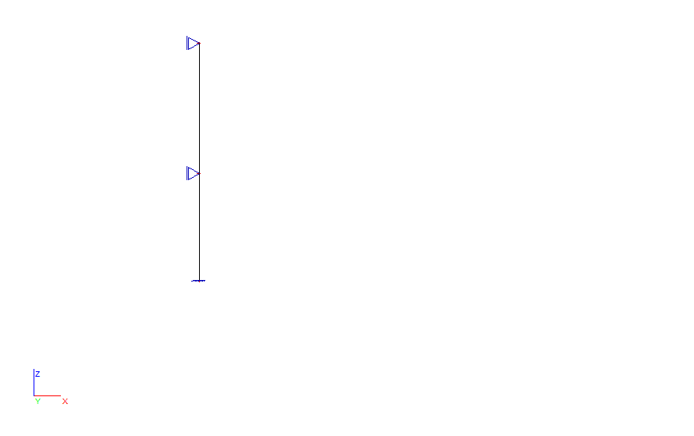

2.ZS2 / Celková hodnota / Hodnota / Názov / Popis excentricity

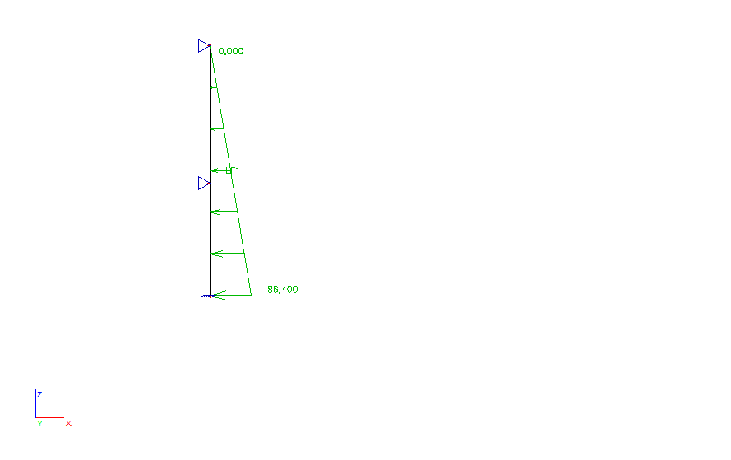

3.ZS1 / Celková hodnota / Hodnota / Názov / Popis excentricity



4.ZS3 / Celková hodnota / Hodnota / Názov / Popis excentricity

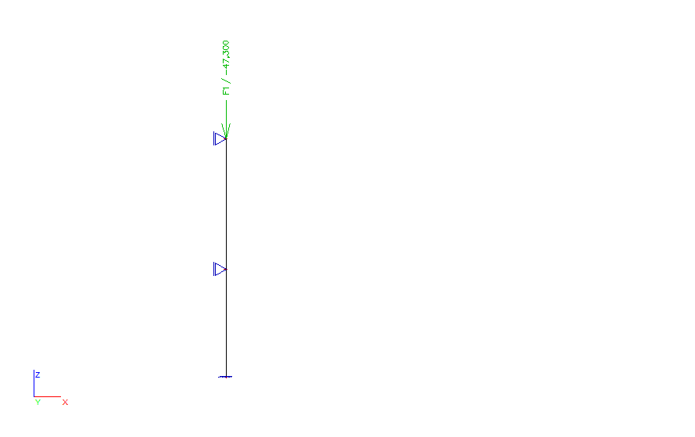

5.ZS4 / Celková hodnota / Hodnota / Názov / Popis excentricity

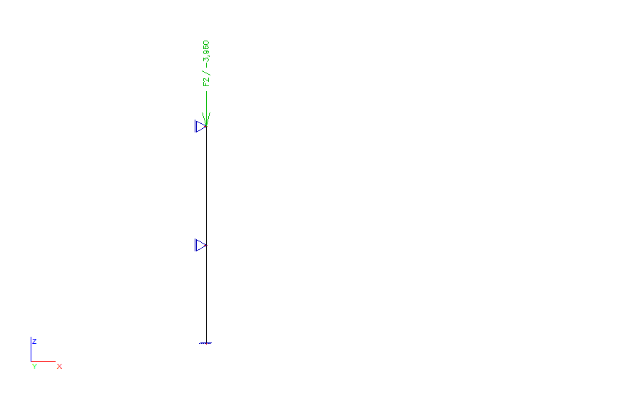

6.ZS5 / Celková hodnota / Hodnota / Názov / Popis excentricity

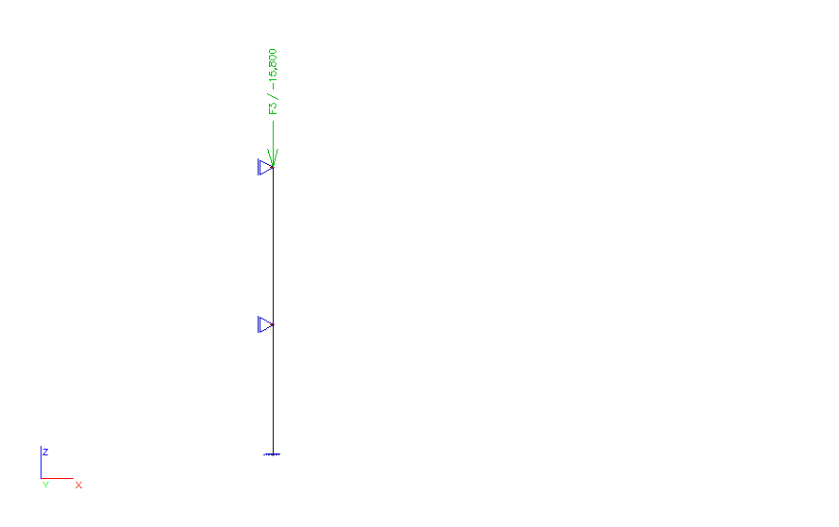

7.ZS6 / Celková hodnota / Hodnota / Názov / Popis excentricity

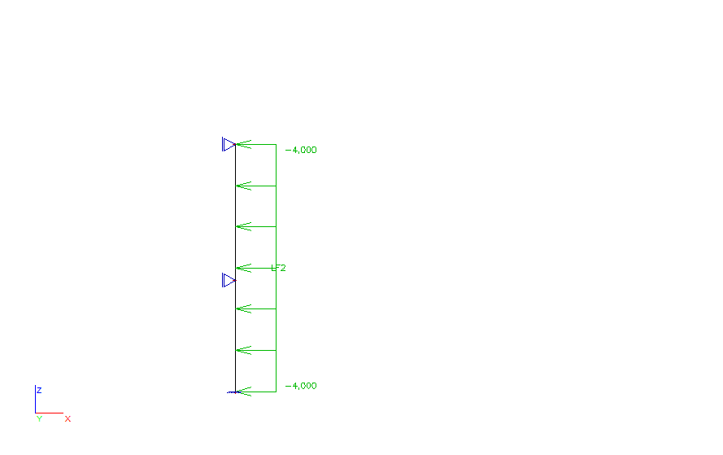

8.Vnútorné sily na prvku

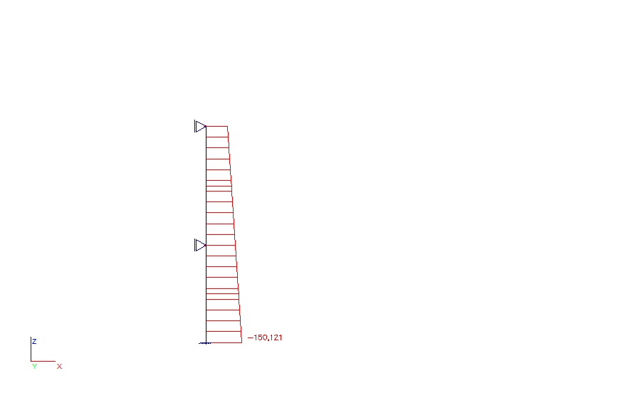

9.Vnútorné sily na prvku

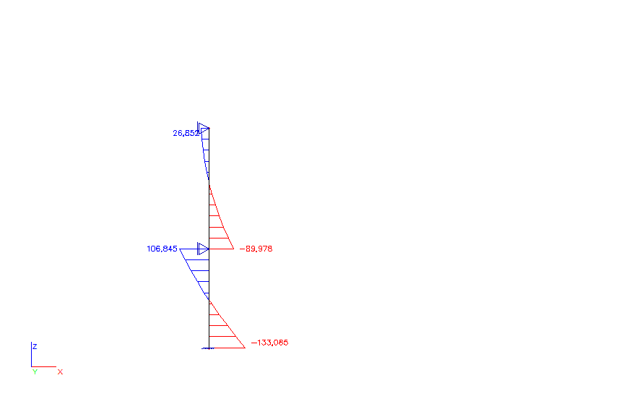

10.Vnútorné sily na prvku

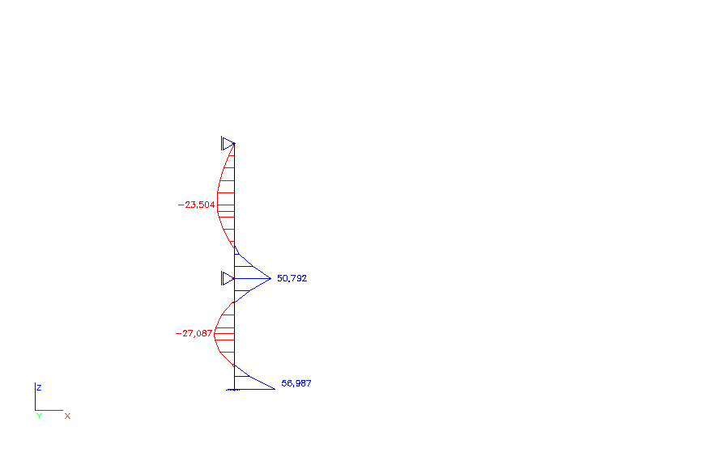

**Obsah**

|  |  |
| --- | --- |
| Číslo kapitoly | Popis kapitoly |
| 1. | Data projektu |
| 2. | Posudky rezov |
| 2.1. | Rez S 2 |
| 3. | Zoznam dielcov |
| 3.1. | Dimenzačný dielec M 1 |
| 4. | Zoznam vystužených prierezov |
| 4.1. | Vystužený prierez  R 1 |
| 5. | Zoznam použitých materiálov |

**1. Data projektu**

|  |  |
| --- | --- |
| Názov projektu | Základová doska |
| Číslo projektu |  |
| Popis |  |
| Autor | --- nezadané --- |
| Dátum vytvorenia protokolu | 12. 11. 2014 |

|  |  |
| --- | --- |
| Národná norma | EN 1992-1-1:2004/AC:2010-11 |
| Národná príloha | EN |
| Návrhová životnosť | 50 rokov |

**2. Posudky rezov**

**2.1. Rez S 2**

**2.1.1. Extrém S 2 - E 1**

|  |  |
| --- | --- |
| Dimenzačný dielec | M 1 |
| Vystužený prierez | R 1 |

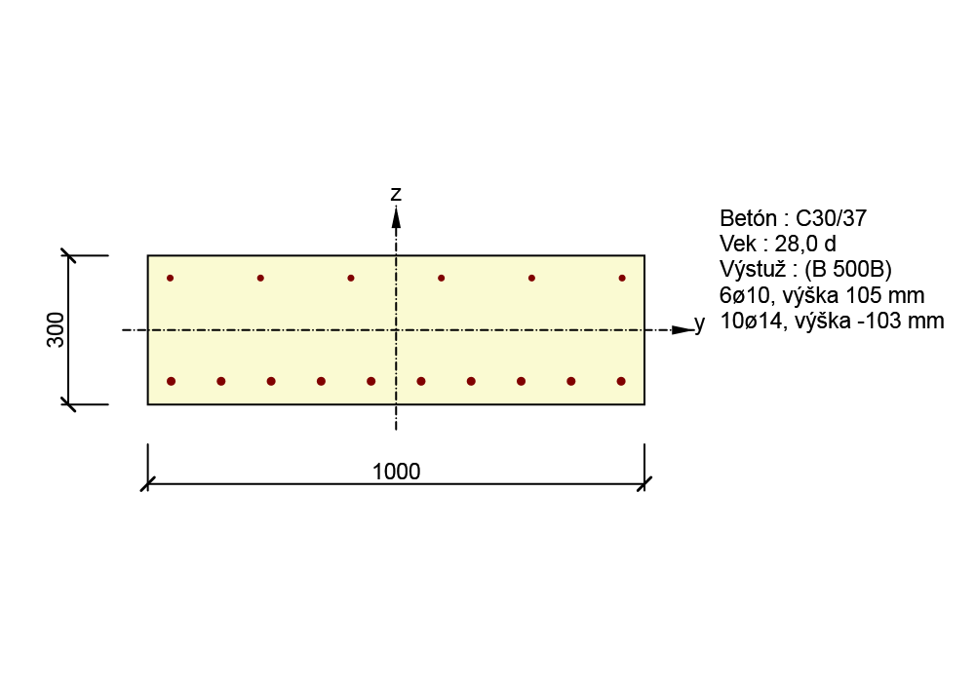

**2.1.1.1. Účinky zaťaženia - vnútorné sily**

|  |  |  |  |  |  |  |  |  |
| --- | --- | --- | --- | --- | --- | --- | --- | --- |
| Typ zaťaženia | Typ kombinácie | Poloha zaťaženia | N | Vy | Vz | T | My | Mz |
| Celkom | Základný MSÚ | Aktuálny | -150,00 | 0,00 | -133,00 | 0,00 | 56,90 | 0,00 |
| Celkom | Charakteristická | Aktuálny | 0,00 | 0,00 | 0,00 | 0,00 | 0,00 | 0,00 |
| Celkom | Kvazistála | Aktuálny | -100,00 | 0,00 | 0,00 | 0,00 | 41,00 | 0,00 |

**2.1.1.2. Súhrn**

|  |  |  |  |  |  |  |  |  |  |
| --- | --- | --- | --- | --- | --- | --- | --- | --- | --- |
| Rozhodujúci typ posudku | N Ed [ kN ] | M Ed,y [ kNm ] | | M Ed,z [ kNm ] | | V Ed [ kN ] | T Ed [ kNm ] | Využitie [ % ] | Posudok |
| Šmyk | -150,00 |  | |  | | 133,00 | 0,00 | 78,24 | OK |
| Typ posudku | N Ed [ kN ] | M Ed,y [ kNm ] | | M Ed,z [ kNm ] | | V Ed [ kN ] | T Ed [ kNm ] | Využitie [ % ] | Posudok |
| Únosnosť N-M-M | -150,00 | 56,90 | | 0,00 | |  |  | 26,16 | OK |
| Šmyk | -150,00 |  | |  | | 133,00 | 0,00 | 78,24 | OK |
| Šírka trhliny | -100,00 | 41,00 | | 0,00 | |  |  | 0,00 | OK |
| Medzná hodnota využitia prierezu | | | 100,00 % | |

**Upozornenie**

|  |
| --- |
| Šmyk je prenesený betónom, šmyková výstuž je požadovana z hľadiska konštrukčných zásad, viď 6.2.2 |
| Pro krátkodobé účinky trhliny nevznikají – v nejvíce tažených vláknech nebylo překročeno efektivní tahové napětí od dlouhodobých účinků podle čl. 7.1 (2) |

**2.1.1.3. Únosnosť N-M-M**

|  |  |  |  |  |  |  |
| --- | --- | --- | --- | --- | --- | --- |
| N Ed [ kN ] | M Ed,y [ kNm ] | M Ed,z [ kNm ] | Typ | Využitie [ % ] | Medza [ % ] | Posudok |
| -150,00 | 56,90 | 0,00 | NuMuMu | 26,16 | 100,00 | OK |

**Návrhová únosnosť pri pôsobení ohybového momentu a normálové síly**

|  |  |  |  |
| --- | --- | --- | --- |
| Typ | F Ed | F Rd1 | F Rd2 |
| N [ kN ] | -150,00 | -573,29 | 125,23 |
| M y [ kNm ] | 56,90 | 217,47 | -47,50 |
| M z [ kNm ] | 0,00 | 0,00 | 0,00 |

**Upozornenie**

|  |
| --- |
| Žiadne upozornenia |

**Vysvetlenie**

|  |  |
| --- | --- |
| Symbol | Vysvetlenie |
| N Ed | Návrhová hodnota pôsobiacej normálovej sily (bez účinkov predpätia) |
| M Ed,y | Návrhová hodnota pôsobiaceho ohybového momentu okolo osi y (bez účinkov predpätia) |
| M Ed,z | Návrhová hodnota pôsobiaceho ohybového momentu okolo osi z (bez účinkov predpätia) |
| Využitie | Vypočítaná hodnota využitia prierezu alebo jeho časti (napr.vložky) vztiahnutá k medznej hodnote |
| Medza | Medzná hodnota využitia prierezu |
| Posudok | Výsledok posúdenia prierezu |
| NuMuMu | Únosnosť prierezu je určená za predpokladu proporcionálnej zmeny všetkých zložiek pôsobiacich vnútorných síl (excentricita normálovej síly zostáva konštantná) až do okamžiku dosiahnutia interakčnej plochy. Zmenu pôsobiacich vnútorných síl môžeme interpretovať ako pohyb pozdĺž priamky spojujúcej počiatokk sŕadnej sústavy (0,0,0) a bod určený pôsobiacimi vnútotnými silami (NEd, MEd,y, MEd,z). Dva priesečníky tejto priamky s interakčnou plochou, ktoré múžeme nájsť, reprezentujú dve sady síl na medzi únosnosti. V každom priesečníku určí program tri síly na medzi únosnosti: návrhovú únosnost NRd a odpovedajúce návrhové únosnosti v ohybu MRdy, MRdz. |
| F Ed | Návrhová hodnota pôsobiacej sily (bez účinkov predpätia) |
| F Rd1 | Prvá sada síl na medzi únosnosti odpovedajúca prvému priesečníku na interakčnej ploche |
| F Rd2 | Druhá sada síl na medzi únosnosti odpovedajúca druhému priesečníku na interakčnej ploche |

Rez N - My

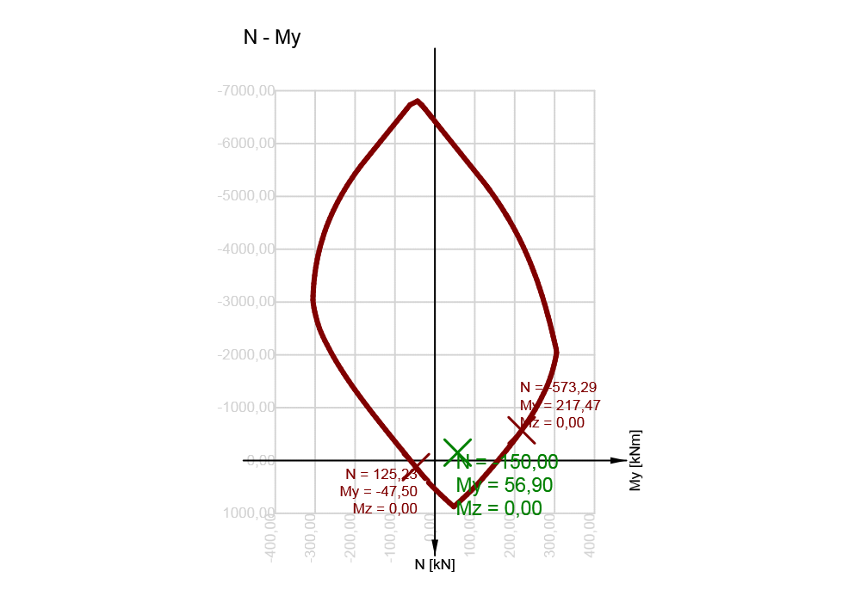

Rez horizontálny

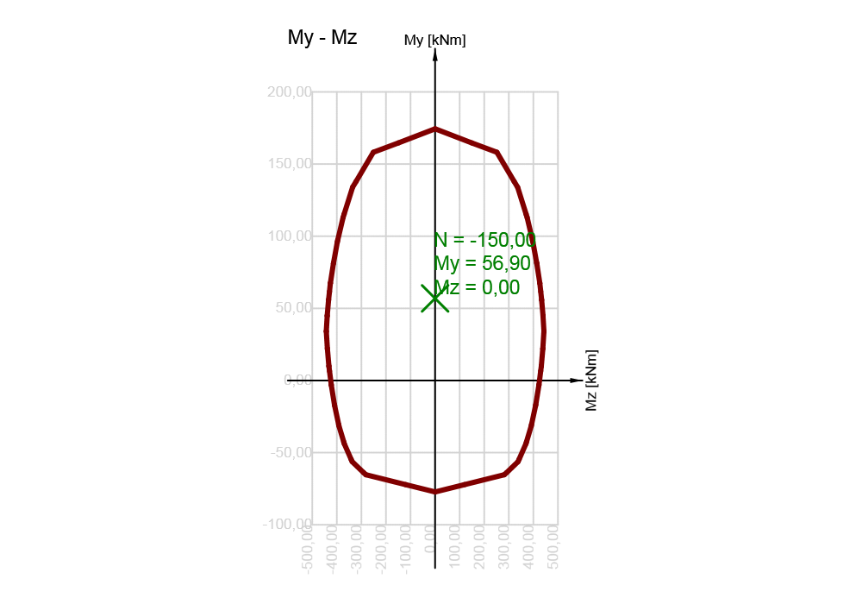

Excentricita

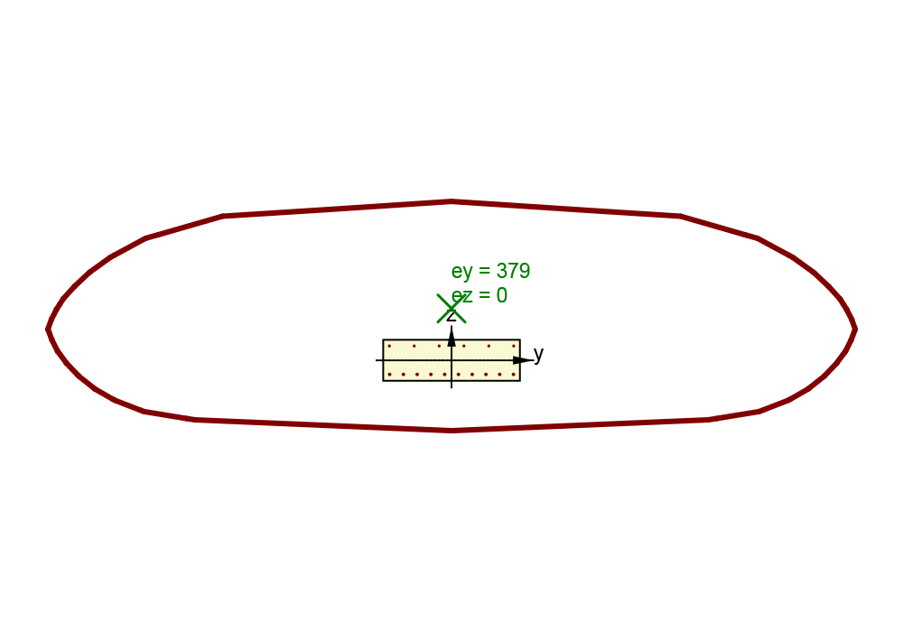

**2.1.1.4. Šmyk**

|  |  |  |  |  |  |
| --- | --- | --- | --- | --- | --- |
| V Ed [ kN ] | N Ed [ kN ] | Článok | Využitie [ % ] | Medza [ % ] | Posudok |
| 133,00 | -150,00 | 6.2.2(1) | 78,24 | 100,00 | OK |

**Návrhové hodnoty posúvajúcej sily a únosnosti v šmyku**

|  |  |  |  |  |  |
| --- | --- | --- | --- | --- | --- |
| V Ed [ kN ] | V Rd,c [ kN ] | V Rd,max [ kN ] | V Rd,r [ kN ] | V Rd,s [ kN ] | V Rd [ kN ] |
| 133,00 | 169,99 | 1358,41 | 1335,84 | 0,00 | 169,99 |

**Vstupné hodnoty a medzivýsledky posúdenia krúteniaí**

|  |  |  |  |  |  |  |  |  |  |  |  |  |
| --- | --- | --- | --- | --- | --- | --- | --- | --- | --- | --- | --- | --- |
| n c | A sw [ mm2 ] | A sl [ mm2 ] | b w [ mm ] | d [ mm ] | z [ mm ] | | θ [ ° ] | | α [ ° ] | | α cw [ - ] | |
| 0 | 0 | 1539 | 1000 | 253 | 221 | | 45,0 | | 90,0 | | 1,03 | |
| C Rd,c [ - ] | k [ - ] | k 1 [ - ] | ρ l [ - ] | σ cp [ MPa ] | | σ wd [ MPa ] | | v min [ MPa ] | | v [ - ] | | v l [ - ] |
| 0,12 | 1,89 | 0,15 | 0,01 | 0,50 | | 0,00 | | 0,50 | | 0,53 | | 0,60 |

**Upozornenie**

|  |
| --- |
| Šmyk je prenesený betónom, šmyková výstuž je požadovana z hľadiska konštrukčných zásad, viď 6.2.2 |

**Vysvetlenie**

|  |  |
| --- | --- |
| Symbol | Vysvetlenie |
| V Ed | Návrhová hodnota působící posouvající síly |
| N Ed | Návrhová hodnota pôsobiacej normálovej sily |
| Článok | Číslo ustanovenia normy (typ metody) použité pre posúdenie šmyku |
| Využitie | Vypočítaná hodnota využitia prierezu alebo jeho časti (napr.vložky) vztiahnutá k medznej hodnote |
| Medza | Medzná hodnota využitia prierezu |
| Posudok | Výsledok posúdenia prierezu |
| V Rd,c | Návrhová únosnosť v šmyku prvku bez šmykovej výstuže |
| V Rd,max | Návrhová hodnota maximálnej posúvajúcej sily, ktorú môže prvok preniesť, obmedzená rozdrvením tlakových diagonál |
| V Rd,r | Maximálna návrhová hodnota posúvajúcej sily, ktorú prvok môže preniesť bez uplatnenia redukcie súčiniteľom Beta podle (6.2.2(6)) |
| V Rd,s | Návrhová hodnota maximálnej posúvajucej sily, ktorú prvok môže preniesť pri namáhaní vzdorujúcej šmykovej výstuže na medzi klzu |
| V Rd | Výsledná návrhová únosnosť v šmyku |
| n c | Počet vetiev šmykovej výstuže |
| A sw | Prierezová plocha šmykovej výstuže |
| A sl | Prierezová plocha ťahanej pozdĺžnej výstuže |
| b w | Šírka prierezu v mieste ťažiska prierezu |
| d | Účinná výška prierezu |
| z | Rameno vnútorných síl |
| θ | Uhol medzi betónovými tlakovými diagonálami a osou nosníka kolmou na posúvajúcuí silu |
| α | Uhel medzi šmykovou výstužou a osou nosníka kolmou na posúvajúcu silu |
| α cw | Súčiniteľ, ktorým sa zohladňuje stav napätia v tlačenom páse |
| C Rd,c | Súčiniteľ pre výpočet návrhovej únosnosti v šmyku u prvku bez šmykovej výstuže |
| k | Súčiniteľ pre výpočet návrhovej únosnosti v šmyku u prvku bez šmykovej výstuže |
| k 1 | Súčiniteľ pre výpočet návrhovej únosnosti v šmyku u prvku bez šmykovej výstuže |
| ρ l | Stupeň vystuženia pozdĺžnouu ťahovou výstužou |
| σ cp | Normálová sila v priereze od zaťaženia alebo predpätia |
| σ wd | Návrhové napätie šmykovej výstuže podľa poznámky 2 čl. 6.2.3 (3) |
| υ min | Súčiniteľ pre výpočet návrhovej únosnosti v šmyku u prvku bez šmykovej výstuže |
| υ | Súčiniteľ redukcie pevnosti betónu v tlaku pri porušení šmykovou trhlinou |
| υ 1 | Súčiniteľ redukcie pevnosti betónu v tlaku pri porušení šmykovou trhlinou |

**2.1.1.5. Šírky trhlín**

**Šírka trhlín - krátkodobé účinky**

|  |  |  |  |  |  |  |  |  |
| --- | --- | --- | --- | --- | --- | --- | --- | --- |
| Kombinácia | N [ kN ] | M y [ kNm ] | M z [ kNm ] | w k [ mm ] | w lim [ mm ] | Využitie [ % ] | Medza [ % ] | Posudok |
| Kvázi | -100,00 | 41,00 | 0,00 | 0,000 | 0,200 | 0,00 | 100,00 | OK |

**Šírka trhlín - dlhodobé účinky**

|  |  |  |  |  |  |  |  |  |
| --- | --- | --- | --- | --- | --- | --- | --- | --- |
| Kombinácia | N [ kN ] | M y [ kNm ] | M z [ kNm ] | w k [ mm ] | w lim [ mm ] | Využitie [ % ] | Medza [ % ] | Posudok |
| Kvázi | -100,00 | 41,00 | 0,00 | 0,000 | 0,200 | 0,00 | 100,00 | OK |

**Súčiniteľ dotvarovania**

|  |  |  |  |  |  |  |  |  |  |
| --- | --- | --- | --- | --- | --- | --- | --- | --- | --- |
| Spôsob určenia | h0 [ mm ] | Ac [ mm2 ] | u [ mm ] | t [ d ] | t 0 [ d ] | t s [ d ] | RH [ % ] | Použitie γ ,lt | φ (t,t0) |
| Automatické | 230769 | 300000 | 2600 | 18250,0 | 28,0 | 7,0 | 65 | Nie | 1,94 |

**Upozornenie**

|  |
| --- |
| Pro krátkodobé účinky trhliny nevznikají – v nejvíce tažených vláknech nebylo překročeno efektivní tahové napětí od dlouhodobých účinků podle čl. 7.1 (2) |
| Pro dlouhodobé účinky trhliny nevznikají – v nejvíce tažených vláknech nebylo překročeno efektivní tahové napětí od dlouhodobých účinků podle čl. 7.1 (2) |

**Vysvetlenie**

|  |  |
| --- | --- |
| Symbol | Vysvetlenie |
| N | Normálová sila pre kvazistálu kombináciu zaťaženia |
| M y | Ohybový moment okolo osi y pre kvazistálu kombináciu zaťaženia |
| M z | Ohybový moment okolo osi z pre kvazistálu kombináciu zaťaženia |
| w k | Šírka trhlín vypočítaná podľa článku 7.3.4 |
| w lim | Medzná hodnota šírky trhlín podľa tabuľky 7.1N |
| Využitie | Vypočítaná hodnota využitia prierezu alebo jeho časti (napr.vložky) vztiahnutá k medznej hodnote |
| Medza | Medzná hodnota využitia prierezu |
| Posudok | Výsledok posúdenia prierezu |
| y i | Súradnica 'y' časti prierezu (napr. vlákno betónu, výstužná vložka, predpätý kábel) vzťahujúci sa k ťažisku prierezu |
| z i | Súradnica 'z' časti prierezu (napr. vlákno betónu, výstužná vložka, predpätý kábel) vzťahujúca sa k ťažisku prierezu |
| ε | Pomerné pretvorenie časti prierezu (napr. vlákno betónu, výstužná vložka, predpätý kábel) vypočítané pre danú kvazistálu kombináciu zaťaženia |
| σ | Napätie v časti prierezu (napr. vlákno betónu, výstužná vložka, predpätý kábel) vypočítané pre danú kvazistálu kombináciu zaťaženia |
| t | Vek betónu ve dňoch v uvažovanom okamžiku |
| t 0 | Vek betónu v dňoch v okamžiku vnesenia zaťaženia |
| t s | Vek betónu (v dňoch) na začiatku zmrašťovania vysychaním (alebo napučaním); obvykle je to na konci ošetrovania betónu |
| RH | Relatívna vlhkosť okolitého prostredia |
| Použitie γ ,lt | Použiť súčiniteľ odhadu dlhodobého vývoja oneskoreného pomerného pretvorenia podľa prílohy B, článku B.105 (103) |
| φ (t,t0) | Vypočítaná hodnota súčiniteľa dotvarovania |
| h0 | Náhradný rozmer prierezu = 2Ac/u, kde Ac je prierezová plocha betónu, u je obvod časti prierezu vystaveného vysychaniu |
| Ac | Prierezová plocha betónu |
| u | Obvod časti vystavené vysychaniu |

Priebeh napätia a pomerného pretvorenia v priereze

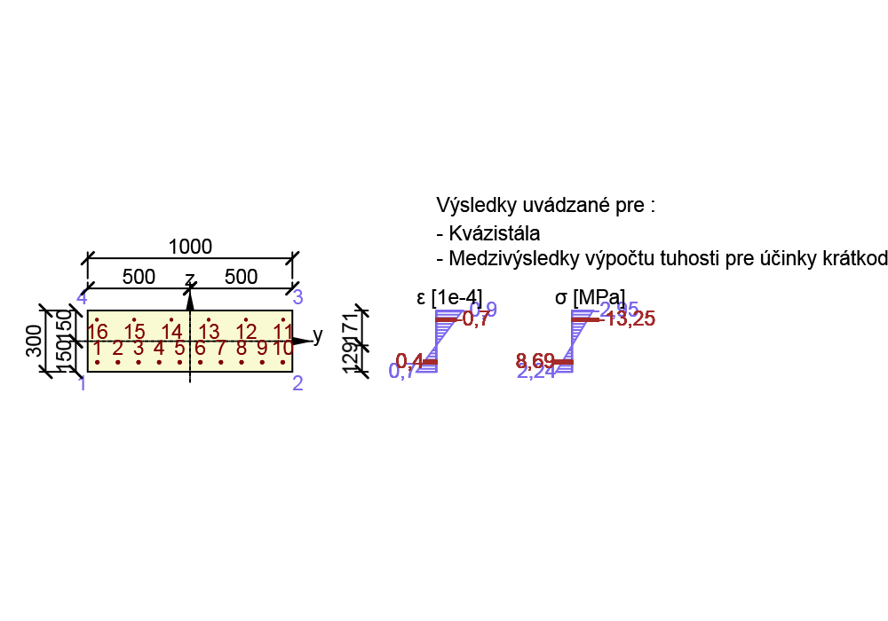

Priebeh napätia a pomerného pretvorenia v priereze

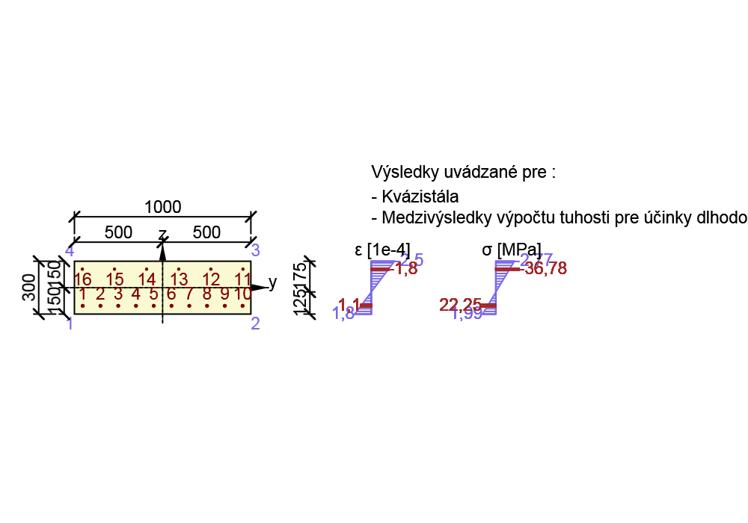

**3. Zoznam dielcov**

**3.1. Dimenzačný dielec M 1**

|  |  |  |
| --- | --- | --- |
| Typ dielca | Nosník |  |
| Stupeň vplyvu prostredia | XC3, XD1, XA2 |  |
| Relatívna vlhkosť | 65 | % |
|  inf | Vypočítaný | - |
| Význam nosného prvku | Veľký |  |

**4. Zoznam vystužených prierezov**

**4.1. Vystužený prierez  R 1**

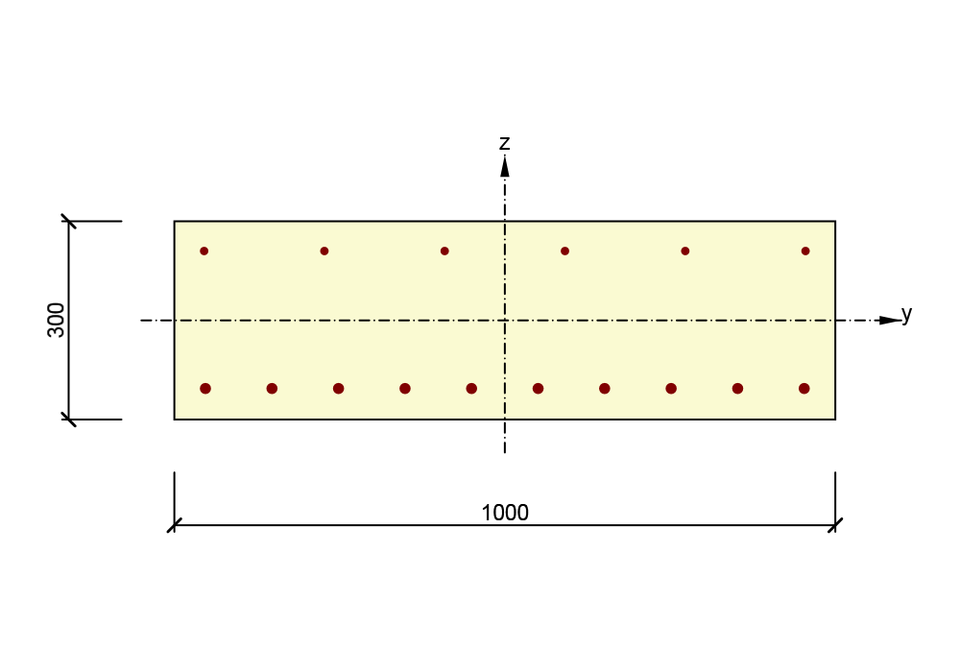

**Časti prierezu**

|  |  |  |
| --- | --- | --- |
|  |  | Materiál |
| Obdĺžnik | 1000 / 300mm | C30/37 |

**Průřezové charakteristiky**

|  |  |  |  |  |  |  |  |  |
| --- | --- | --- | --- | --- | --- | --- | --- | --- |
| A [ mm2 ] | Sy [ mm3 ] | Sz [ mm3 ] | Iy [ mm4 ] | Iz [ mm4 ] | Cgy [ mm ] | Cgz [ mm ] | iy [ mm ] | iz [ mm ] |
| 300000 | 0 | 0 | 2250000000 | 25000000000 | 0 | 0 | 87 | 289 |

**Krytie k hranám prierezu**

|  |  |
| --- | --- |
|  | Krytie [ mm ] |
| 1 | 40 |
| 2 | 40 |
| 3 | 40 |
| 4 | 40 |

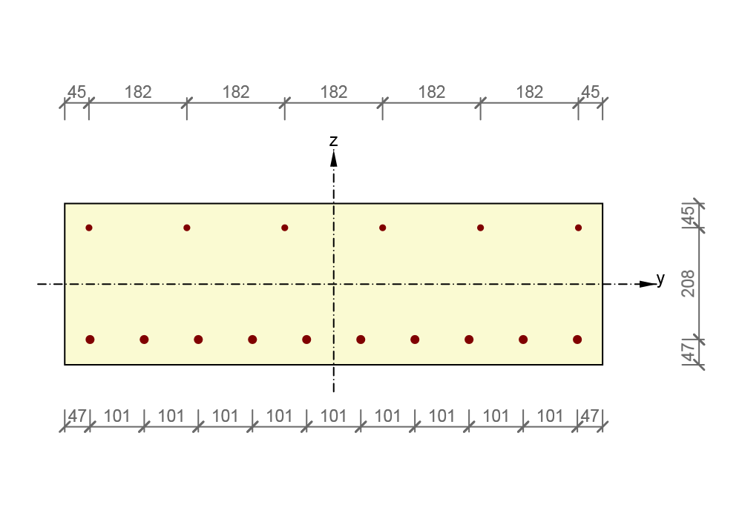

|  |  |  |  |
| --- | --- | --- | --- |
| [ kg/m ] | [ kg/m ] | [ kg/m ] | [ kg/m3 ] |
| 16 | 0 | 16 | 53 |

**Pozdĺžna výstuž**

|  |  |  |  |  |
| --- | --- | --- | --- | --- |
|  | Ø [ mm ] | Material | y [ mm ] | z [ mm ] |
| 1 | 14 | B 500B | -453 | -103 |
| 2 | 14 | B 500B | -352 | -103 |
| 3 | 14 | B 500B | -252 | -103 |
| 4 | 14 | B 500B | -151 | -103 |
| 5 | 14 | B 500B | -50 | -103 |
| 6 | 14 | B 500B | 50 | -103 |
| 7 | 14 | B 500B | 151 | -103 |
| 8 | 14 | B 500B | 252 | -103 |
| 9 | 14 | B 500B | 352 | -103 |
| 10 | 14 | B 500B | 453 | -103 |
| 11 | 10 | B 500B | 455 | 105 |
| 12 | 10 | B 500B | 273 | 105 |
| 13 | 10 | B 500B | 91 | 105 |
| 14 | 10 | B 500B | -91 | 105 |
| 15 | 10 | B 500B | -273 | 105 |
| 16 | 10 | B 500B | -455 | 105 |

**5. Zoznam použitých materiálov**

**Betón C30/37**

|  |  |  |
| --- | --- | --- |
| E c | 32836,57 | MPa |
| f ck | 30,00 | MPa |
| f cm | 38,00 | MPa |
| f ctm | 2,90 | MPa |
| E cm | 32836,57 | MPa |
|  c2 | 20,0 | 1e-4 |
|  cu2 | 35,0 | 1e-4 |
| Exponent - n | 2,00 | - |
| Rozmer zrna kameniva | 16 | mm |
| Trieda cementu | R |  |
| Typ diagramu | Parabolický |  |

**Vysvetlenie**

|  |  |
| --- | --- |
| Symbol | Vysvetlenie |
| E c | Dotyčnicový modul pružnosti obyčajného betónu pri napätí σc = 0 a vo veku 28 dní |
| f ck | Charakteristická válcová pevnosť betónu v tlaku vo veku 28 dní |
| f cm | Priemerná hodnota válcovej pevnosti betónu v tlaku |
| f ctk | Charakteristická pevnosť betónu v dostrednom ťahu |
| f ctm | Priemerná hodnota pevnosti betónu v dostrednom ťahu |
| E cm | Sečnicový modul pružnosti betónu |
|  c1 | Pomerné pretvorenie betónu v tlaku pri dosiahnutí maximálneho napätia fc |
|  cu | Medzne pomerné pretvorenie betónu v tlaku |

**Značka betonárskej ocel B 500B**

|  |  |  |
| --- | --- | --- |
| E | 200000,00 | MPa |
| f yk | 500,00 | MPa |
|  uk | 0,05 | - |
| Typ | Vložky |  |
| Povrchové charakteristiky výstuže | Rebrovaná |  |
| Trieda | B |  |
| Výroba | Valcované za tepla |  |
| Typ diagramu | Bilineárna s vodorovnou hornou vetvou |  |

**Vysvetlenie**

|  |  |
| --- | --- |
| Symbol | Vysvetlenie |
| E | Modul pružnosti výstužnej ocele |
| f yk | Charakteristická medza klzu betonárskej výstuže |
| f tk | Charakteristická pevnosť v ťahu betonárskej výstuže |
|  uk | Charakteristické pomerné pretvorenie betonárskej alebo predpínacej ocele pri maximálnom zaťažení |

1.Výpočtový model

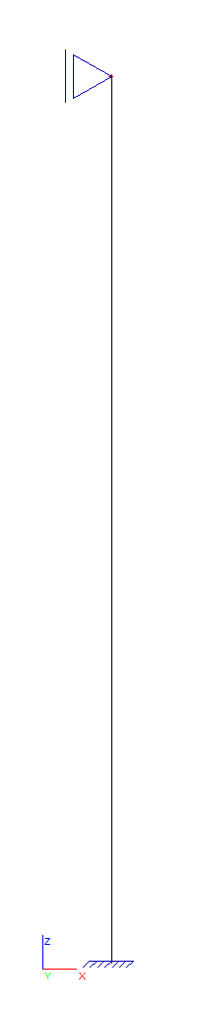

2.ZS1

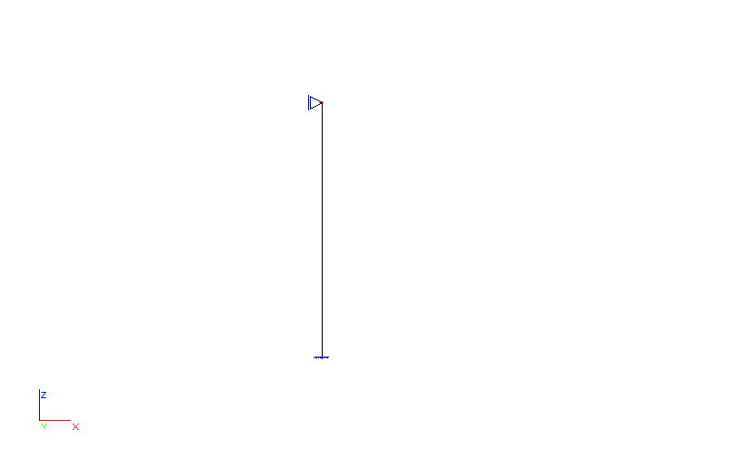

3.ZS2 / Celková hodnota / Hodnota / Názov / Popis excentricity

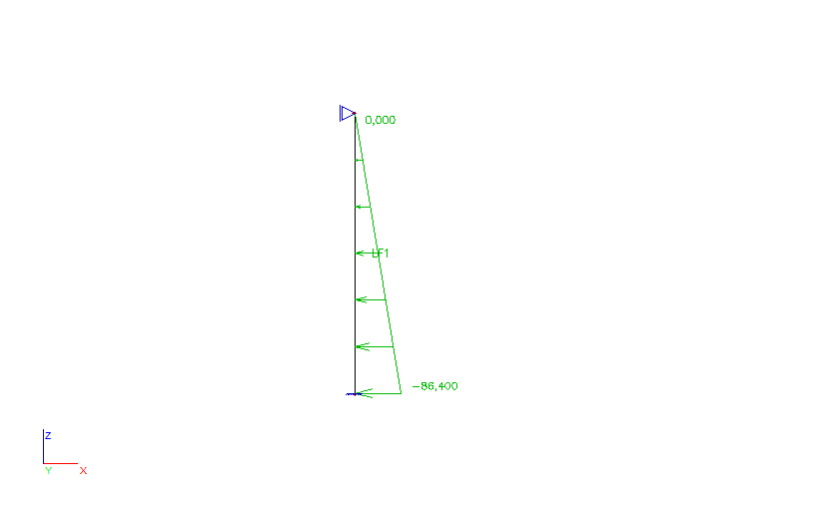

4.ZS3 / Celková hodnota / Hodnota / Názov / Popis excentricity

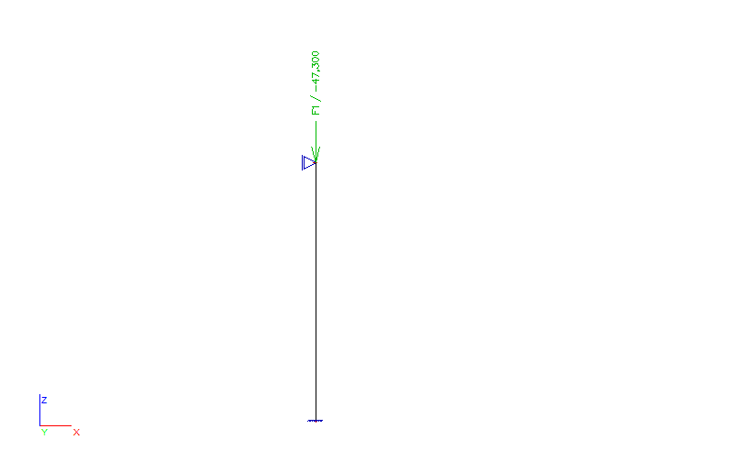

5.ZS4 / Celková hodnota / Hodnota / Názov / Popis excentricity

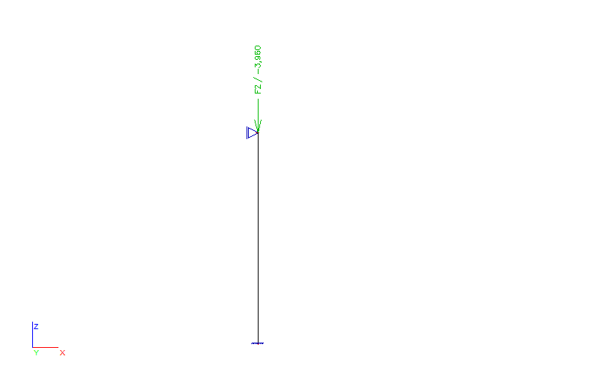

6.ZS5 / Celková hodnota / Hodnota / Názov / Popis excentricity

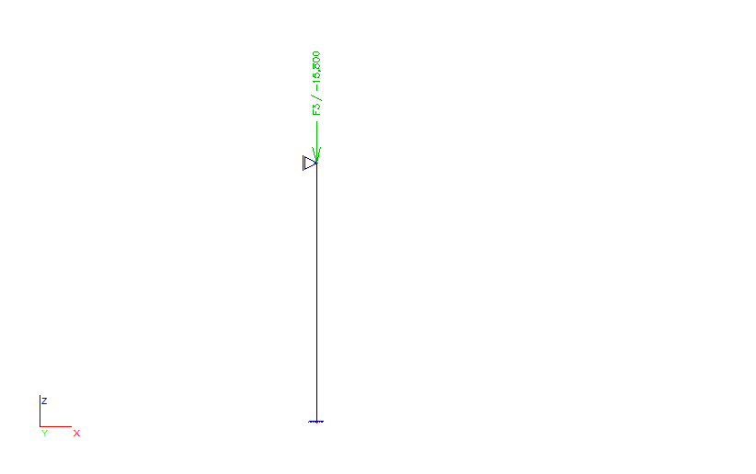

7.ZS6 / Celková hodnota / Hodnota / Názov / Popis excentricity

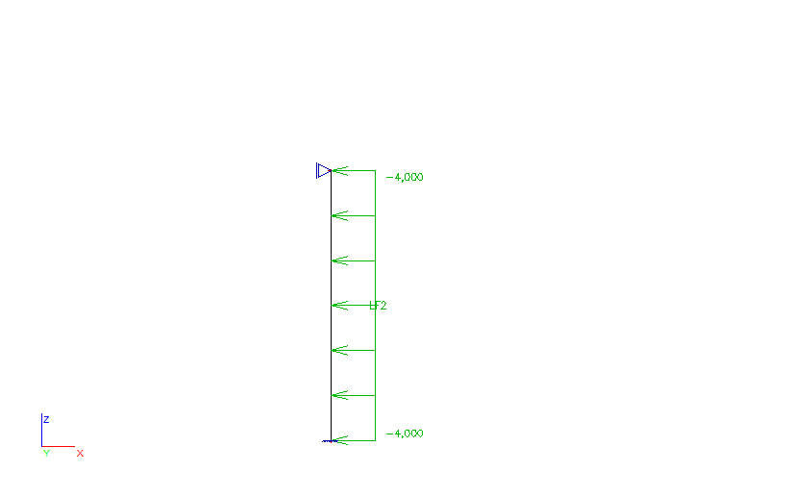

8.Vnútorné sily na prvku

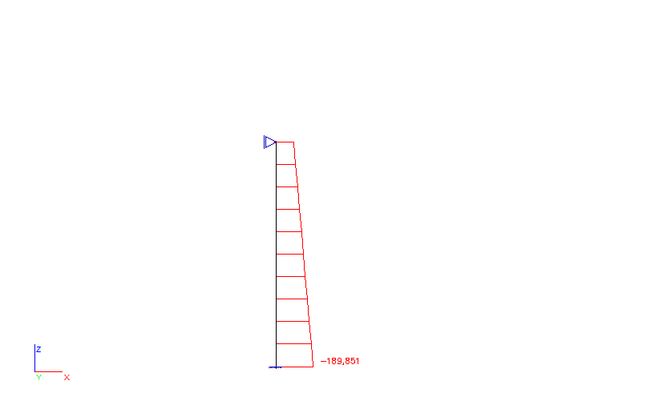

9.Vnútorné sily na prvku

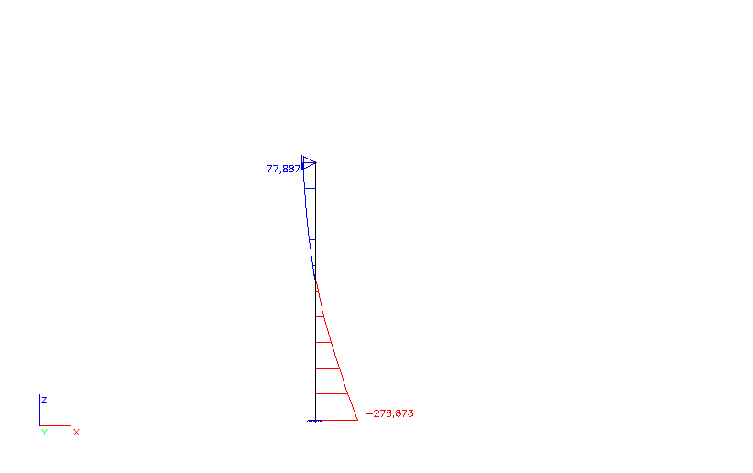

10.Vnútorné sily na prvku

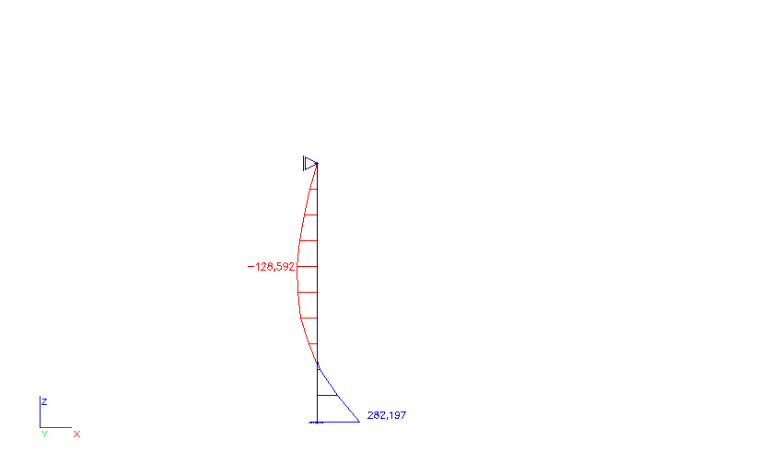

**Obsah**

|  |  |
| --- | --- |
| Číslo kapitoly | Popis kapitoly |
| 1. | Data projektu |
| 2. | Posudky rezov |
| 2.1. | Rez S 3 |
| 3. | Zoznam dielcov |
| 3.1. | Dimenzačný dielec M 1 |
| 4. | Zoznam vystužených prierezov |
| 4.1. | Vystužený prierez  R 4 |
| 5. | Zoznam použitých materiálov |

**1. Data projektu**

|  |  |
| --- | --- |
| Názov projektu | Základová doska |
| Číslo projektu |  |
| Popis |  |
| Autor | --- nezadané --- |
| Dátum vytvorenia protokolu | 12. 11. 2014 |

|  |  |
| --- | --- |
| Národná norma | EN 1992-1-1:2004/AC:2010-11 |
| Národná príloha | EN |
| Návrhová životnosť | 50 rokov |

**2. Posudky rezov**

**2.1. Rez S 3**

**2.1.1. Extrém S 3 - E 1**

|  |  |
| --- | --- |
| Dimenzačný dielec | M 1 |
| Vystužený prierez | R 4 |

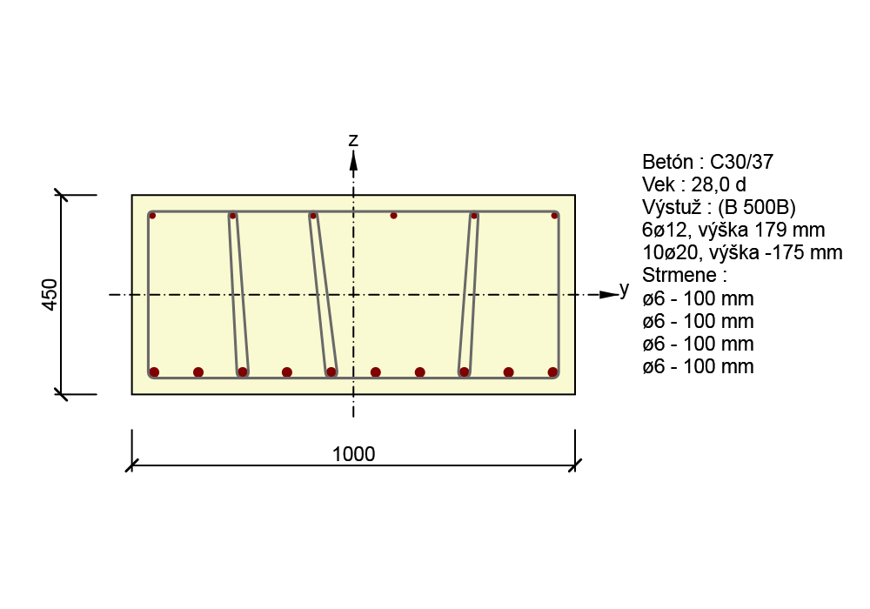

**2.1.1.1. Účinky zaťaženia - vnútorné sily**

|  |  |  |  |  |  |  |  |  |
| --- | --- | --- | --- | --- | --- | --- | --- | --- |
| Typ zaťaženia | Typ kombinácie | Poloha zaťaženia | N | Vy | Vz | T | My | Mz |
| Celkom | Základný MSÚ | Aktuálny | -189,00 | 0,00 | 278,00 | 0,00 | 282,00 | 0,00 |
| Celkom | Charakteristická | Aktuálny | 0,00 | 0,00 | 0,00 | 0,00 | 0,00 | 0,00 |
| Celkom | Kvazistála | Aktuálny | -130,00 | 0,00 | 0,00 | 0,00 | 200,00 | 0,00 |

**2.1.1.2. Súhrn**

|  |  |  |  |  |  |  |  |  |  |
| --- | --- | --- | --- | --- | --- | --- | --- | --- | --- |
| Rozhodujúci typ posudku | N Ed [ kN ] | M Ed,y [ kNm ] | | M Ed,z [ kNm ] | | V Ed [ kN ] | T Ed [ kNm ] | Využitie [ % ] | Posudok |
| Šmyk | -189,00 |  | |  | | 278,00 | 0,00 | 88,02 | OK |
| Typ posudku | N Ed [ kN ] | M Ed,y [ kNm ] | | M Ed,z [ kNm ] | | V Ed [ kN ] | T Ed [ kNm ] | Využitie [ % ] | Posudok |
| Únosnosť N-M-M | -189,00 | 282,00 | | 0,00 | |  |  | 50,18 | OK |
| Šmyk | -189,00 |  | |  | | 278,00 | 0,00 | 88,02 | OK |
| Šírka trhliny | -130,00 | 200,00 | | 0,00 | |  |  | 72,82 | OK |
| Medzná hodnota využitia prierezu | | | 100,00 % | |

**Upozornenie**

|  |
| --- |
| Žiadne upozornenia |

**2.1.1.3. Únosnosť N-M-M**

|  |  |  |  |  |  |  |
| --- | --- | --- | --- | --- | --- | --- |
| N Ed [ kN ] | M Ed,y [ kNm ] | M Ed,z [ kNm ] | Typ | Využitie [ % ] | Medza [ % ] | Posudok |
| -189,00 | 282,00 | 0,00 | NuMuMu | 50,18 | 100,00 | OK |

**Návrhová únosnosť pri pôsobení ohybového momentu a normálové síly**

|  |  |  |  |
| --- | --- | --- | --- |
| Typ | F Ed | F Rd1 | F Rd2 |
| N [ kN ] | -189,00 | -376,65 | 75,84 |
| M y [ kNm ] | 282,00 | 561,98 | -113,15 |
| M z [ kNm ] | 0,00 | 0,00 | 0,00 |

**Upozornenie**

|  |
| --- |
| Žiadne upozornenia |

**Vysvetlenie**

|  |  |
| --- | --- |
| Symbol | Vysvetlenie |
| N Ed | Návrhová hodnota pôsobiacej normálovej sily (bez účinkov predpätia) |
| M Ed,y | Návrhová hodnota pôsobiaceho ohybového momentu okolo osi y (bez účinkov predpätia) |
| M Ed,z | Návrhová hodnota pôsobiaceho ohybového momentu okolo osi z (bez účinkov predpätia) |
| Využitie | Vypočítaná hodnota využitia prierezu alebo jeho časti (napr.vložky) vztiahnutá k medznej hodnote |
| Medza | Medzná hodnota využitia prierezu |
| Posudok | Výsledok posúdenia prierezu |
| NuMuMu | Únosnosť prierezu je určená za predpokladu proporcionálnej zmeny všetkých zložiek pôsobiacich vnútorných síl (excentricita normálovej síly zostáva konštantná) až do okamžiku dosiahnutia interakčnej plochy. Zmenu pôsobiacich vnútorných síl môžeme interpretovať ako pohyb pozdĺž priamky spojujúcej počiatokk sŕadnej sústavy (0,0,0) a bod určený pôsobiacimi vnútotnými silami (NEd, MEd,y, MEd,z). Dva priesečníky tejto priamky s interakčnou plochou, ktoré múžeme nájsť, reprezentujú dve sady síl na medzi únosnosti. V každom priesečníku určí program tri síly na medzi únosnosti: návrhovú únosnost NRd a odpovedajúce návrhové únosnosti v ohybu MRdy, MRdz. |
| F Ed | Návrhová hodnota pôsobiacej sily (bez účinkov predpätia) |
| F Rd1 | Prvá sada síl na medzi únosnosti odpovedajúca prvému priesečníku na interakčnej ploche |
| F Rd2 | Druhá sada síl na medzi únosnosti odpovedajúca druhému priesečníku na interakčnej ploche |

Rez N - My

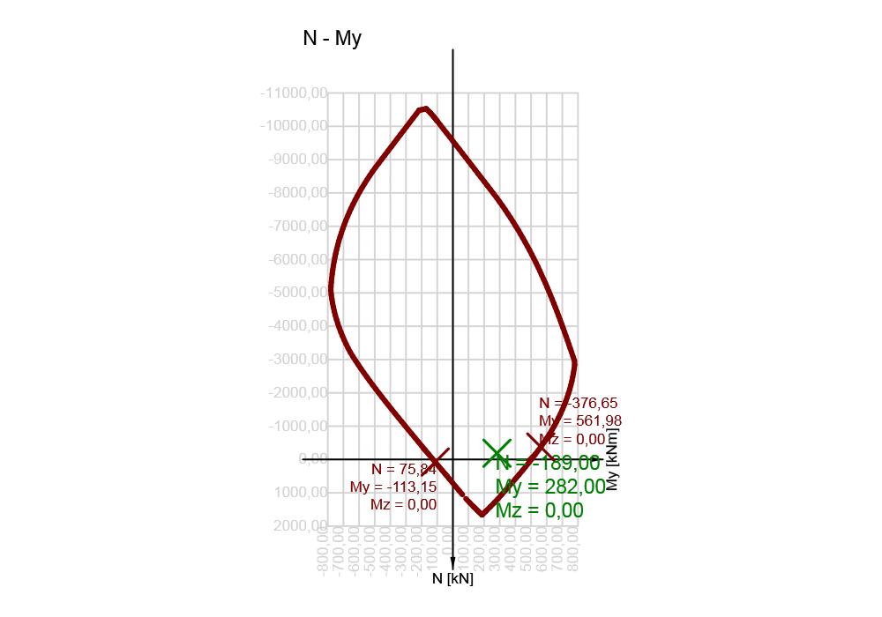

Rez horizontálny

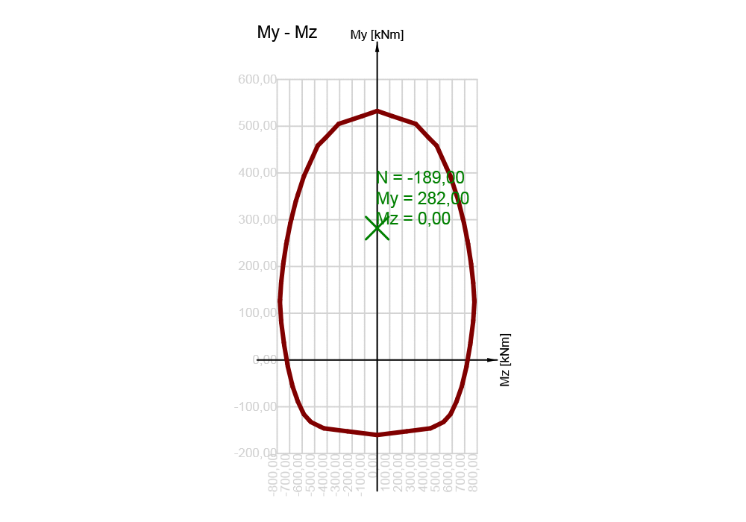

Excentricita

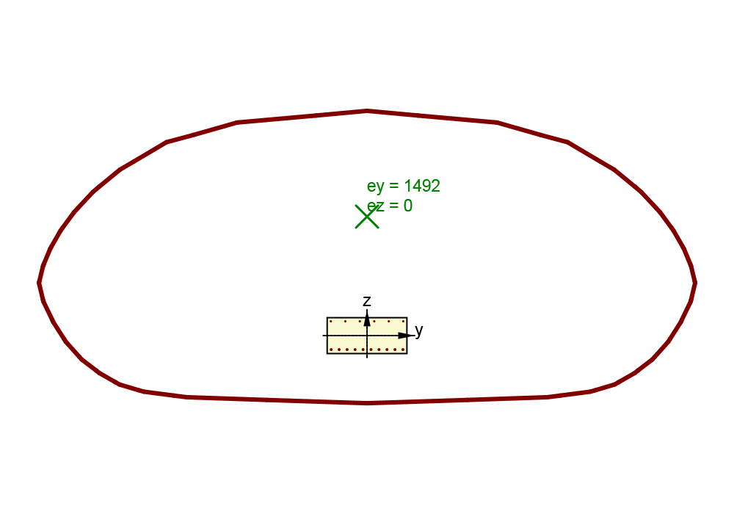

**2.1.1.4. Šmyk**

|  |  |  |  |  |  |
| --- | --- | --- | --- | --- | --- |
| V Ed [ kN ] | N Ed [ kN ] | Článok | Využitie [ % ] | Medza [ % ] | Posudok |
| 278,00 | -189,00 | 6.2.3(3) | 88,02 | 100,00 | OK |

**Návrhové hodnoty posúvajúcej sily a únosnosti v šmyku**

|  |  |  |  |  |  |
| --- | --- | --- | --- | --- | --- |
| V Ed [ kN ] | V Rd,c [ kN ] | V Rd,max [ kN ] | V Rd,r [ kN ] | V Rd,s [ kN ] | V Rd [ kN ] |
| 278,00 | 260,11 | 2144,30 | 2112,00 | 315,85 | 315,85 |

**Vstupné hodnoty a medzivýsledky posúdenia krúteniaí**

|  |  |  |  |  |  |  |  |  |  |  |  |  |
| --- | --- | --- | --- | --- | --- | --- | --- | --- | --- | --- | --- | --- |
| n c | A sw [ mm2 ] | A sl [ mm2 ] | b w [ mm ] | d [ mm ] | z [ mm ] | | θ [ ° ] | | α [ ° ] | | α cw [ - ] | |
| 8 | 2256 | 3142 | 1000 | 400 | 350 | | 45,0 | | 90,0 | | 1,02 | |
| C Rd,c [ - ] | k [ - ] | k 1 [ - ] | ρ l [ - ] | σ cp [ MPa ] | | σ wd [ MPa ] | | v min [ MPa ] | | v [ - ] | | v l [ - ] |
| 0,12 | 1,71 | 0,15 | 0,01 | 0,42 | | 352,07 | | 0,43 | | 0,53 | | 0,60 |

**Upozornenie**

|  |
| --- |
| Žiadne upozornenia |

**Vysvetlenie**

|  |  |
| --- | --- |
| Symbol | Vysvetlenie |
| V Ed | Návrhová hodnota působící posouvající síly |
| N Ed | Návrhová hodnota pôsobiacej normálovej sily |
| Článok | Číslo ustanovenia normy (typ metody) použité pre posúdenie šmyku |
| Využitie | Vypočítaná hodnota využitia prierezu alebo jeho časti (napr.vložky) vztiahnutá k medznej hodnote |
| Medza | Medzná hodnota využitia prierezu |
| Posudok | Výsledok posúdenia prierezu |
| V Rd,c | Návrhová únosnosť v šmyku prvku bez šmykovej výstuže |
| V Rd,max | Návrhová hodnota maximálnej posúvajúcej sily, ktorú môže prvok preniesť, obmedzená rozdrvením tlakových diagonál |
| V Rd,r | Maximálna návrhová hodnota posúvajúcej sily, ktorú prvok môže preniesť bez uplatnenia redukcie súčiniteľom Beta podle (6.2.2(6)) |
| V Rd,s | Návrhová hodnota maximálnej posúvajucej sily, ktorú prvok môže preniesť pri namáhaní vzdorujúcej šmykovej výstuže na medzi klzu |
| V Rd | Výsledná návrhová únosnosť v šmyku |
| n c | Počet vetiev šmykovej výstuže |
| A sw | Prierezová plocha šmykovej výstuže |
| A sl | Prierezová plocha ťahanej pozdĺžnej výstuže |
| b w | Šírka prierezu v mieste ťažiska prierezu |
| d | Účinná výška prierezu |
| z | Rameno vnútorných síl |
| θ | Uhol medzi betónovými tlakovými diagonálami a osou nosníka kolmou na posúvajúcuí silu |
| α | Uhel medzi šmykovou výstužou a osou nosníka kolmou na posúvajúcu silu |
| α cw | Súčiniteľ, ktorým sa zohladňuje stav napätia v tlačenom páse |
| C Rd,c | Súčiniteľ pre výpočet návrhovej únosnosti v šmyku u prvku bez šmykovej výstuže |
| k | Súčiniteľ pre výpočet návrhovej únosnosti v šmyku u prvku bez šmykovej výstuže |
| k 1 | Súčiniteľ pre výpočet návrhovej únosnosti v šmyku u prvku bez šmykovej výstuže |
| ρ l | Stupeň vystuženia pozdĺžnouu ťahovou výstužou |
| σ cp | Normálová sila v priereze od zaťaženia alebo predpätia |
| σ wd | Návrhové napätie šmykovej výstuže podľa poznámky 2 čl. 6.2.3 (3) |
| υ min | Súčiniteľ pre výpočet návrhovej únosnosti v šmyku u prvku bez šmykovej výstuže |
| υ | Súčiniteľ redukcie pevnosti betónu v tlaku pri porušení šmykovou trhlinou |
| υ 1 | Súčiniteľ redukcie pevnosti betónu v tlaku pri porušení šmykovou trhlinou |

**2.1.1.5. Šírky trhlín**

**Šírka trhlín - krátkodobé účinky**

|  |  |  |  |  |  |  |  |  |
| --- | --- | --- | --- | --- | --- | --- | --- | --- |
| Kombinácia | N [ kN ] | M y [ kNm ] | M z [ kNm ] | w k [ mm ] | w lim [ mm ] | Využitie [ % ] | Medza [ % ] | Posudok |
| Kvázi | -130,00 | 200,00 | 0,00 | 0,137 | 0,200 | 68,45 | 100,00 | OK |

**Šírka trhlín - dlhodobé účinky**

|  |  |  |  |  |  |  |  |  |
| --- | --- | --- | --- | --- | --- | --- | --- | --- |
| Kombinácia | N [ kN ] | M y [ kNm ] | M z [ kNm ] | w k [ mm ] | w lim [ mm ] | Využitie [ % ] | Medza [ % ] | Posudok |
| Kvázi | -130,00 | 200,00 | 0,00 | 0,146 | 0,200 | 72,82 | 100,00 | OK |

**Medzivýsledky a súčinitele pre výpočet šírky trhlin - krátkodobé účinky**

|  |  |  |  |  |  |
| --- | --- | --- | --- | --- | --- |
| x [ mm ] | h c,eff | d | A c,eff | A s,eff | ρ p,eff |
| 115 | 112 | 400 | 111628 | 3142 | 0,03 |
| k t [ - ] | ε sm - ε cm [ 1e-4 ] | k 1 [ - ] | k 2 [ - ] | k 3 [ - ] | k 4 [ - ] |
| 0,40 | 5,3 | 0,80 | 0,50 | 3,40 | 0,43 |
| c [ mm ] | ε 1 [ 1e-4 ] | ε 2 [ 1e-4 ] | s r,max [ mm ] | Φ [ mm ] | σ s |
| 40 | 9,1 | -3,1 | 257 | 20 | 154,84 |

**Medzivýsledky a súčinitele pre výpočet šírky trhlin - dlhodobé účinky**

|  |  |  |  |  |  |
| --- | --- | --- | --- | --- | --- |
| x [ mm ] | h c,eff | d | A c,eff | A s,eff | ρ p,eff |
| 170 | 93 | 400 | 93422 | 3142 | 0,03 |
| k t [ - ] | ε sm - ε cm [ 1e-4 ] | k 1 [ - ] | k 2 [ - ] | k 3 [ - ] | k 4 [ - ] |
| 0,40 | 6,1 | 0,80 | 0,50 | 3,40 | 0,43 |
| c [ mm ] | ε 1 [ 1e-4 ] | ε 2 [ 1e-4 ] | s r,max [ mm ] | Φ [ mm ] | σ s |
| 40 | 10,0 | -6,1 | 237 | 20 | 164,36 |

**Súčiniteľ dotvarovania**

|  |  |  |  |  |  |  |  |  |  |
| --- | --- | --- | --- | --- | --- | --- | --- | --- | --- |
| Spôsob určenia | h0 [ mm ] | Ac [ mm2 ] | u [ mm ] | t [ d ] | t 0 [ d ] | t s [ d ] | RH [ % ] | Použitie γ ,lt | φ (t,t0) |
| Automatické | 310345 | 450000 | 2900 | 18250,0 | 28,0 | 7,0 | 65 | Nie | 1,87 |

**Upozornenie**

|  |
| --- |
| Žiadne upozornenia |

**Vysvetlenie**

|  |  |
| --- | --- |
| Symbol | Vysvetlenie |
| N | Normálová sila pre kvazistálu kombináciu zaťaženia |
| M y | Ohybový moment okolo osi y pre kvazistálu kombináciu zaťaženia |
| M z | Ohybový moment okolo osi z pre kvazistálu kombináciu zaťaženia |
| w k | Šírka trhlín vypočítaná podľa článku 7.3.4 |
| w lim | Medzná hodnota šírky trhlín podľa tabuľky 7.1N |
| Využitie | Vypočítaná hodnota využitia prierezu alebo jeho časti (napr.vložky) vztiahnutá k medznej hodnote |
| Medza | Medzná hodnota využitia prierezu |
| Posudok | Výsledok posúdenia prierezu |
| x | Výška zóny tlačeného betónu ( poloha neutrálnej osi ) |
| h c,ef | Výška účinnej plochy ťahaného betónu obklopujúceho betonársku alebo predpínaciu výstuž (7.3.2 (3)) |
| d | Účinná výška prierezu |
| A c,eff | Účinná plocha ťahaného betónu obklopujúceho betonársku alebo predpínaciu výstuž |
| A s,eff | Účinná plocha betonárskej a predpínacej výstuže nachádzajúcej sa vo vnútri účinnej plochy ťahaného betónu |
| ρ p,eff | Pomer účinnej plochy betonárskej a predpínacej výstuže a účinnej plochy ťahaného betónu |
| k t | Súčiniteľ závisiaci na dobe trvania zaťaženia (7.3.4 (2)) |
| ε sm | Priemerná hodnota pomerného pretvorenia výstuže od príslušnej kombinácie zaťaženia |
| ε cm | Priemerná hodnota pomerného pretvorenia betónu medzi trhlinami |
| k 1 | Súčiniteľ, ktorým sa zohľadňujú vlastnosti výstuže so súdržnosťou (7.3.4 (3)) |
| k 2 | Súčiniteľ, ktorým sa zohľadňuje rozdelenie pomerného pretvorenia (7.3.4 (3)) |
| k 3 | Súčiniteľ pre výpočet maximálnej výslednej vzdialenosti trhlín (7.3.4 (3)) |
| k 4 | Súčiniteľ pre výpočet maximálnej výslednej vzdialenosti trhlín (7.3.4 (3)) |
| c | Hrúbka krycej vrstvy pozdĺžnej výstuže |
| ε 1 | Väčšie ťahové pomerné pretvorenie na okrajoch vyšetrovaného prierezu, stanovené v priereze, ktorý je celý oslabený trhlinou |
| ε 2 | Menšie ťahové pomerné pretvorenie na okrajoch vyšetrovaného prierezu, stanovenej v priereze, ktorý je celý oslabený trhlinou |
| s r,max | Maximálna výsledná vzdialenosť trhlín |
| Φ | Priemer výstužnej vložky alebo ekvivalentný priemer výstužnej vložky, ak sú v priereze použité vložky rôznych priemerov |
| σ s | Maximálne napätie v ťahovej výstuži stanovené v priereze porušenom trhlinou |
| y i | Súradnica 'y' časti prierezu (napr. vlákno betónu, výstužná vložka, predpätý kábel) vzťahujúci sa k ťažisku prierezu |
| z i | Súradnica 'z' časti prierezu (napr. vlákno betónu, výstužná vložka, predpätý kábel) vzťahujúca sa k ťažisku prierezu |
| ε | Pomerné pretvorenie časti prierezu (napr. vlákno betónu, výstužná vložka, predpätý kábel) vypočítané pre danú kvazistálu kombináciu zaťaženia |
| σ | Napätie v časti prierezu (napr. vlákno betónu, výstužná vložka, predpätý kábel) vypočítané pre danú kvazistálu kombináciu zaťaženia |
| t | Vek betónu ve dňoch v uvažovanom okamžiku |
| t 0 | Vek betónu v dňoch v okamžiku vnesenia zaťaženia |
| t s | Vek betónu (v dňoch) na začiatku zmrašťovania vysychaním (alebo napučaním); obvykle je to na konci ošetrovania betónu |
| RH | Relatívna vlhkosť okolitého prostredia |
| Použitie γ ,lt | Použiť súčiniteľ odhadu dlhodobého vývoja oneskoreného pomerného pretvorenia podľa prílohy B, článku B.105 (103) |
| φ (t,t0) | Vypočítaná hodnota súčiniteľa dotvarovania |
| h0 | Náhradný rozmer prierezu = 2Ac/u, kde Ac je prierezová plocha betónu, u je obvod časti prierezu vystaveného vysychaniu |
| Ac | Prierezová plocha betónu |
| u | Obvod časti vystavené vysychaniu |

Priebeh napätia a pomerného pretvorenia v priereze

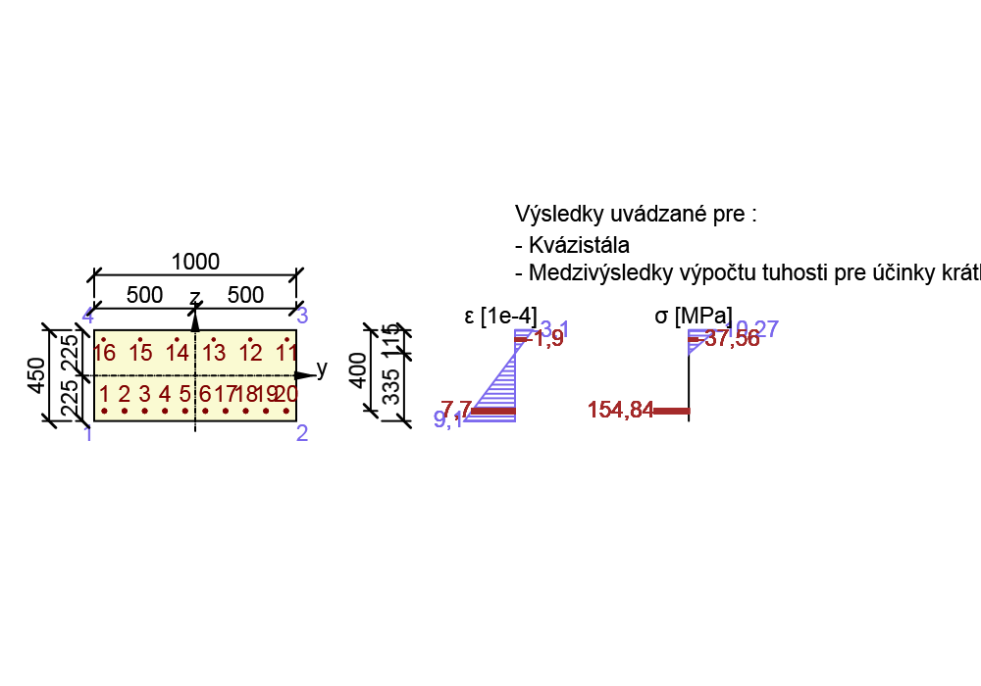

Priebeh napätia a pomerného pretvorenia v priereze

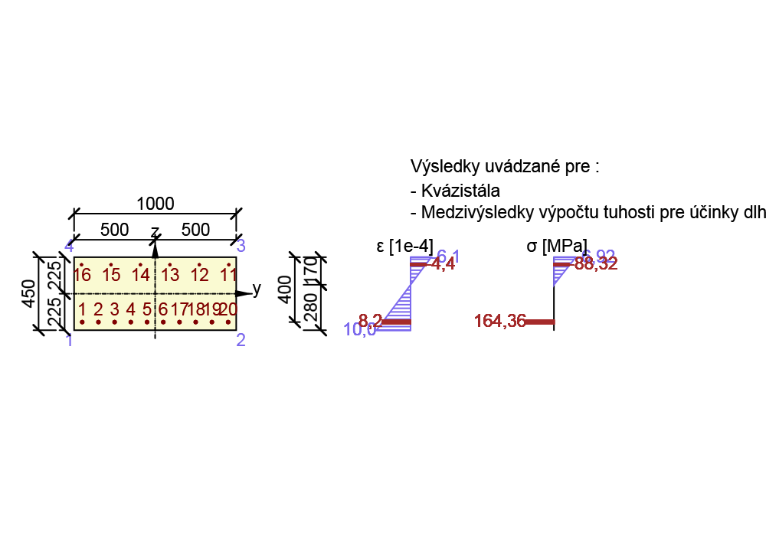

**3. Zoznam dielcov**

**3.1. Dimenzačný dielec M 1**

|  |  |  |
| --- | --- | --- |
| Typ dielca | Nosník |  |
| Stupeň vplyvu prostredia | XC3, XD1, XA2 |  |
| Relatívna vlhkosť | 65 | % |
|  inf | Vypočítaný | - |
| Význam nosného prvku | Veľký |  |

**4. Zoznam vystužených prierezov**

**4.1. Vystužený prierez  R 4**

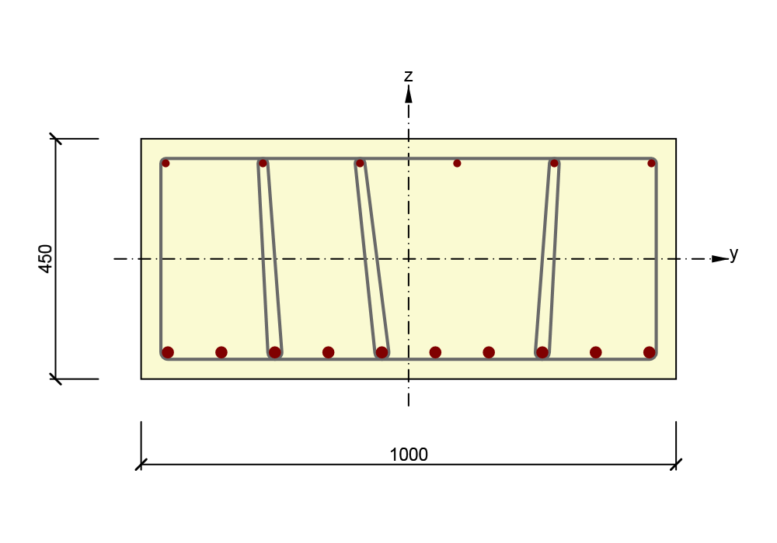

**Časti prierezu**

|  |  |  |
| --- | --- | --- |
|  |  | Materiál |
| Obdĺžnik | 1000 / 450mm | C30/37 |

**Průřezové charakteristiky**

|  |  |  |  |  |  |  |  |  |
| --- | --- | --- | --- | --- | --- | --- | --- | --- |
| A [ mm2 ] | Sy [ mm3 ] | Sz [ mm3 ] | Iy [ mm4 ] | Iz [ mm4 ] | Cgy [ mm ] | Cgz [ mm ] | iy [ mm ] | iz [ mm ] |
| 450000 | 0 | 0 | 7593750000 | 37500000000 | 0 | 0 | 130 | 289 |

**Krytie k hranám prierezu**

|  |  |
| --- | --- |
|  | Krytie [ mm ] |
| 1 | 40 |
| 2 | 40 |
| 3 | 40 |
| 4 | 40 |

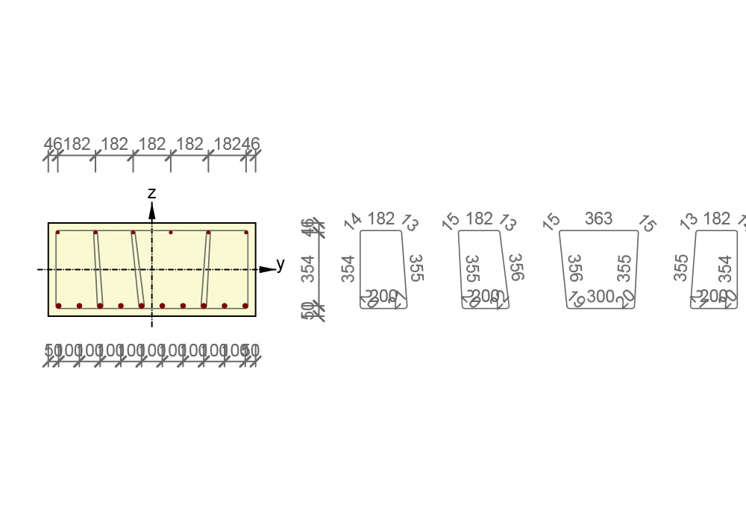

|  |  |  |  |
| --- | --- | --- | --- |
| [ kg/m ] | [ kg/m ] | [ kg/m ] | [ kg/m3 ] |
| 30 | 11 | 41 | 91 |

**Pozdĺžna výstuž**

|  |  |  |  |  |
| --- | --- | --- | --- | --- |
|  | Ø [ mm ] | Material | y [ mm ] | z [ mm ] |
| 1 | 20 | B 500B | -450 | -175 |
| 2 | 20 | B 500B | -350 | -175 |
| 3 | 20 | B 500B | -250 | -175 |
| 4 | 20 | B 500B | -150 | -175 |
| 5 | 20 | B 500B | -50 | -175 |
| 6 | 20 | B 500B | 50 | -175 |
| 17 | 20 | B 500B | 150 | -175 |
| 18 | 20 | B 500B | 250 | -175 |
| 19 | 20 | B 500B | 350 | -175 |
| 20 | 20 | B 500B | 450 | -175 |
| 11 | 12 | B 500B | 454 | 179 |
| 12 | 12 | B 500B | 272 | 179 |
| 13 | 12 | B 500B | 91 | 179 |
| 14 | 12 | B 500B | -91 | 179 |
| 15 | 12 | B 500B | -272 | 179 |
| 16 | 12 | B 500B | -454 | 179 |

**Strmene**

|  |  |  |  |  |  |  |  |  |
| --- | --- | --- | --- | --- | --- | --- | --- | --- |
|  | Ø [ mm ] | Materiál | | Vzdialenosť [ mm ] | Zatvorený | | Posudok krútenia | Vnútorný polomer zaoblenia [ - ] |
| 1 | 6 | B 500B | | 100 | Áno | | Áno | 0,00 |
| 2 | 6 | B 500B | | 100 | Áno | | Nie | 0,00 |
| 3 | 6 | B 500B | | 100 | Áno | | Nie | 0,00 |
| 4 | 6 | B 500B | | 100 | Áno | | Nie | 0,00 |
|  |  | | y [ mm ] | | | z [ mm ] | | | |
| 1 | 1 | | -450 | | | -175 | | | |
| 1 | 2 | | -250 | | | -175 | | | |
| 1 | 3 | | -272 | | | 179 | | | |
| 1 | 4 | | -454 | | | 179 | | | |
| 2 | 1 | | -250 | | | -175 | | | |
| 2 | 2 | | -50 | | | -175 | | | |
| 2 | 3 | | -91 | | | 179 | | | |
| 2 | 4 | | -272 | | | 179 | | | |
| 3 | 1 | | -50 | | | -175 | | | |
| 3 | 2 | | 250 | | | -175 | | | |
| 3 | 3 | | 272 | | | 179 | | | |
| 3 | 4 | | -91 | | | 179 | | | |
| 4 | 1 | | 250 | | | -175 | | | |
| 4 | 2 | | 450 | | | -175 | | | |
| 4 | 3 | | 454 | | | 179 | | | |
| 4 | 4 | | 272 | | | 179 | | | |

**5. Zoznam použitých materiálov**

**Betón C30/37**

|  |  |  |
| --- | --- | --- |
| E c | 32836,57 | MPa |
| f ck | 30,00 | MPa |
| f cm | 38,00 | MPa |
| f ctm | 2,90 | MPa |
| E cm | 32836,57 | MPa |
|  c2 | 20,0 | 1e-4 |
|  cu2 | 35,0 | 1e-4 |
| Exponent - n | 2,00 | - |
| Rozmer zrna kameniva | 16 | mm |
| Trieda cementu | R |  |
| Typ diagramu | Parabolický |  |

**Vysvetlenie**

|  |  |
| --- | --- |
| Symbol | Vysvetlenie |
| E c | Dotyčnicový modul pružnosti obyčajného betónu pri napätí σc = 0 a vo veku 28 dní |
| f ck | Charakteristická válcová pevnosť betónu v tlaku vo veku 28 dní |
| f cm | Priemerná hodnota válcovej pevnosti betónu v tlaku |
| f ctk | Charakteristická pevnosť betónu v dostrednom ťahu |
| f ctm | Priemerná hodnota pevnosti betónu v dostrednom ťahu |
| E cm | Sečnicový modul pružnosti betónu |
|  c1 | Pomerné pretvorenie betónu v tlaku pri dosiahnutí maximálneho napätia fc |
|  cu | Medzne pomerné pretvorenie betónu v tlaku |

**Značka betonárskej ocel B 500B**

|  |  |  |
| --- | --- | --- |
| E | 200000,00 | MPa |
| f yk | 500,00 | MPa |
|  uk | 0,05 | - |
| Typ | Vložky |  |
| Povrchové charakteristiky výstuže | Rebrovaná |  |
| Trieda | B |  |
| Výroba | Valcované za tepla |  |
| Typ diagramu | Bilineárna s vodorovnou hornou vetvou |  |

**Vysvetlenie**

|  |  |
| --- | --- |
| Symbol | Vysvetlenie |
| E | Modul pružnosti výstužnej ocele |
| f yk | Charakteristická medza klzu betonárskej výstuže |
| f tk | Charakteristická pevnosť v ťahu betonárskej výstuže |
|  uk | Charakteristické pomerné pretvorenie betonárskej alebo predpínacej ocele pri maximálnom zaťažení |

**Stropná deska**

1.Výpočtový model

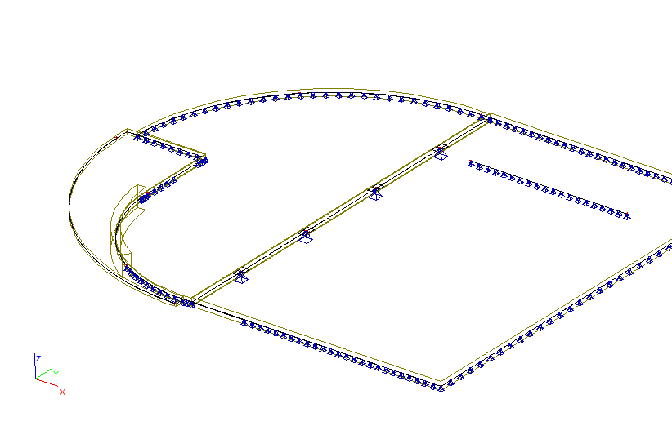

2.Výpočtový model



3.Plošné zaťaženie

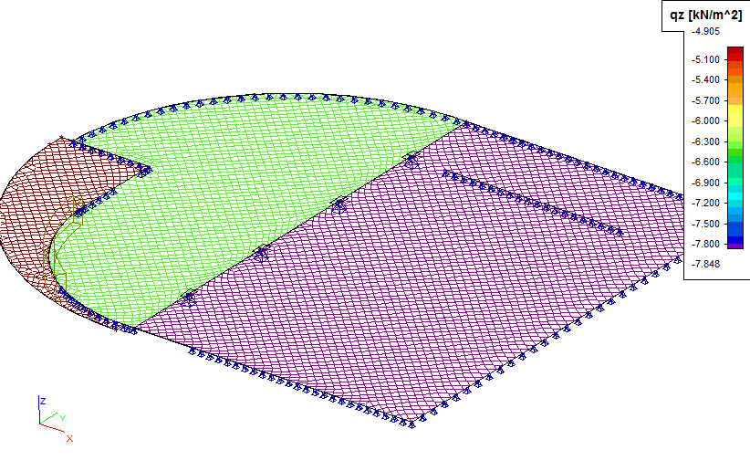

4.Plošné zaťaženie

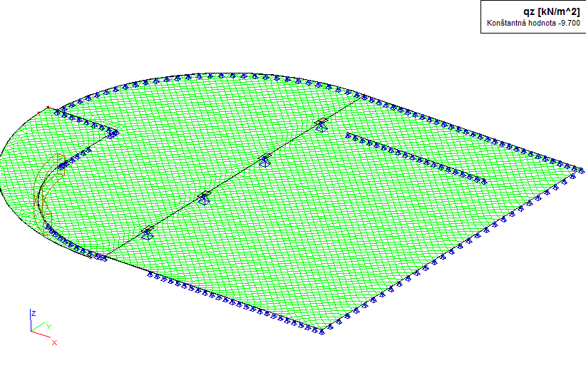

5.Plošné zaťaženie

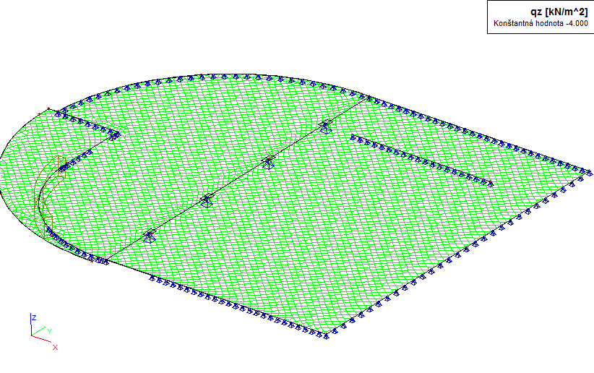

6.Plošné zaťaženie

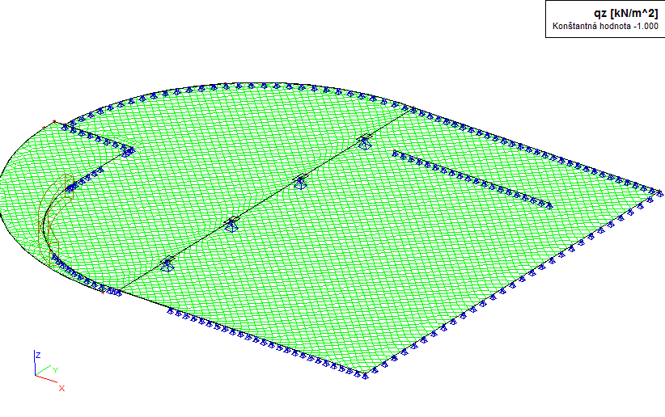

7.Zaťažovacie stavy

|  |  |  |  |  |  |  |  |  |
| --- | --- | --- | --- | --- | --- | --- | --- | --- |
| Názov | Popis | Typ pôsobenia | Zaťažovacia skupina | Typ zaťaženia | Spec | Smer | Dĺžka trvania | Vzorový zaťažovací stav |
| ZS1 | Vlastní tíha | Stále | LG1 | Vlastná tiaž |  | -Z |  |  |
| ZS2 | Ostatní stále | Stále | LG1 | Štandard |  |  |  |  |
| ZS3 | Užitný | Premenné | LG2 | Statické | Štandard |  | Krátkodobé | Žiadny |
| ZS4 | Sníh | Premenné | LG2 | Statické | Štandard |  | Krátkodobé | Žiadny |

8.Kombinácie

|  |  |  |  |
| --- | --- | --- | --- |
| Názov | Typ | Zaťažovacie stavy | Súč.  [-] |
| CO1 | EN - MSÚ (STR) | |  | | --- | | ZS1 - Vlastní tíha | | ZS2 - Ostatní stále | | ZS3 - Užitný | | ZS4 - Sníh | | |  | | --- | | 1,00 | | 1,00 | | 1,00 | | 1,00 | |
| CO2 | EN-MSP char. | |  | | --- | | ZS1 - Vlastní tíha | | ZS2 - Ostatní stále | | ZS3 - Užitný | | ZS4 - Sníh | | |  | | --- | | 1,00 | | 1,00 | | 1,00 | | 1,00 | |
| CO3 | EN-MSP kvázi. | |  | | --- | | ZS1 - Vlastní tíha | | ZS2 - Ostatní stále | | ZS3 - Užitný | | ZS4 - Sníh | | |  | | --- | | 1,00 | | 1,00 | | 1,00 | | 1,00 | |

9.Premiestnenie uzlov

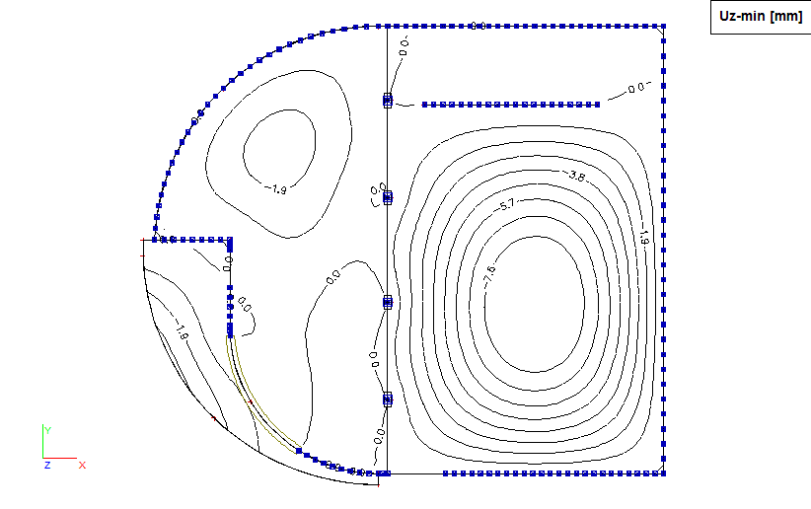

10.Plochy - Vnútorné sily

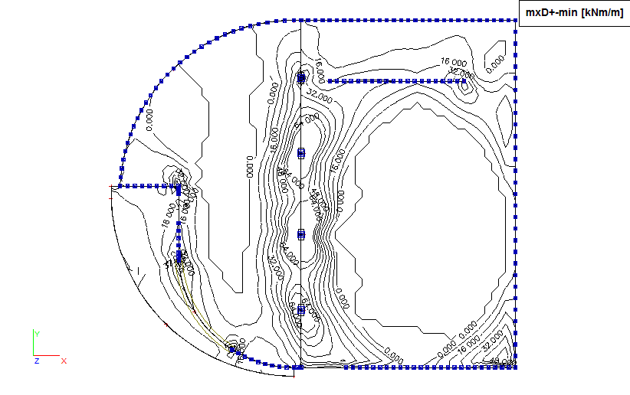

11.Plochy - Vnútorné sily

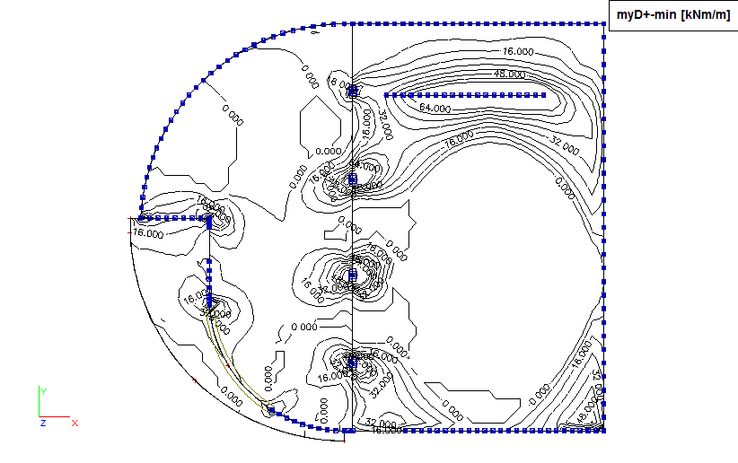

12.Plochy - Vnútorné sily

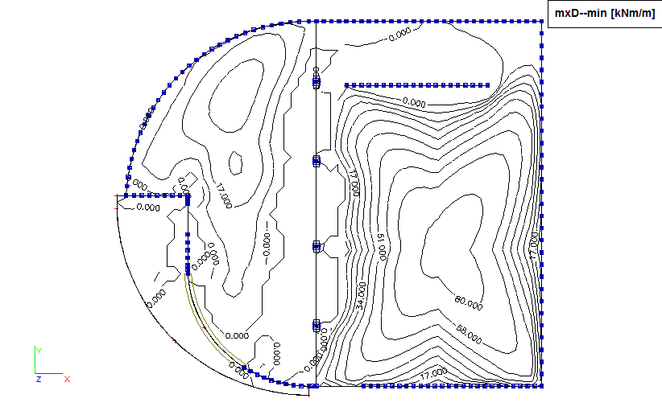

13.Plochy - Vnútorné sily

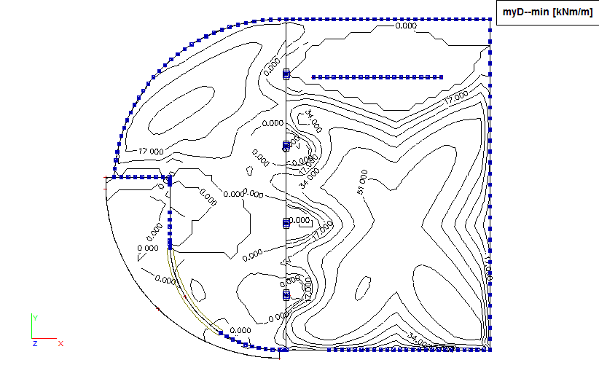

14.Reakcie

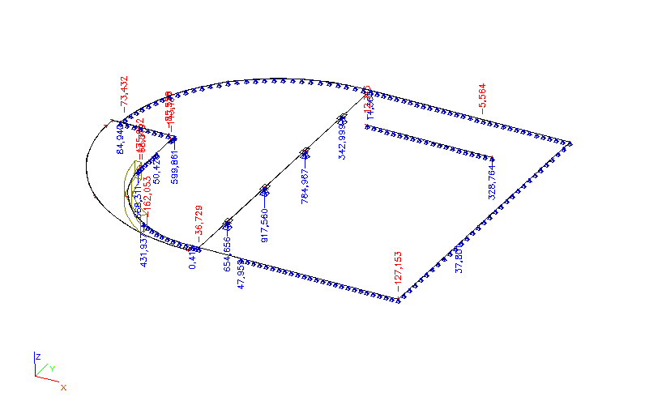

15.Intenzita na prvku

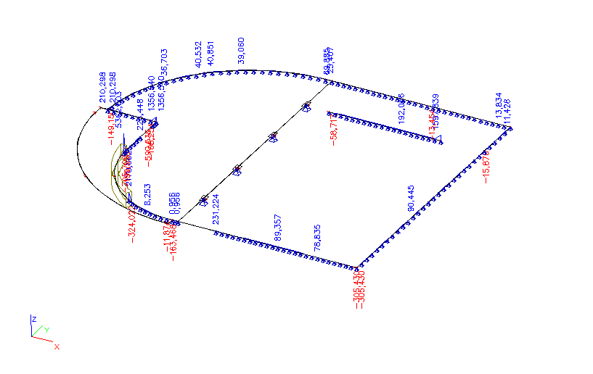

|  |  |  |  |  |  |  |  |  |  |  |
| --- | --- | --- | --- | --- | --- | --- | --- | --- | --- | --- |
| **Návrh a posouzení desky nad 1.NP** | | | | |  |  |  |  |  |  |
|  |  |  |  |  |  |  |  |  |  |  |
| ozn. řezu | směr řezu | vrstva výztuže | výpočtové | | provozní | |  |  |  |  |
| kombi-nace | MEd | kombi-nace | Mch |  |  |  |  |
| [kNm/m] | [kNm/m] |  |  |  |  |
| 1 | x | d | max | 149,76 | max | 108,27 |  |  |  |  |
| 2 | y | d | max | 113,49 | max | 82,05 |  |  |  |  |
| 3 | x | h | max | 213,49 | max | 154,26 |  |  |  |  |
| 4 | y | h | max | 126,28 | max | 91,26 |  |  |  |  |
|  |  |  |  |  |  |  |  |  |  |  |
| **Návrh a posudek desky na 1.MS - ohyb** | | | | |  |  |  |  |  |  |
|  |  |  |  |  |  |  |  |  |  |  |
| ozn. řezu | směr řezu | vrstva výztuže | třída betonu | h | krytí | fyk | fyd | fcd | fctm |  |
| c |  |
| [mm] | [mm] | [MPa] | [MPa] | [MPa] | [MPa] |  |
| 1 | x | d | C30/37 | 320 | 25 | 490,00 | 426,087 | 20 | 2,9 |  |
| 2 | y | d | C30/37 | 320 | 40 | 490,00 | 426,087 | 20 | 2,9 |  |
| 3 | x | h | C30/37 | 260 | 25 | 490,00 | 426,087 | 20 | 2,9 |  |
| 4 | y | h | C30/37 | 260 | 35 | 490,00 | 426,087 | 20 | 2,9 |  |
|  |  |  |  |  |  |  |  |  |  |  |
| ozn. řezu | navrženo | | | d | As,min1 | posudek As,min1 | As,min2 | posudek As,min2 | As,max | posudek As,max |
| ds | rozteč | As |
| [mm] | [mm] | [m2] | [mm] | [m2] | [m2] | [m2] |
| 1 | 14 | 100 | 15,39E-04 | 288 | 0,00044 | + | 0,00037 | + | 0,01280 | + |
| 2 | 16 | 100 | 20,11E-04 | 272 | 0,00042 | + | 0,00035 | + | 0,01280 | + |
| 3 | 20 | 100 | 31,42E-04 | 225 | 0,00035 | + | 0,00029 | + | 0,01040 | + |
| 4 | 16 | 100 | 20,11E-04 | 217 | 0,00033 | + | 0,00028 | + | 0,01040 | + |
|  |  |  |  |  |  |  |  |  |  |  |
| ozn. řezu | cu3 | yd | lim | x | x,lim | posudek xlim | zc | MEd | MRd | posudek |
| xlim.d |
| [%] | [%] | [m] | [m] | [m] | [kNm/m] | [kNm/m] |
| 1 | 0,35 | 0,21304 | 0,62162 | 0,041 | 0,179 | + | 0,272 | 149,76 | 178,15 | + |
| 2 | 0,35 | 0,21304 | 0,62162 | 0,054 | 0,169 | + | 0,251 | 113,49 | 214,67 | + |
| 3 | 0,35 | 0,21304 | 0,62162 | 0,084 | 0,140 | + | 0,192 | 213,49 | 256,39 | + |
| 4 | 0,35 | 0,21304 | 0,62162 | 0,054 | 0,135 | + | 0,196 | 126,28 | 167,56 | + |
|  |  |  |  |  |  |  |  |  |  |  |
| **Mezní stav omezení napětí - ověření max. napětí v betonu** | | | | | | | |  |  |  |
|  |  |  |  |  |  |  |  |  |  |  |
| ozn. řezu | hs | Ecm | Es | e | AI | xI | II | ct,max | fct,eff | posudek |
|
| [mm] | [MPa] | [MPa] | [m2] | [m] | [m4] | [MPa] | [MPa] |
| 1 | 320 | 32000 | 200000 | 6,25 | 0,32962 | 0,16374 | 0,00288 | 5,86723 | 2,9 | - |
| 2 | 320 | 32000 | 200000 | 6,25 | 0,33257 | 0,16423 | 0,00288 | 4,4341 | 2,9 | - |
| 3 | 260 | 32000 | 200000 | 6,25 | 0,27963 | 0,13667 | 0,00163 | 11,6755 | 2,9 | - |
| 4 | 260 | 32000 | 200000 | 6,25 | 0,27257 | 0,13401 | 0,00156 | 7,39184 | 2,9 | - |
|  |  |  |  |  |  |  |  |  |  |  |
| ozn. řezu | působení betonu | | xII | AII | III | Mq | c,max | 0,6 . fck | posudek |  |
|  |
| [m] | [m2] | [m4] | [kNm/m] | [MPa] | [MPa] |  |
| 1 | trhliny se očekávají | | 0,06482 | 0,07444 | 0,00057 | 108,27 | 12,3131 | 18 | + |  |
| 2 | trhliny se očekávají | | 0,07011 | 0,08268 | 0,00063 | 82,05 | 9,17408 | 18 | + |  |
| 3 | trhliny se očekávají | | 0,07436 | 0,094 | 0,00058 | 154,26 | 19,6889 | 18 | - |  |
| 4 | trhliny se očekávají | | 0,06128 | 0,07385 | 0,00038 | 91,26 | 14,6621 | 18 | + |  |
|  |  |  |  |  |  |  |  |  |  |  |
| **Mezní stav omezení napětí - ověření max. napětí ve výztuži** | | | | | | | |  |  |  |
|  |  |  |  |  |  |  |  |  |  |  |
| ozn. řezu | s,max | 0,8 . fyk | posudek |  |  |  |  |  |  |  |
|  |  |  |  |  |  |  |
| [MPa] | [MPa] |  |  |  |  |  |  |  |
| 1 | 264,958 | 392,00 | + |  |  |  |  |  |  |  |
| 2 | 165,098 | 392,00 | + |  |  |  |  |  |  |  |
| 3 | 249,27 | 392,00 | + |  |  |  |  |  |  |  |
| 4 | 232,845 | 392,00 | + |  |  |  |  |  |  |  |

**Delší propojení na kolektor**

1.Výpočtový model

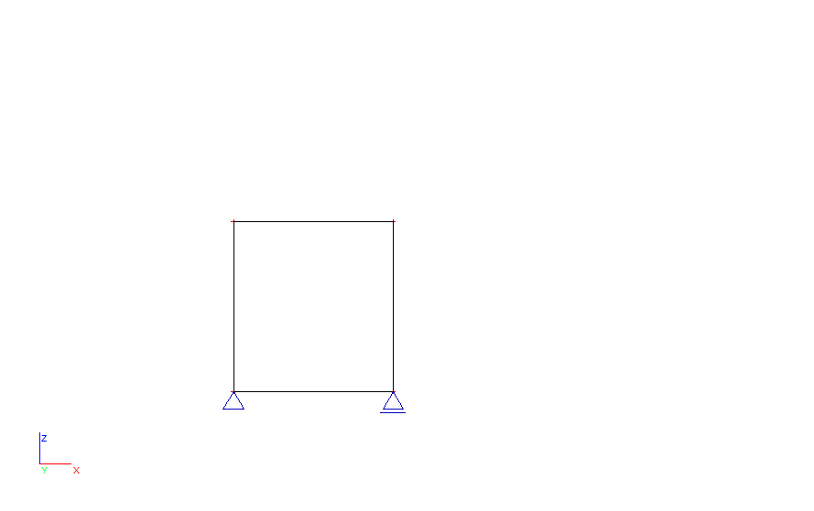

2.Zaťažovacie stavy

|  |  |  |  |  |  |  |  |  |
| --- | --- | --- | --- | --- | --- | --- | --- | --- |
| Názov | Popis | Typ pôsobenia | Zaťažovacia skupina | Typ zaťaženia | Spec | Smer | Dĺžka trvania | Vzorový zaťažovací stav |
| ZS1 | Vlastní tíha | Stále | LG1 | Vlastná tiaž |  | -Z |  |  |
| ZS2 | Zemní tlak | Stále | LG1 | Štandard |  |  |  |  |
| ZS3 | Náhodilé | Premenné | LG2 | Statické | Štandard |  | Krátkodobé | Žiadny |

3.Zaťažovacie skupiny

|  |  |  |  |
| --- | --- | --- | --- |
| Názov | Zaťaženie | Špecifikácia | koef. 2 |
| LG1 | Stále |  |  |
| LG2 | Premenné | Štandard | Kat C : zhromaždiská |

4.Kombinácie

|  |  |  |  |
| --- | --- | --- | --- |
| Názov | Typ | Zaťažovacie stavy | Súč.  [-] |
| CO1 | EN - MSÚ (STR) | |  | | --- | | ZS1 - Vlastní tíha | | ZS2 - Zemní tlak | | ZS3 - Náhodilé | | |  | | --- | | 1,00 | | 1,00 | | 1,00 | |
| CO2 | EN-MSP char. | |  | | --- | | ZS1 - Vlastní tíha | | ZS2 - Zemní tlak | | ZS3 - Náhodilé | | |  | | --- | | 1,00 | | 1,00 | | 1,00 | |
| CO3 | EN-MSP kvázi. | |  | | --- | | ZS1 - Vlastní tíha | | ZS2 - Zemní tlak | | ZS3 - Náhodilé | | |  | | --- | | 1,00 | | 1,00 | | 1,00 | |

5.ZS2 / Celková hodnota / Hodnota / Názov / Popis excentricity

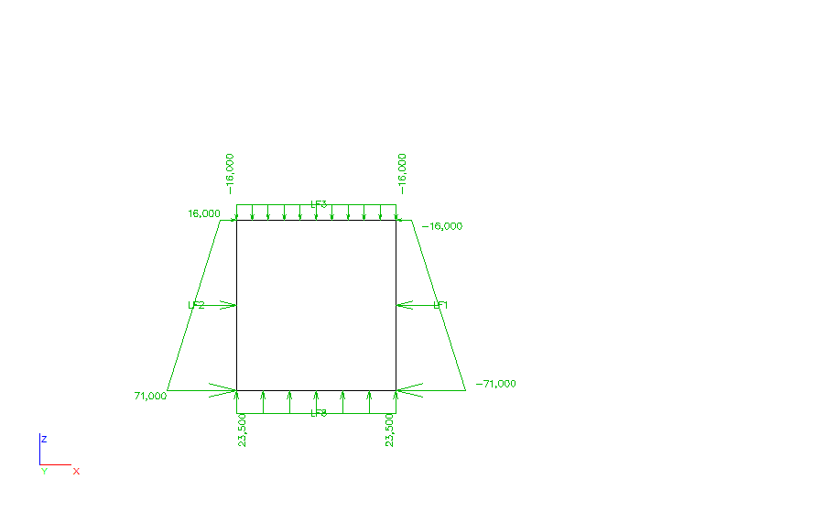

6.ZS3 / Celková hodnota / Hodnota / Názov / Popis excentricity

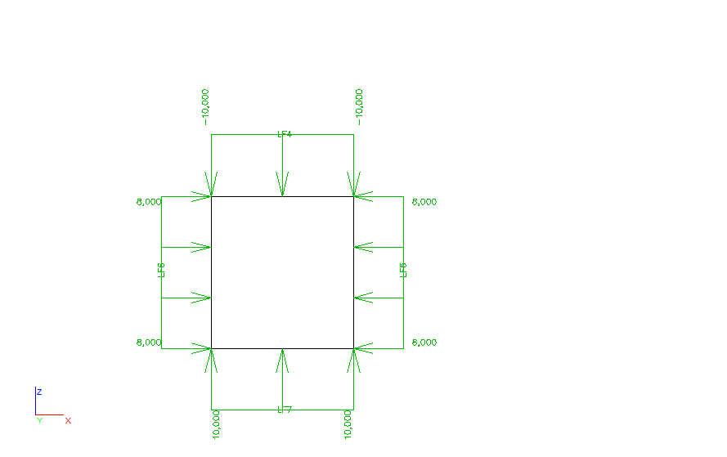

7.Vnútorné sily na prvku

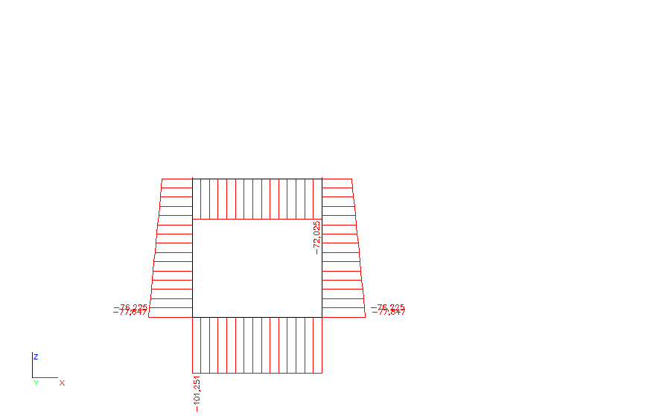

8.Vnútorné sily na prvku

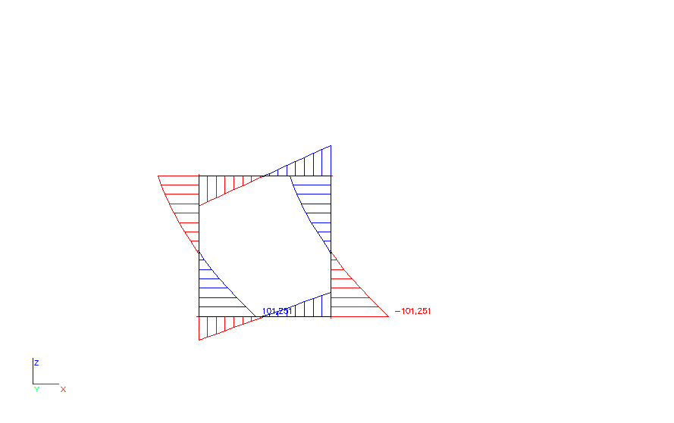

9.Vnútorné sily na prvku

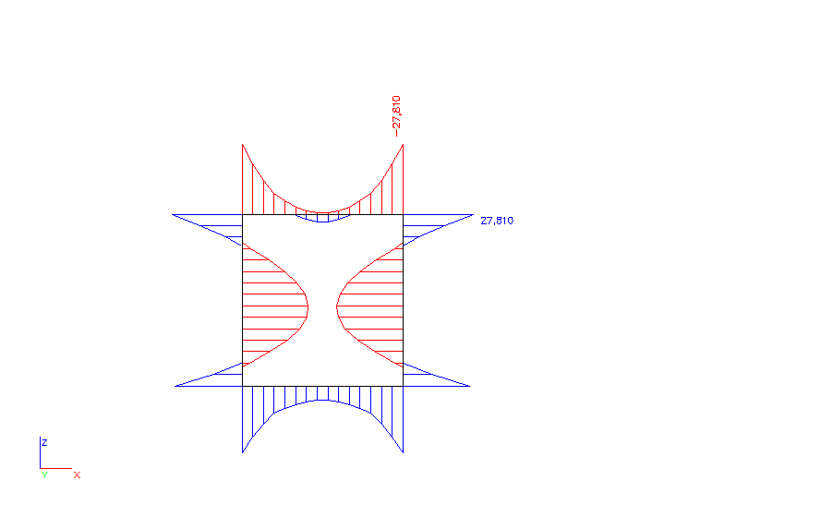

**Obsah**

|  |  |
| --- | --- |
| Číslo kapitoly | Popis kapitoly |
| 1. | Data projektu |
| 2. | Posudky rezov |
| 2.1. | Rez Kolektor |
| 3. | Zoznam dielcov |
| 3.1. | Dimenzačný dielec M 1 |
| 4. | Zoznam vystužených prierezov |
| 4.1. | Vystužený prierez  R3 |
| 5. | Zoznam použitých materiálov |

**1. Data projektu**

|  |  |
| --- | --- |
| Názov projektu | Základová doska |
| Číslo projektu |  |
| Popis |  |
| Autor | --- nezadané --- |
| Dátum vytvorenia protokolu | 12. 11. 2014 |

|  |  |
| --- | --- |
| Národná norma | EN 1992-1-1:2004/AC:2010-11 |
| Národná príloha | EN |
| Návrhová životnosť | 50 rokov |

**2. Posudky rezov**

**2.1. Rez Kolektor**

**2.1.1. Extrém S 4 - E 1**

|  |  |
| --- | --- |
| Dimenzačný dielec | M 1 |
| Vystužený prierez | R3 |

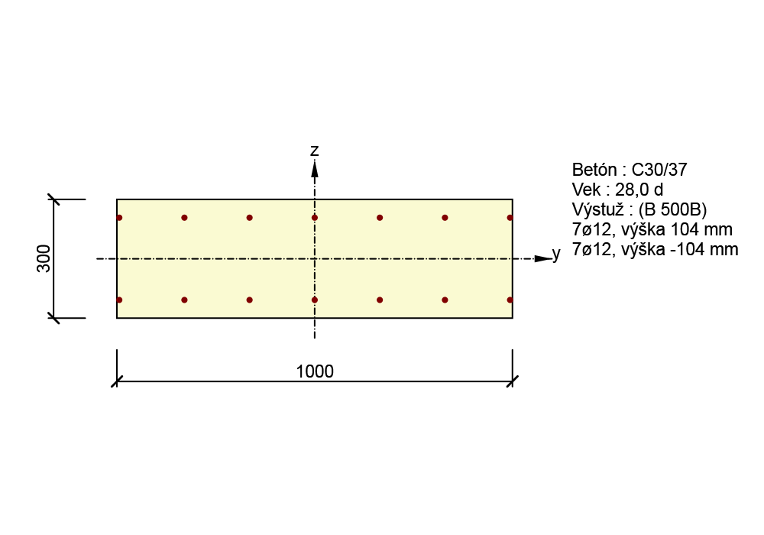

**2.1.1.1. Účinky zaťaženia - vnútorné sily**

|  |  |  |  |  |  |  |  |  |
| --- | --- | --- | --- | --- | --- | --- | --- | --- |
| Typ zaťaženia | Typ kombinácie | Poloha zaťaženia | N | Vy | Vz | T | My | Mz |
| Celkom | Základný MSÚ | Aktuálny | -101,25 | 0,00 | 101,25 | 0,00 | 27,87 | 0,00 |
| Celkom | Charakteristická | Aktuálny | 0,00 | 0,00 | 0,00 | 0,00 | 0,00 | 0,00 |
| Celkom | Kvazistála | Aktuálny | -69,00 | 0,00 | 0,00 | 0,00 | 18,45 | 0,00 |

**2.1.1.2. Súhrn**

|  |  |  |  |  |  |  |  |  |  |
| --- | --- | --- | --- | --- | --- | --- | --- | --- | --- |
| Rozhodujúci typ posudku | N Ed [ kN ] | M Ed,y [ kNm ] | | M Ed,z [ kNm ] | | V Ed [ kN ] | T Ed [ kNm ] | Využitie [ % ] | Posudok |
| Šmyk | -101,25 |  | |  | | 101,25 | 0,00 | 72,78 | OK |
| Typ posudku | N Ed [ kN ] | M Ed,y [ kNm ] | | M Ed,z [ kNm ] | | V Ed [ kN ] | T Ed [ kNm ] | Využitie [ % ] | Posudok |
| Únosnosť N-M-M | -101,25 | 27,87 | | 0,00 | |  |  | 18,84 | OK |
| Šmyk | -101,25 |  | |  | | 101,25 | 0,00 | 72,78 | OK |
| Šírka trhliny | -69,00 | 18,45 | | 0,00 | |  |  | 0,00 | OK |
| Medzná hodnota využitia prierezu | | | 100,00 % | |

**Upozornenie**

|  |
| --- |
| Šmyk je prenesený betónom, šmyková výstuž je požadovana z hľadiska konštrukčných zásad, viď 6.2.2 |
| Pro krátkodobé účinky trhliny nevznikají – v nejvíce tažených vláknech nebylo překročeno efektivní tahové napětí od dlouhodobých účinků podle čl. 7.1 (2) |

**2.1.1.3. Únosnosť N-M-M**

|  |  |  |  |  |  |  |
| --- | --- | --- | --- | --- | --- | --- |
| N Ed [ kN ] | M Ed,y [ kNm ] | M Ed,z [ kNm ] | Typ | Využitie [ % ] | Medza [ % ] | Posudok |
| -101,25 | 27,87 | 0,00 | NuMuMu | 18,84 | 100,00 | OK |

**Návrhová únosnosť pri pôsobení ohybového momentu a normálové síly**

|  |  |  |  |
| --- | --- | --- | --- |
| Typ | F Ed | F Rd1 | F Rd2 |
| N [ kN ] | -101,25 | -537,28 | 229,51 |
| M y [ kNm ] | 27,87 | 147,89 | -63,17 |
| M z [ kNm ] | 0,00 | 0,00 | 0,00 |

**Upozornenie**

|  |
| --- |
| Žiadne upozornenia |

**Vysvetlenie**

|  |  |
| --- | --- |
| Symbol | Vysvetlenie |
| N Ed | Návrhová hodnota pôsobiacej normálovej sily (bez účinkov predpätia) |
| M Ed,y | Návrhová hodnota pôsobiaceho ohybového momentu okolo osi y (bez účinkov predpätia) |
| M Ed,z | Návrhová hodnota pôsobiaceho ohybového momentu okolo osi z (bez účinkov predpätia) |
| Využitie | Vypočítaná hodnota využitia prierezu alebo jeho časti (napr.vložky) vztiahnutá k medznej hodnote |
| Medza | Medzná hodnota využitia prierezu |
| Posudok | Výsledok posúdenia prierezu |
| NuMuMu | Únosnosť prierezu je určená za predpokladu proporcionálnej zmeny všetkých zložiek pôsobiacich vnútorných síl (excentricita normálovej síly zostáva konštantná) až do okamžiku dosiahnutia interakčnej plochy. Zmenu pôsobiacich vnútorných síl môžeme interpretovať ako pohyb pozdĺž priamky spojujúcej počiatokk sŕadnej sústavy (0,0,0) a bod určený pôsobiacimi vnútotnými silami (NEd, MEd,y, MEd,z). Dva priesečníky tejto priamky s interakčnou plochou, ktoré múžeme nájsť, reprezentujú dve sady síl na medzi únosnosti. V každom priesečníku určí program tri síly na medzi únosnosti: návrhovú únosnost NRd a odpovedajúce návrhové únosnosti v ohybu MRdy, MRdz. |
| F Ed | Návrhová hodnota pôsobiacej sily (bez účinkov predpätia) |
| F Rd1 | Prvá sada síl na medzi únosnosti odpovedajúca prvému priesečníku na interakčnej ploche |
| F Rd2 | Druhá sada síl na medzi únosnosti odpovedajúca druhému priesečníku na interakčnej ploche |

Rez N - My

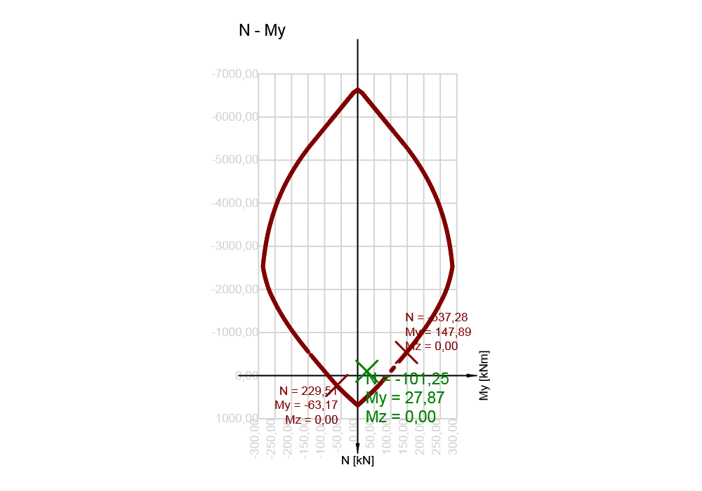

Rez horizontálny

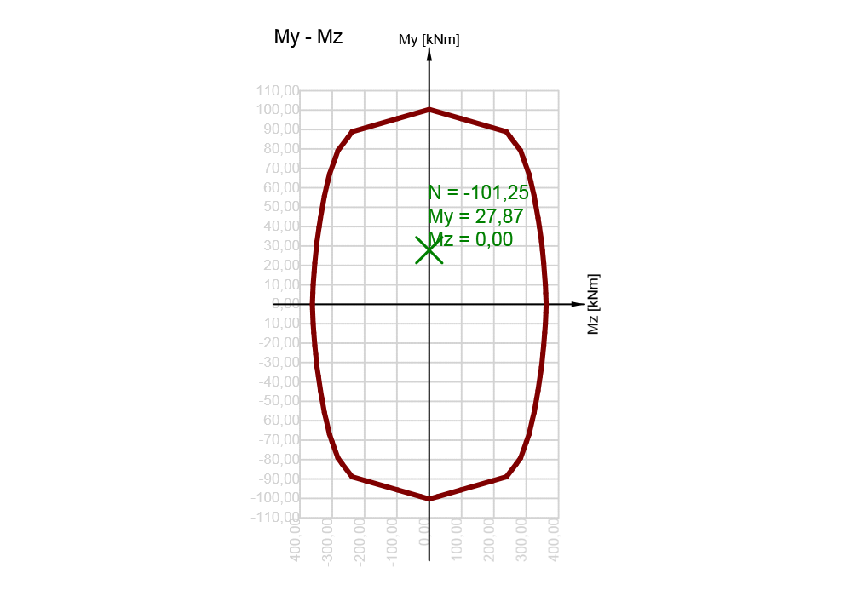

Excentricita

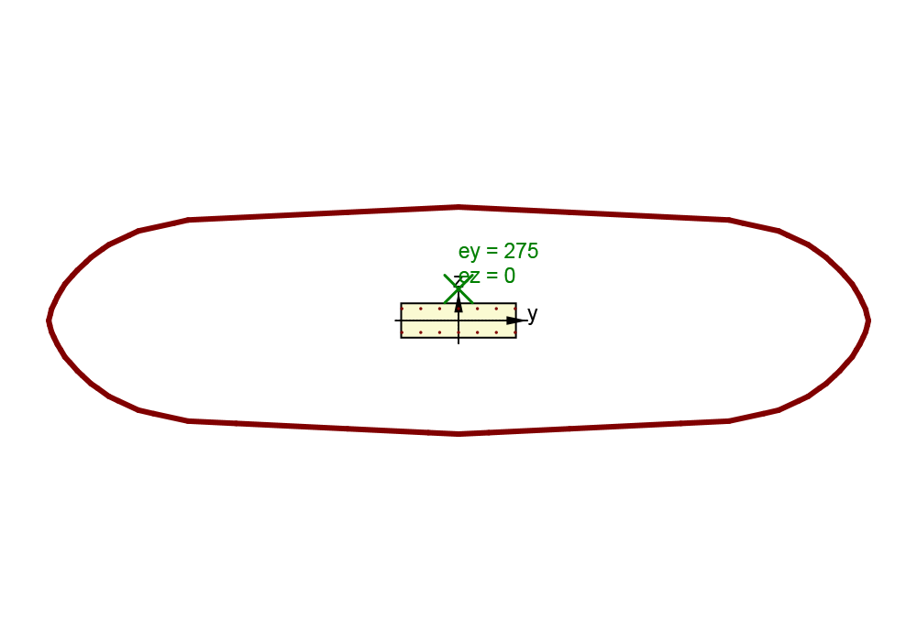

**2.1.1.4. Šmyk**

|  |  |  |  |  |  |
| --- | --- | --- | --- | --- | --- |
| V Ed [ kN ] | N Ed [ kN ] | Článok | Využitie [ % ] | Medza [ % ] | Posudok |
| 101,25 | -101,25 | 6.2.2(1) | 72,78 | 100,00 | OK |

**Návrhové hodnoty posúvajúcej sily a únosnosti v šmyku**

|  |  |  |  |  |  |
| --- | --- | --- | --- | --- | --- |
| V Ed [ kN ] | V Rd,c [ kN ] | V Rd,max [ kN ] | V Rd,r [ kN ] | V Rd,s [ kN ] | V Rd [ kN ] |
| 101,25 | 139,11 | 1384,79 | 1341,12 | 0,00 | 139,11 |

**Vstupné hodnoty a medzivýsledky posúdenia krúteniaí**

|  |  |  |  |  |  |  |  |  |  |  |  |  |
| --- | --- | --- | --- | --- | --- | --- | --- | --- | --- | --- | --- | --- |
| n c | A sw [ mm2 ] | A sl [ mm2 ] | b w [ mm ] | d [ mm ] | z [ mm ] | | θ [ ° ] | | α [ ° ] | | α cw [ - ] | |
| 0 | 0 | 792 | 1000 | 254 | 227 | | 45,0 | | 90,0 | | 1,02 | |
| C Rd,c [ - ] | k [ - ] | k 1 [ - ] | ρ l [ - ] | σ cp [ MPa ] | | σ wd [ MPa ] | | v min [ MPa ] | | v [ - ] | | v l [ - ] |
| 0,12 | 1,89 | 0,15 | 0,00 | 0,34 | | 0,00 | | 0,50 | | 0,53 | | 0,60 |

**Upozornenie**

|  |
| --- |
| Šmyk je prenesený betónom, šmyková výstuž je požadovana z hľadiska konštrukčných zásad, viď 6.2.2 |

**Vysvetlenie**

|  |  |
| --- | --- |
| Symbol | Vysvetlenie |
| V Ed | Návrhová hodnota působící posouvající síly |
| N Ed | Návrhová hodnota pôsobiacej normálovej sily |
| Článok | Číslo ustanovenia normy (typ metody) použité pre posúdenie šmyku |
| Využitie | Vypočítaná hodnota využitia prierezu alebo jeho časti (napr.vložky) vztiahnutá k medznej hodnote |
| Medza | Medzná hodnota využitia prierezu |
| Posudok | Výsledok posúdenia prierezu |
| V Rd,c | Návrhová únosnosť v šmyku prvku bez šmykovej výstuže |
| V Rd,max | Návrhová hodnota maximálnej posúvajúcej sily, ktorú môže prvok preniesť, obmedzená rozdrvením tlakových diagonál |
| V Rd,r | Maximálna návrhová hodnota posúvajúcej sily, ktorú prvok môže preniesť bez uplatnenia redukcie súčiniteľom Beta podle (6.2.2(6)) |
| V Rd,s | Návrhová hodnota maximálnej posúvajucej sily, ktorú prvok môže preniesť pri namáhaní vzdorujúcej šmykovej výstuže na medzi klzu |
| V Rd | Výsledná návrhová únosnosť v šmyku |
| n c | Počet vetiev šmykovej výstuže |
| A sw | Prierezová plocha šmykovej výstuže |
| A sl | Prierezová plocha ťahanej pozdĺžnej výstuže |
| b w | Šírka prierezu v mieste ťažiska prierezu |
| d | Účinná výška prierezu |
| z | Rameno vnútorných síl |
| θ | Uhol medzi betónovými tlakovými diagonálami a osou nosníka kolmou na posúvajúcuí silu |
| α | Uhel medzi šmykovou výstužou a osou nosníka kolmou na posúvajúcu silu |
| α cw | Súčiniteľ, ktorým sa zohladňuje stav napätia v tlačenom páse |
| C Rd,c | Súčiniteľ pre výpočet návrhovej únosnosti v šmyku u prvku bez šmykovej výstuže |
| k | Súčiniteľ pre výpočet návrhovej únosnosti v šmyku u prvku bez šmykovej výstuže |
| k 1 | Súčiniteľ pre výpočet návrhovej únosnosti v šmyku u prvku bez šmykovej výstuže |
| ρ l | Stupeň vystuženia pozdĺžnouu ťahovou výstužou |
| σ cp | Normálová sila v priereze od zaťaženia alebo predpätia |
| σ wd | Návrhové napätie šmykovej výstuže podľa poznámky 2 čl. 6.2.3 (3) |
| υ min | Súčiniteľ pre výpočet návrhovej únosnosti v šmyku u prvku bez šmykovej výstuže |
| υ | Súčiniteľ redukcie pevnosti betónu v tlaku pri porušení šmykovou trhlinou |
| υ 1 | Súčiniteľ redukcie pevnosti betónu v tlaku pri porušení šmykovou trhlinou |

**2.1.1.5. Šírky trhlín**

**Šírka trhlín - krátkodobé účinky**

|  |  |  |  |  |  |  |  |  |
| --- | --- | --- | --- | --- | --- | --- | --- | --- |
| Kombinácia | N [ kN ] | M y [ kNm ] | M z [ kNm ] | w k [ mm ] | w lim [ mm ] | Využitie [ % ] | Medza [ % ] | Posudok |
| Kvázi | -69,00 | 18,45 | 0,00 | 0,000 | 0,200 | 0,00 | 100,00 | OK |

**Šírka trhlín - dlhodobé účinky**

|  |  |  |  |  |  |  |  |  |
| --- | --- | --- | --- | --- | --- | --- | --- | --- |
| Kombinácia | N [ kN ] | M y [ kNm ] | M z [ kNm ] | w k [ mm ] | w lim [ mm ] | Využitie [ % ] | Medza [ % ] | Posudok |
| Kvázi | -69,00 | 18,45 | 0,00 | 0,000 | 0,200 | 0,00 | 100,00 | OK |

**Súčiniteľ dotvarovania**

|  |  |  |  |  |  |  |  |  |  |
| --- | --- | --- | --- | --- | --- | --- | --- | --- | --- |
| Spôsob určenia | h0 [ mm ] | Ac [ mm2 ] | u [ mm ] | t [ d ] | t 0 [ d ] | t s [ d ] | RH [ % ] | Použitie γ ,lt | φ (t,t0) |
| Automatické | 230769 | 300000 | 2600 | 18250,0 | 28,0 | 7,0 | 65 | Nie | 1,94 |

**Upozornenie**

|  |
| --- |
| Pro krátkodobé účinky trhliny nevznikají – v nejvíce tažených vláknech nebylo překročeno efektivní tahové napětí od dlouhodobých účinků podle čl. 7.1 (2) |
| Pro dlouhodobé účinky trhliny nevznikají – v nejvíce tažených vláknech nebylo překročeno efektivní tahové napětí od dlouhodobých účinků podle čl. 7.1 (2) |

**Vysvetlenie**

|  |  |
| --- | --- |
| Symbol | Vysvetlenie |
| N | Normálová sila pre kvazistálu kombináciu zaťaženia |
| M y | Ohybový moment okolo osi y pre kvazistálu kombináciu zaťaženia |
| M z | Ohybový moment okolo osi z pre kvazistálu kombináciu zaťaženia |
| w k | Šírka trhlín vypočítaná podľa článku 7.3.4 |
| w lim | Medzná hodnota šírky trhlín podľa tabuľky 7.1N |
| Využitie | Vypočítaná hodnota využitia prierezu alebo jeho časti (napr.vložky) vztiahnutá k medznej hodnote |
| Medza | Medzná hodnota využitia prierezu |
| Posudok | Výsledok posúdenia prierezu |
| y i | Súradnica 'y' časti prierezu (napr. vlákno betónu, výstužná vložka, predpätý kábel) vzťahujúci sa k ťažisku prierezu |
| z i | Súradnica 'z' časti prierezu (napr. vlákno betónu, výstužná vložka, predpätý kábel) vzťahujúca sa k ťažisku prierezu |
| ε | Pomerné pretvorenie časti prierezu (napr. vlákno betónu, výstužná vložka, predpätý kábel) vypočítané pre danú kvazistálu kombináciu zaťaženia |
| σ | Napätie v časti prierezu (napr. vlákno betónu, výstužná vložka, predpätý kábel) vypočítané pre danú kvazistálu kombináciu zaťaženia |
| t | Vek betónu ve dňoch v uvažovanom okamžiku |
| t 0 | Vek betónu v dňoch v okamžiku vnesenia zaťaženia |
| t s | Vek betónu (v dňoch) na začiatku zmrašťovania vysychaním (alebo napučaním); obvykle je to na konci ošetrovania betónu |
| RH | Relatívna vlhkosť okolitého prostredia |
| Použitie γ ,lt | Použiť súčiniteľ odhadu dlhodobého vývoja oneskoreného pomerného pretvorenia podľa prílohy B, článku B.105 (103) |
| φ (t,t0) | Vypočítaná hodnota súčiniteľa dotvarovania |
| h0 | Náhradný rozmer prierezu = 2Ac/u, kde Ac je prierezová plocha betónu, u je obvod časti prierezu vystaveného vysychaniu |
| Ac | Prierezová plocha betónu |
| u | Obvod časti vystavené vysychaniu |

Priebeh napätia a pomerného pretvorenia v priereze

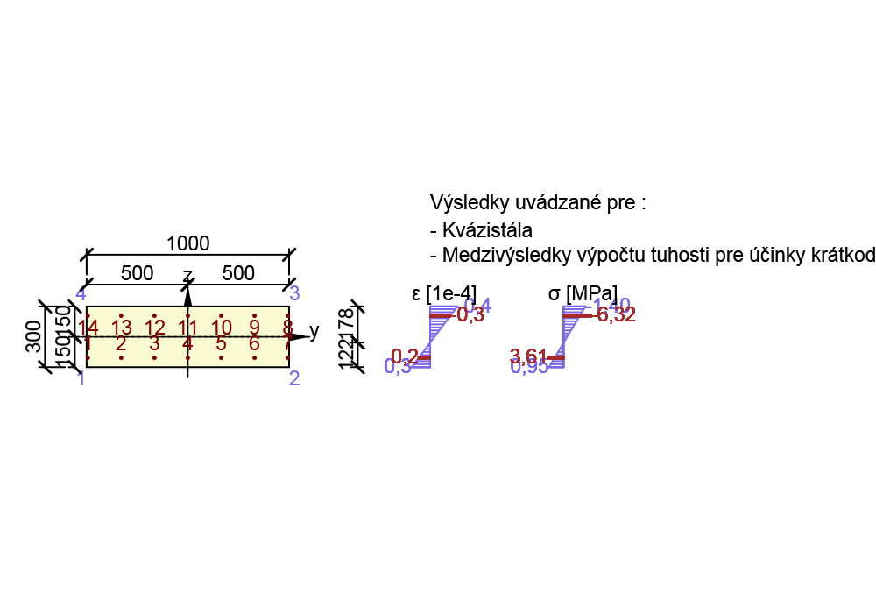

Priebeh napätia a pomerného pretvorenia v priereze

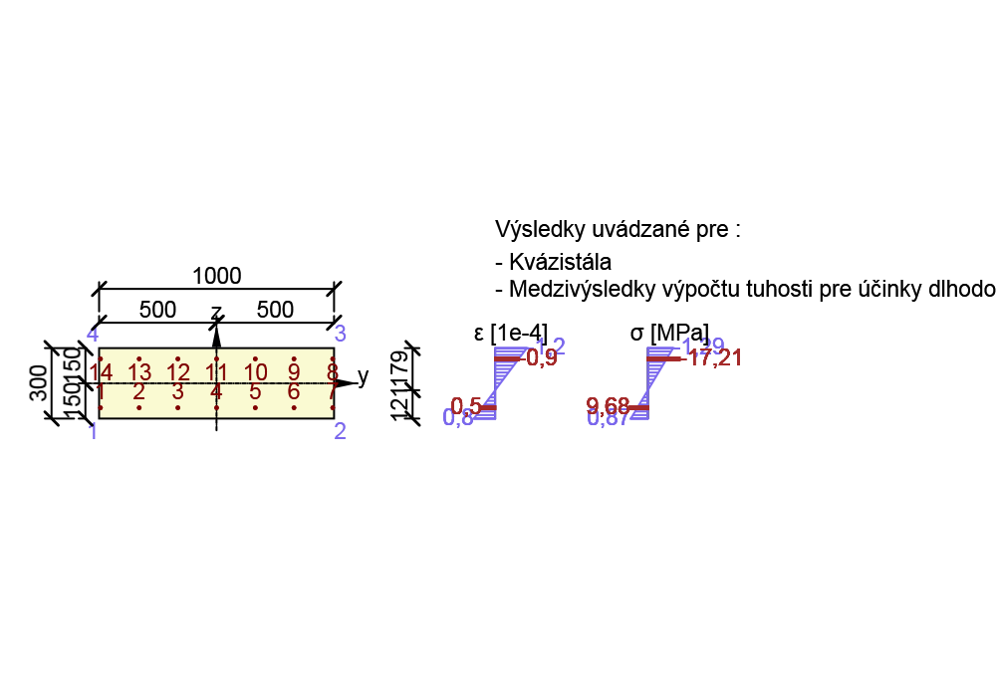

**3. Zoznam dielcov**

**3.1. Dimenzačný dielec M 1**

|  |  |  |
| --- | --- | --- |
| Typ dielca | Nosník |  |
| Stupeň vplyvu prostredia | XC3, XD1, XA2 |  |
| Relatívna vlhkosť | 65 | % |
|  inf | Vypočítaný | - |
| Význam nosného prvku | Veľký |  |

**4. Zoznam vystužených prierezov**

**4.1. Vystužený prierez  R3**

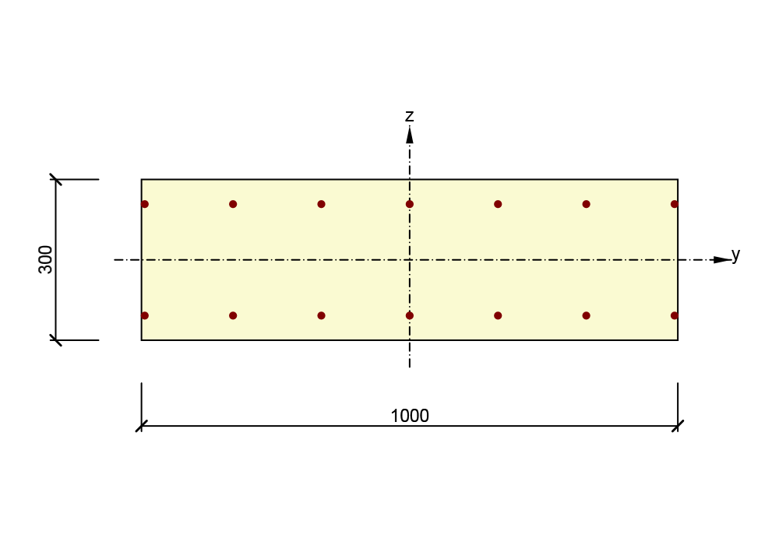

**Časti prierezu**

|  |  |  |
| --- | --- | --- |
|  |  | Materiál |
| Obdĺžnik | 1000 / 300mm | C30/37 |

**Průřezové charakteristiky**

|  |  |  |  |  |  |  |  |  |
| --- | --- | --- | --- | --- | --- | --- | --- | --- |
| A [ mm2 ] | Sy [ mm3 ] | Sz [ mm3 ] | Iy [ mm4 ] | Iz [ mm4 ] | Cgy [ mm ] | Cgz [ mm ] | iy [ mm ] | iz [ mm ] |
| 300000 | 0 | 0 | 2250000000 | 25000000000 | 0 | 0 | 87 | 289 |

**Krytie k hranám prierezu**

|  |  |
| --- | --- |
|  | Krytie [ mm ] |
| 1 | 40 |
| 2 | 0 |
| 3 | 40 |
| 4 | 0 |

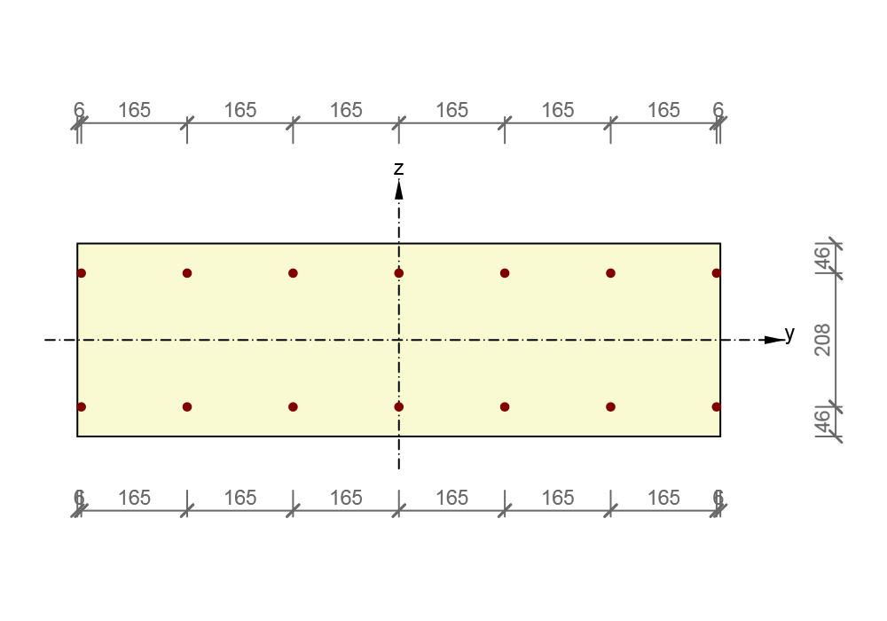

|  |  |  |  |
| --- | --- | --- | --- |
| [ kg/m ] | [ kg/m ] | [ kg/m ] | [ kg/m3 ] |
| 12 | 0 | 12 | 41 |

**Pozdĺžna výstuž**

|  |  |  |  |  |
| --- | --- | --- | --- | --- |
|  | Ø [ mm ] | Material | y [ mm ] | z [ mm ] |
| 1 | 12 | B 500B | -494 | -104 |
| 2 | 12 | B 500B | -329 | -104 |
| 3 | 12 | B 500B | -165 | -104 |
| 4 | 12 | B 500B | 0 | -104 |
| 5 | 12 | B 500B | 165 | -104 |
| 6 | 12 | B 500B | 329 | -104 |
| 7 | 12 | B 500B | 494 | -104 |
| 8 | 12 | B 500B | 494 | 104 |
| 9 | 12 | B 500B | 329 | 104 |
| 10 | 12 | B 500B | 165 | 104 |
| 11 | 12 | B 500B | 0 | 104 |
| 12 | 12 | B 500B | -165 | 104 |
| 13 | 12 | B 500B | -329 | 104 |
| 14 | 12 | B 500B | -494 | 104 |

**5. Zoznam použitých materiálov**

**Betón C30/37**

|  |  |  |
| --- | --- | --- |
| E c | 32836,57 | MPa |
| f ck | 30,00 | MPa |
| f cm | 38,00 | MPa |
| f ctm | 2,90 | MPa |
| E cm | 32836,57 | MPa |
|  c2 | 20,0 | 1e-4 |
|  cu2 | 35,0 | 1e-4 |
| Exponent - n | 2,00 | - |
| Rozmer zrna kameniva | 16 | mm |
| Trieda cementu | R |  |
| Typ diagramu | Parabolický |  |

**Vysvetlenie**

|  |  |
| --- | --- |
| Symbol | Vysvetlenie |
| E c | Dotyčnicový modul pružnosti obyčajného betónu pri napätí σc = 0 a vo veku 28 dní |
| f ck | Charakteristická válcová pevnosť betónu v tlaku vo veku 28 dní |
| f cm | Priemerná hodnota válcovej pevnosti betónu v tlaku |
| f ctk | Charakteristická pevnosť betónu v dostrednom ťahu |
| f ctm | Priemerná hodnota pevnosti betónu v dostrednom ťahu |
| E cm | Sečnicový modul pružnosti betónu |
|  c1 | Pomerné pretvorenie betónu v tlaku pri dosiahnutí maximálneho napätia fc |
|  cu | Medzne pomerné pretvorenie betónu v tlaku |

**Značka betonárskej ocel B 500B**

|  |  |  |
| --- | --- | --- |
| E | 200000,00 | MPa |
| f yk | 500,00 | MPa |
|  uk | 0,05 | - |
| Typ | Vložky |  |
| Povrchové charakteristiky výstuže | Rebrovaná |  |
| Trieda | B |  |
| Výroba | Valcované za tepla |  |
| Typ diagramu | Bilineárna s vodorovnou hornou vetvou |  |

**Vysvetlenie**

|  |  |
| --- | --- |
| Symbol | Vysvetlenie |
| E | Modul pružnosti výstužnej ocele |
| f yk | Charakteristická medza klzu betonárskej výstuže |
| f tk | Charakteristická pevnosť v ťahu betonárskej výstuže |
|  uk | Charakteristické pomerné pretvorenie betonárskej alebo predpínacej ocele pri maximálnom zaťažení |

**Výztuž Sloupů**

**1. Posudky rezov**

**1.1. Rez S 1**

**1.1.1. Extrém S 1 - E 1**

|  |  |
| --- | --- |
| Dimenzačný dielec | M 1 |
| Vystužený prierez | R 1 |

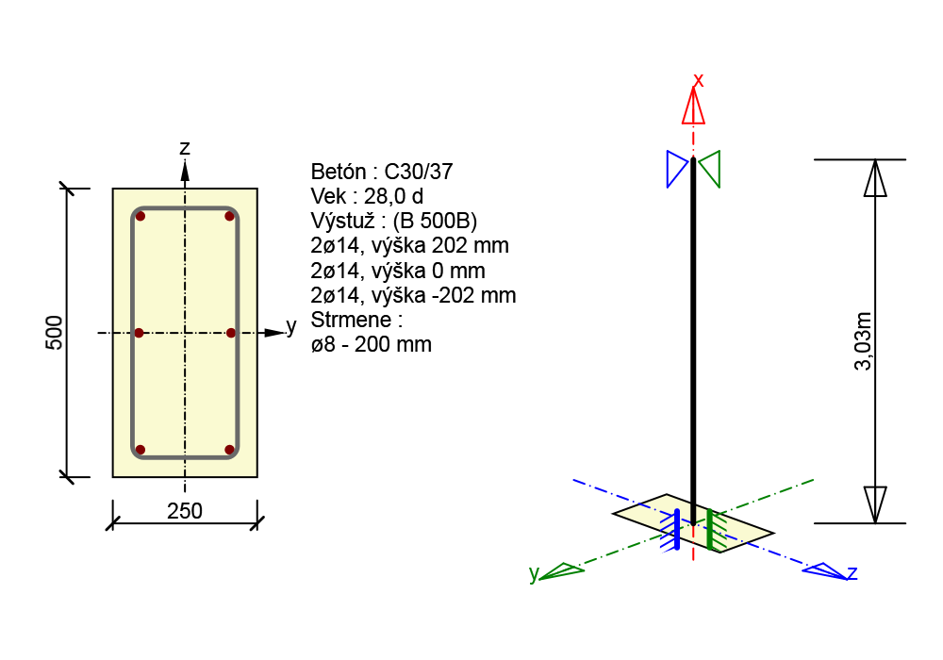

**1.1.1.1. Súhrn**

|  |  |  |  |  |  |  |  |  |  |  |  |  |
| --- | --- | --- | --- | --- | --- | --- | --- | --- | --- | --- | --- | --- |
| Rozhodujúci typ posudku | N Ed [ kN ] | M Ed,y [ kNm ] | | M Ed,z [ kNm ] | | | V Ed [ kN ] | T Ed [ kNm ] | | Využitie [ % ] | | Posudok |
| Únosnosť N-M-M | -950,00 | 19,00 | | 25,85 | | |  |  | | 44,45 | | OK |
| Os | | | | | l 0 [ m ] | | | | λ [ - ] | | λ lim [ - ] | | |
| Štíhlosť y┴ | | | | | 2,12 | | | | 14,69 | | 18,59 | | |
| Štíhlosť z┴ | | | | | 2,12 | | | | 29,39 | | 18,59 | | |
| Medzná hodnota využitia prierezu | | | 100,00 % | | |

**Smyk, trhlinky vysoká stěna**

**1. Posudky rezov**

**1.1. Rez S 2**

**1.1.1. Extrém S 2 - E 1**

|  |  |
| --- | --- |
| Dimenzačný dielec | M 3 |
| Vystužený prierez | R 5 |

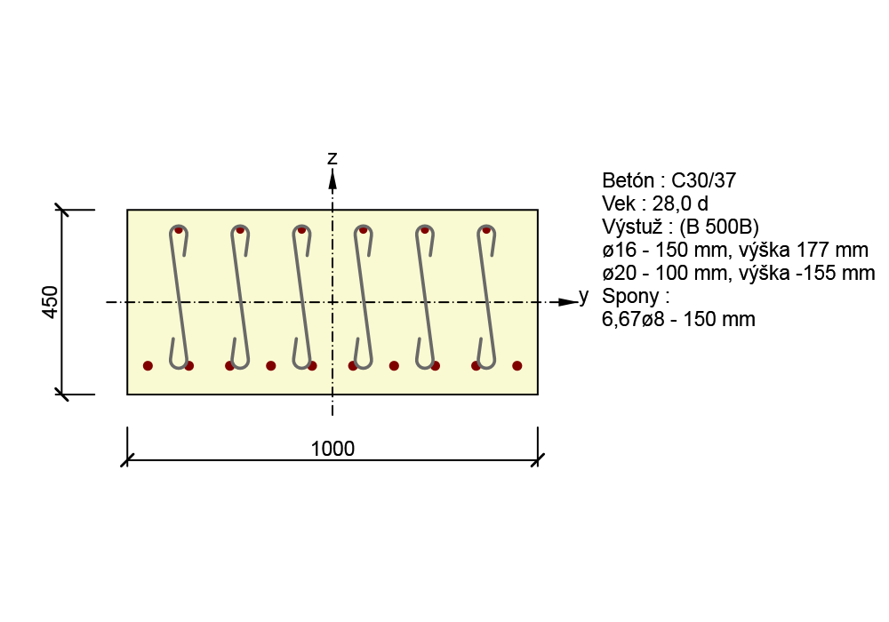

**1.1.1.1. Súhrn**

|  |  |  |  |  |  |  |  |  |  |
| --- | --- | --- | --- | --- | --- | --- | --- | --- | --- |
| Rozhodujúci typ posudku | N Ed [ kN ] | M Ed,y [ kNm ] | | M Ed,z [ kNm ] | | V Ed [ kN ] | T Ed [ kNm ] | Využitie [ % ] | Posudok |
| Šírka trhliny | -130,36 | 198,91 | | 0,00 | |  |  | 99,12 | OK |
| Typ posudku | N Ed [ kN ] | M Ed,y [ kNm ] | | M Ed,z [ kNm ] | | V Ed [ kN ] | T Ed [ kNm ] | Využitie [ % ] | Posudok |
| Únosnosť N-M-M | -189,85 | 282,20 | | 0,00 | |  |  | 52,71 | OK |
| Šmyk | -189,85 |  | |  | | 278,87 | 0,00 | 93,77 | OK |
| Šírka trhliny | -130,36 | 198,91 | | 0,00 | |  |  | 99,12 | OK |
| Medzná hodnota využitia prierezu | | | 100,00 % | |

